H
arvard
质量经理
工作手册

B
usiness

S
chool

M
aster of

B
usiness

A
dministration

- 质量管理基本方法与业务内容

  - 质量管理组织

企业最高管理者对所生产产品的质量应承担全部的责任。因此，质量管理的运作必需由总经理(ＣＥＯ)直接控制。必须明确地认识到，质量保证工作的主要任务属于各个单位和部门，他们的工作影响着最终产品的质量。但是，除所有职能部门外，还应建立一个质量管理核心小组，以协调和监督企业内部质量方针的执行。
各个部门的人员应该认识到本部门的质量职能范围以及对产品质量的影响。各部门应有明确的组织结构，在这种组织结构中，质量活动的权限应委托给分小组。这些分小组应该清楚地认识到他们的职责、工作权限和自由度、交流的渠道以及发生意外情况的处理方法。每个员工都应具有达到质量目标的责任感。应该制定出一套管理办法，用以监督和报告所达到的质量。
图9.2.1是质量保证分小组组成的组织结构图。
虽然质量保证主要是员工的一种职责，但是，与质量保证紧密相关的其他职责，例如，最终检验、验证和实验室试验活动等，应该归属于质量保证部门，组织机构中应该设立一个部门，专门负责监控和审核；这个部门应向质量保证部门的领导和最高管理者提供资料，以便在问题出现时，及时采取纠正措施。
组织结构仅表示出质量职能的总体框架。质量组织机构的有效性取决于总经理的责任和热情。总经理除对质量体系实行直接控制外，还应该激励所有的员工，并且通过支持有关活动和提供实施质量方针所必
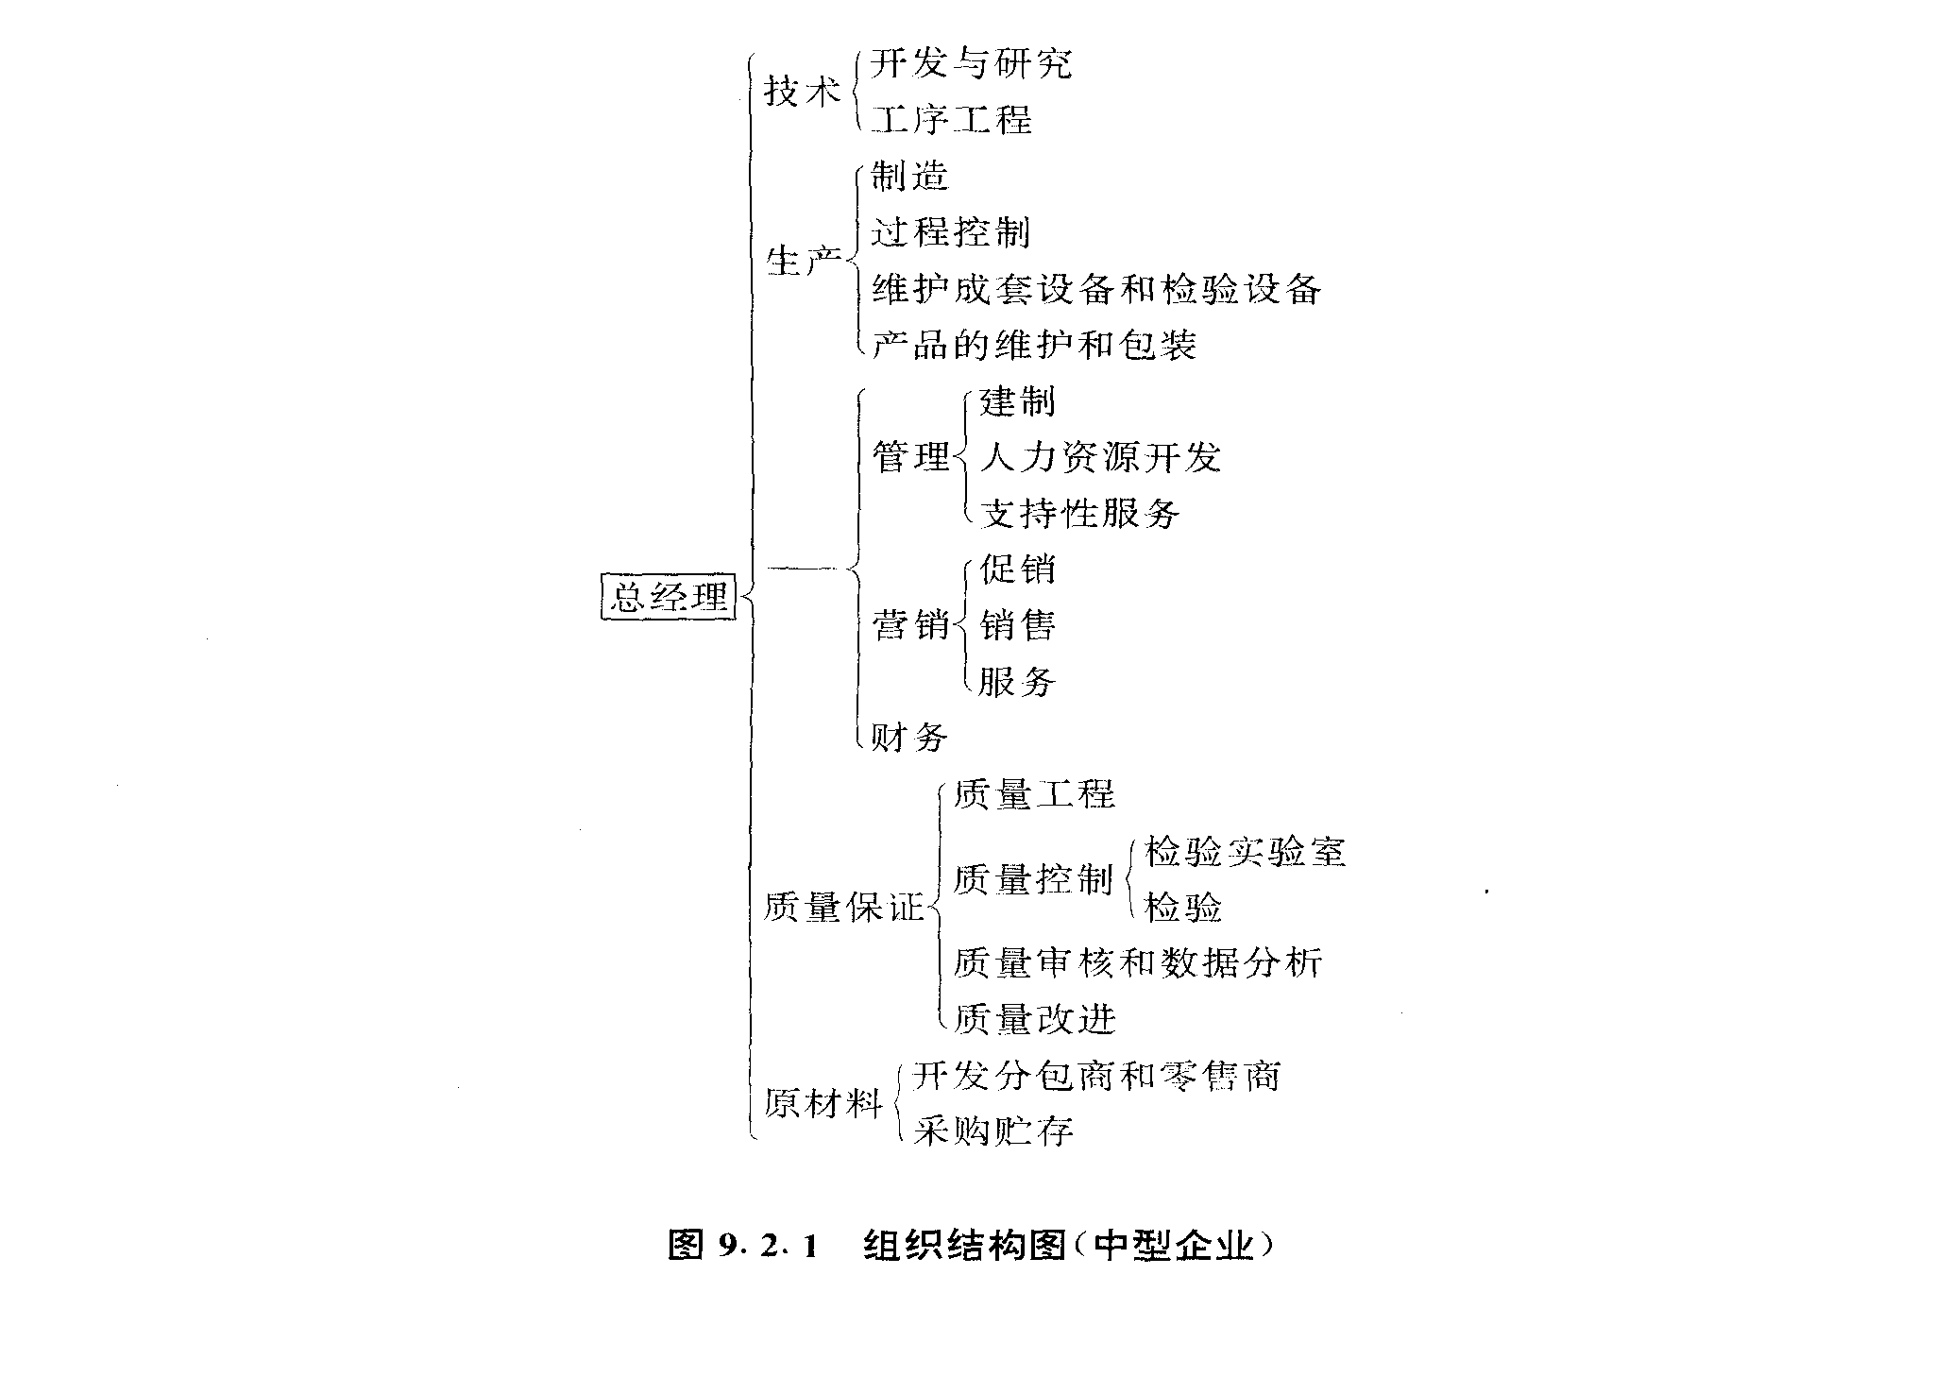
要的附加条件，来明确而又连续地表现其职责。
二、质量手册法
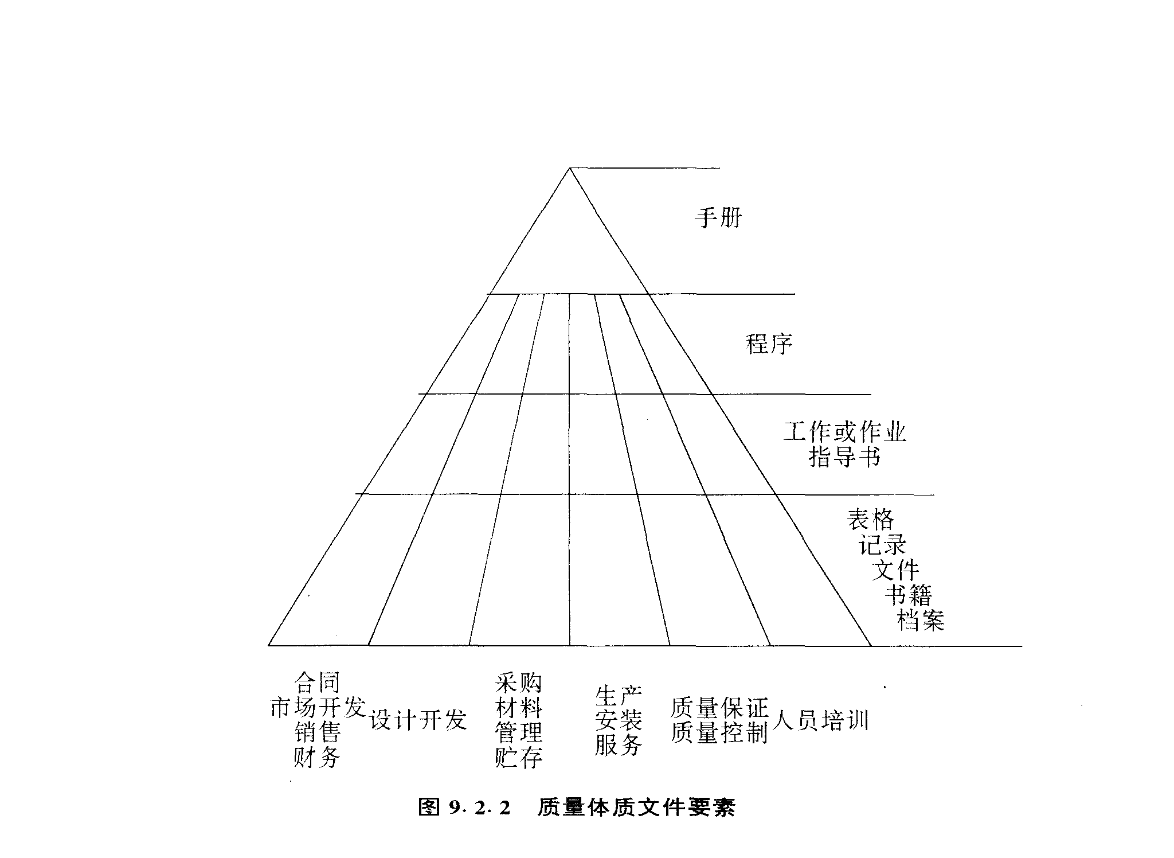
ＩＳＯ ９００１，４．２款规定“供方应建立并保持一个文件化的质量体系，以保证产品符合规定要求”。实际上，这里文件化的形式是指将所规定的质量保证的全面规划用手册、程序文件和作业指导书予以颁布。质量体系文件要素见图9.2.2。

从图9.2.2可以看出，这套文件自上而下由几个不同层次的文件组成，且一层比一层更为详细。最顶层是质量手册，它摘要描述了本企业为满足规定的或消费者提出的质量要求而建立的质量体系的全部要素。该手册由若干用于指导与产品质量有关的所有部门活动的标准化程序文件所支撑。在工作层的指南是依据详细的质量计划和作业指导书。这些标准表格或核查单，用以记录各项活动的结果，为质量控制提供客观证据，并作为进行质量分析和采取纠正措施的依据。
- 质量手册的使用
质量手册是规划和实施一个质量体系的主要文件。它可用于下列目的：
(1)就最高管理者确定的质量方针和目标与他的职员、顾客和卖主相互沟通。
(2)树立公司最佳形象，赢得客户的信任并满足合同规定的要求。
(3)对供应商施加影响，使之对所提供的产品施以有效的质量保证。
(4)为贯彻质量体系，按授权的引用标准行事。
(5)规定各功能团组以及与质量活动相关的各部门的组织结构和职责。
(6)保证工作有序和有效。
(7)就质量体系的各要素对全体员工进行培训，使他们认识其工作对最终产品质量的影响，帮助员工提高自身素质。
(8)作为质量审核的依据。
- 质量手册的编制
质量手册的编制应受到高度重视，并直接听取与质量有关的所有单位和个人的意见。有人认为，为加速贯彻质量体系，可以尝试使用另一个有声望公司的质量手册，这种想法是不对的。因为，即使两个公司生产同一种产品，这两个公司也绝不是一样的。
同理，也决不能企望聘请一名外单位的顾问能快速编写出你的质量手册来。质量手册应依据本公司的实践，包括一些传统的习惯和常用的但未形成书面文字的程序及现行体系，带着问题而写。第一步，从实际执行任务的人员中收集所有这些实践和程序写成书面文字。然后，从质量保证有效性方面进行分析，与有关人员和他们的上级进行全面讨论，需要时应对程序进行修改。在结束修改之前，必须以连续性为基础对他们的可行性予以确认。
ＩＳＯ 标准中的有些活动在某些公司的现行体系中可能是不存在的。该公司应仔细考虑是否有必要建立这样的活动。由于ＩＳＯ９００0是用于所有类型的产品和服务的基本标准，因此，它的某些条款对制造简单产品的中小型公司可能是不适用的。换句话说，ＩＳＯ的某些要求可以依赖于已经实施的规定活动或就现行要素附加某些条件才得以适应。
需要遵循的一个重要原则是：体系应在保持正常的情况下尽可能简单。一个良好的质量体系不必要以大量的表格和记录使之高度文件化，从而形成复杂的体系，这样反而有可能使自身走向绝路。一项保证质量的文件纳入该体系之前应全面证实其实用性。
□ 质量手册的内容
质量手册是一个公司质量体系的基础。它应就其所依据执行的ＩＳＯ标准的质量体系要求提供指南。除手册标题、引用编号、范围和目的等结构部分外，它应包括所有关有单位用于质量保证的指令和主要程序。手册应包括以下几方面：
1质量方针和目标
 第一章必须明确规定公司的质量方针和目标。这将作为确定全公司与质量有关的所有活动和方法的依据。
2组织
一个正式的组织结构是描述权力和责任的支架。由于质量活动广泛分布于公司各处，因而质量手册应首先描述公司广泛的组织结构。它还应提供质量保证部门的详细组织结构以及代表各类质量保证功能的其它部门的结构，展现公司所实施的质量保证活动及其与最高管理者连接关系一个完整的图象。
3设计和开发
这一章应包括从产品构思到设计终止的各项活动。其内容如下：
(1)研究现行市场的产品，以及消费者要求和嗜好。
(2)消费者关于现行产品投诉的分析。
(3)规范的设计方法。
(4)设计中编入的标准化元器件和材料。
(5)原型样机的实验室检验和现场试验。
(6)需要的安全、可靠性和价值分析。
(7)用于设计、制图、工艺分析的标准化格式。
(8)建立外观检查的公差和标准。
(9)设计和控制文件的更改程序。
(10)设计评审程序。
4工艺过程
这是保证符合质量要求最关键性的一项条款。所以质量手册应对下列活动提供详细指导：
- 实施工序能力研究，使工艺设计者能最佳使用现行设备和机械。
- 就适用的材料、元器件和组件开发工艺计划，为操作人员提供详细的作业指导书。
- 规划工艺控制和检验周期的检查。
(4)特殊工卡器具、检查和测试设备的设计、制造或采购。
(5)示范生产过程的组织和依据对示范过程的分析调整工艺计划。
(6)工艺文件更改程序。
5采购控制
最终产品的质量依赖于从各种途径购进的材料和元器件的质量。本章应专门规定保证采购产品质量的程序，它包括下列内容：
- 供应商的选择。
(2)将所有质量要求纳入采购定单中。
(3)对供应商工作质量的监督。
(4)进厂原材料的检查和验证。
(5)缺陷报告和解决与供应商质量纠纷的程序。
(6)从产品质量的观点对交付期履行情况进行复审和评估。
6生产控制
本部门应涉及工艺计划和指导书的有效实施，包括下列方面：
(1)工艺监督和检查。
(2)在各重要阶段对产品的检验。
(3)工艺控制和工艺改进数据的反馈。
(4)生产用机械、工具和检验设备的维护和校准。
(5)计量仪器。
(6)材料和产品的可追踪性。
(7)缺陷的调查和纠正措施的程序。
(8)不合格产品的复审和控制。
(9)关于材料搬运、贮存和包装的正式作业书。
(10)外运产品的最终检验和质量记录的保存。
7客户反馈
对产品质量的最终论证是用户对其性能的评价。由于信息的缺乏或消费者的不恰当使用可能影响产品的性能。手册应为市场营销和服务人员提供适宜的信息，它应包括下列内容：
(1)各类订单中客户的所有要求。
- 订单和合同的复审程序。为保证满足客户要求，在接受订单之前申明所有的看法。 
- 产品的运输和搬运。
- 需要时产品的安装和功能检验。
- 听取客户意见和程序。
- 用户意见反馈。
- 为采取纠正措施对缺陷和反馈数据的分析。
8.质量审核和评审
质量体系的持久实施需要正确彻底的监督管理。本章应包括：
- 对产品和工艺进行内部质量审核的程序。
(2)对整个质量体系的管理评审。
(3)为满足合同要求而进行内部审核的程序。
- 对不同审核结果的跟踪措施。
9培训和调动积极性
一个质量体系的贯彻成功与否，人是最重要的因素。质量手册应清楚地规定在公司内，以及在其他学院和单位进行有组织培训计划的程序。
10质量计划
质量计划有助于质量体系的实施。它的各项活动必须在不同层次予以开展。它为监督管理这些活动提供了一个体系。每个产品或每项合同规定的工作要求有它自己的质量计划，它应规定：
- 应达到的质量目标。
- 在该项目不同的阶段的责任和权限应专门配置。
- 采用的专门程序、方法和作业指导书。
- 在相应阶段(如设计、开发)，进行适宜的检验、检查、审查和审核应有计划。
- 在项目进行时对质量计划进行更改的方法。
(6)需要满足各目标的其他措施。
为对所涉及的活动提供明确的概念，质量计划还应包括表明从材料输入直到包装、发运甚至必要时的安装依次的运作或验证活动的流程图，并就流程图中每项验证计划，提供一个以作业单为参考依据，指明检查特性或参数的工作计划单。
11程序
支持一个质量体系文件的另一层是程序。反映最终产品质量的活动中涉及的所有部门或功能团组，通常按其已建立的准则或传统习惯来完成某项任务。这些活动各具特点，范围广泛。从接受和确认客户订单，到验证采购材料，修改制造文件或颁发工具。每一类型的标准程序应形成文件放在各有关部门程序手册中。
标准的授权程序有助于建立责任意识和促进监督管理及审核。各有关部门和团组有责任按照ＩＳＯ９００0标准不同要素制备、批准和颁布程序手册。当质量体系的要素在几个团组实施时，应特别指定一个团组负责程序手册，该手册必须在所有有关团组共同参与下制备和评审。
12作业指导书
作业指导书是执行各类工作的专门指令。它应充分、详细、明确地规定所执行的工作和所要求的质量等级。作业指导书是用于特殊加工和按制造文件规定的方法完成工作的基本文件。该指导书应使用最低层操作员易于理解的语言撰写。在工人和操作员目不识丁的情况下，应向他们讲解这些指导书并使他们全面理解。
三、质量合同评审法
- 合同评审的意义
在任何一个公司中起关键作用的是营销部门，它要寻找顾客、替公司招揽生意。营销部门的效率可以用其努力维持的订货数量来衡量。大量的订货使公司能够合理的规划公司周期性的生产，保证其产品能全部销售。订货单多了，生产期就长，经营者对营销人员就更满意。
然而，维持订货量是一回事，要使顾客充分满意又是另一回事。在这里有一个所有部门(包括营销部门)的能力和效益发生冲突的问题。起初，某一公司可能靠广告宣传激起销售力来维持有足够的订货量，然而能够让顾客满意的，只能是产品质量和按时交货。
偶尔，过分热心的经销人员预订订货单并承诺了公司不能做到的交货时间表，那样，他们就要去说服顾客，推迟交货期。这种情况对公司的生存和产品都存有潜在的危险。
在当今竞争环境中，特别在出口领域，顾客在交货时间表上是不会发善心的。此外，国际竞争加剧和工资费用增长迫使工厂厂长们在低存货上经营。在这种情况下，对一个供应商来讲，若不能按期交付原材料和零部件，就意味着所有生产系统不合拍而闲置。由于质量体系的特殊成分，提供商品和服务的公司应当有一个完全确定的合同评审程序。
- 合同评审程序
供应商可能会接到顾客对产品两个方面的询问：标准产品和特殊的零件或需按照顾客要求的规格制造的设备。每类产品需要有不同的评审程序。
1标准产品的合同评审程序
制造商总是向未来的买主提供本公司的产品标准或产品规格。这些现成的质量参数有操作功能、寿命、可靠性和可维修性，以及附加的其它技术资料如功率或燃料特性、容量或操作范围、需要的环境条件等等。在主要设备箱里，销售小册子也应提出如颜色、形状以及可选择的附件的情况。
在接受标准产品订货或签合同之前，供应商应就合同评审程序执行下列步骤：
(1)向未来的客户提供全部技术规格和其它有关资料，以便客户了解产品全貌，如果需要，产品样品也应做可靠性评估。
(2)如果产品满足客户需要，在认可交货时间表以前，应就建议的时间表和生产部门商量。
(3)在某些情况下，客户可能要求对产品作些修改，以适合其公司特殊需要，这些修改的全部细节应由客户提供成文的东西，并就其可行性和管理、工程部门商量。
(4)确保订单或合同包含有关产品型式的全部详情，包括它的颜色或各种各样的辅助项目如工具、附件及应用的配件。
(5)要保证订单或合同清楚地标明双方同意的包装、运输、安装(哪里适用)及其它有关项目如保险和支付方法等方面内容。
(6)应规定不管是客户还是其利益的代理人要在运出产品以前和在收到产品时对产品进行检验。全部检查或试验细节，例如要试验的参数、试验方法、抽样大小，用于验收的标准等，应由供应商的质量专家和客户研究之后明确下来。
- 大多数耐用消费品和工业产品有一份担保单保护客户，担保单的用语和条件应写清楚，以免出现不同的解释而引起争执。
- 与产品有关的法律法规要求，包括环境、安全、健康等方面与产品及产品实现过程有关的法律、法规要求（如餐饮业中的冷食的制作中要遵循的食品卫生法）；以及组织确定的任何附加要求，如与赋予特性有关的要求；
(8)最后，不管做了多大的努力，产品质量问题仍可能会发生，供应者应保证合同要有解决质量问题的程序和问题出现时解决争执的办法。
2专门订单的合同评审程序
特殊订货的开发和生产过程不同于那些标准或正常产品的生产，它需要进行局部变动
或要重新调整，要成功地执行这样的订货是相当复杂的。因为毫无相似之处的因素会渗透在开发和生产过程的任何阶段中。彻底了解采购者的需要对投标和合同形成是极其重要的。为了弄清客户直接的或不十分明确的要求，常常需要专家们进行各种级别和范围的对话。因为特殊订货合同包含着应考虑到的设计和开发、实际设计和开发阶段，甚至包括在合同签约之后，应作出协商和复查。
合同评审至少应保证：
(1)客户应对其要求尽可能作出详细规定，使得设计和下一步工作有充分可靠依据。
(2)为了保证符合客户要求，评审应包括各种各样性能和效率。
(3)围绕合同执行，制定质量保证计划，和客户讨论以确保客户所有质量要求得到满足。
(4)建立起与客户的通讯渠道，研究与质量相关的所有问题。
(5)根据合同评审结果，在不影响产品质量的情况下需要修改设计时，这种修改应和客户商量征得同意。
此外，合同评审应包括检查或试验，担保单的用语和条件以及解决质量问题的程序。
 □ 合同评审的益处
作为整个质量控制系统的一部分，制度化的合同评审程序有下列益处：
(1)所有感兴趣的当事人有机会评审合同。
(2)可以得到核查表或指导性文件(评审用的)，以了解合同要求的程度。
(3)评审员可利用评审分析合同限期及有关的委托。
(4)这份合同是包含了全部性能类别，为了成功地履行这份合同，正好以此为起点有助于计划的开发。 (5)一种用客户来评审质量计划的方法。
(6)有准备的通过适当的评审来修改合同或质量计划。
如上所述，我们知道，如果执行合同评审的程序，可减少甚至避免在供方与客户之间产生的误解或争执。由于它是相当透明的，其结果增加了客户的信任，使其对产品质量的抱怨降到最低的程度。
四、质量设计控制法
一件产品的质量首先依赖于它的设计。如果一件产品的质量在设计时未予考虑，它是不可能在制造过程中获得的。设计者的主要目标是创造一种能完全满足消费者的需要，制造成本低且具有市场竞争力的价格的产品。技术进步使产品日益更新，并被迅速推广。这样，随着自由市场的发展和消除贸易壁垒的趋势，多数市场的强劲竞争明显增加。在这种环境下，设计者需不断努力以使设计的产品既具有高质量，又能以低成本生产。只有这样，企业在竞争中才能获得成功并具有活力。
- 产品开发环
产品开发环始于对消费者需求的评价，终于将设计投入批量生产。开发环的主要步骤如下：
(1)对消费者(或市场)需求的分析，以达到对这些要求的全面理解。
(2)对消费者(或市场)要求尽可能将量化的技术项所表达的质量参数转换成设计规范予以规定。
(3)初始的外观状态，包括组件、分组件、主要元器件的设计。
(4)首次设计评审。
(5)以设计评审和一个或多个样机生产为依据对设计进行修正。
(6)对样机进行检验和评估。包括在实际运行条件下进行场地试验。
(7)第二次设计评审。
(8)需要时对设计进行修正，并就修改的设计进行样机生产和检验。
(9)最终确定设计文件(文件还应规定公差)，并制订完整的产品规范，包括将合格准则编入一份检验周期表。
(10)实验性生产。
(11)实验性生产检验和最终设计评审。
(12)依据设计评审对设计进行调整并用于批量生产。
应注意，上述各步骤之间没有绝对的界限。某些步骤可能重叠，而另一些可能要依据产品的特性和其他因素进行删节。
- 设计和开发的策划
为有效地控制设计和开发活动，公司应具备一个责任明确的组织结构。设计或开发策划大致基于下列两种类型之一：
 (1) 较小的短程项目，如对现行产品的设计改进，这些可从解决生产问题或客户投诉方面着手进行。
（2）重点项目，例如涉及公司整个范围的新型号产品的设计和代表客户执行的设计合同。
较为合理的方法是分几个设计小组，每个主要项目的子项目由一个小组负责。尽管各项目的子项目通常可能都遵循同样的开发步骤，但是，他们的工作程序还是有区别的。
对设计改进小组来说，其主要输入来自生产、工程和质量控制部门。在多数情况下，这项工作将由一个由各有关部门人员组成的综合工作组承担。
就新型号开发或设计合同而言，设计开发部将负有主要责任，并有权自主开发和按要求设计。其他部门的意见将在专门阶段听取，例如：在设计评审期间或设计开发部要求他们帮助的时候。公司为设计组建立程序，要求其制定的设计计划包括下列要点但又不局限于此：
(1)建立各种活动时间周期的连续和平行的工作进度表，并标明控制点。
(2)设计验证准则和活动。
(3)安全、性能可靠性评价。
(4)产品检查或检验及接收准则。
(5)对各种活动和无论是自己制造还是从外部获得的各种硬件的成本估算。
设计的计划者应熟悉其它计划的现状和合同执行的验证程序。并把设计计划并入全面质量体系。
 □ 设计输入
客户或市场的要求是基本的设计输入。这些要求必须予以确认并形成文件，作为全部设计活动的基础。在合同环境下，按照预先讨论的程序而进行的合同评审有助于确认设计要求。即便是在非合同环境下，也应将基本的质量要求以设计规范的形式形成文件。任何偏离这些要求的设计必须经设计主管部门授权，但在有设计合同的情况下，这一权力属于客户。
除设计和开发部门之外的职能小组或部门也可对设计输入提供帮助。因此，应在设计开发部与其他有关部门之间建立咨询程序和联络渠道。以下是来自其他职能组的典型的输入。
(1)营销。客户规范的澄清或对有冲突的要求之间的调解折中建议。
(2)采购。变更材料或元器件的适用性和成本估算。
(3)技术。检验实验室的检验报告，提供关于材料特殊性能的建议。
(4)可靠性。专门的可靠性检验，提供有关元器件和系统的可靠性数据。
(5)制造。现行机械的工序能力。关于元器件／系统能被容易制造的建议；关于在设计文件中予留公差的建议。
(6)质量保证。现行产品的质量问题。关于在生产的适宜阶段进行验证的不同质量参数。
(7)服务／维修。储存、搬运和运输问题。怎样达到在制造和储存期间规定的环境条件。
上述输入来自组织内部，此外，还有的设计输入可来自外部机构的要求。例如：专门技术、价值分析和设计组织的咨询。同样，从重要材料供应商或特殊产品、材料的检验实验室也可得到某些帮助。为获得这些输入需要建立适宜的渠道。
 □ 设计输出
公司应按客户要求的产品性能特点、技术状态和其他质量参数讨论设计工序，并根据产品特点及下列一项或多项设计输出进行生产：
(1)使用的图纸和材料清单（包括电气原理图、产品图纸、各种明细表等）；
(2)量化规范（包括技术条件、生产工蕊及包装设计、产品说明书）；
(3)制造指令或程序（包括产品验收标准）；
(4)软件。
将这些技术输出用对生产和有关的公司适宜的形式和图表予以文件化，是非常必要的。这些文件将作为采购、生产、检查和检验的基础。同时，文件还应指明按照材料的尺寸和其他规范，就性能参数、公差等的接受范围。需要时，还应提供安全和可靠性数据。以上所规定的这些要求应符合相应的法规或法律，尽管这些可能在合同中没有提及。特别主要的是，要标明影响健康和安全的重要参数，以便在采购或制造期间，符合有关特点的公差，不致偏离。最后，设计文件还应标明设计者和验证者的姓名，需要时，可追踪责任者。
 □ 优化设计的基本思路
产品设计的功能和方法要求将由于不同类型的技术和规定而明显不同。然而，一些基本要求在性质上多少是通用的，并可应用于几乎所有等级的制造产品。这些要求及其在设计中实现的方法在下列段落中摘要予以解释。
1.功能效力
显然，产品的功能特性是根本的要求。除非得到客户明确的许可，否则必须看作是神圣不可侵犯的并不容妥协地予以执行。
2.外观
尽管外观不直接反映一个产品的功能，但它会使消费者从产品的外观和美学形象(包括包装)中获得对产品的第一印象。因而，设计者应对有关消费品的风格和最终涂饰给以特殊考虑。从良好的视觉印象来说，锐角和不连贯的轮廓在外部形状设计中应予避免，产品和它的包装应具有一种温和的涂饰和一种软性柔和的色彩。包装标记的质量也需要予以专门注意
 3.安全
安全本身缺乏证据具有隐蔽特征，直到用户偶然受到伤害的影响时才为人熟知。对于某些类型的产品，例如易爆物、航空器、车辆和高压设备，其安全的需要是大家熟知并在设计中给以慎重考虑的。然而，对于诸如消费器具、玩具、食品、化学和工业机械等物品引起的潜在危险是人们不完全熟悉的。对这一领域的忽视其后果是十分严重的，应提醒制定安全法规的人们予以重视。
安全问题如果在设计阶段未予考虑，则不可能在制造阶段予以附加。假定用户对安全问题漫不经心，设计者则应就每一种突发事件进行设想，但这几乎是不可能的。
这种预防性设计的质量现以动力设备中安全跌落开关为例，在动力失效或内部错误的情况下，所有的开关都处于“开”的位置。与之类似，所有测试或提示仪器均应偏在安全一边。除功能安全之外，一个良好的设计应在产品自身以及包装的合适位置上突出展示安全警示告示。
4.可靠性
可靠性是指在预期寿命期中一项产品功能连续性和重复性的能力。如同安全一样，可靠性只有在一项产品频频失效的经历中才被认识。也如同安全一样，这项特性不可能在采购或运送时被检查出来。因此，需要制造者承担产品可靠性这一责任。因为，没有可靠性的产品，一旦消费者使用时造成不幸，将影响制造商的质量信誉。
如同其他质量特性一样，可靠性也是在设计期间形成的，设计者必须对影响可靠性的因素十分关注。复杂的设备可能会因一个非关键元器件或分系统的失效而失效。在一个系统中，由于元器件的数目成倍增长而失效的可能性也成倍增加，因而必须使用通过试验证明高可靠性的元器件。先进的技术对可靠性产生了积极的影响，如已面世的超薄片的生产，正常的可靠性等级达０．９９９。某些技术，例如元器件的筛分和重加可进一步改进重要设备的可靠性。现在，建立良好的可靠性检验技术是适宜的，除可保证设计满足规定的可靠性要求外，可靠性检验数据本身即可作为赢得现有的和潜在顾客信任的一项重要工具。
5.可维修性
设计师和制造工程师们试图生产出完美可靠的和无故障的设备。尽管他们竭尽全力，某些设备在其运行期间仍不可避免出问题。有的情况是可以预料的，因而应对易于更换或易于修理的非关键部位提供设计，以使该系统能以最短的时间恢复其正常运行。总的来说，修理或修正涉及不同机械的调整或零件的更换。因此，应有意识地努力使元器件的品种减至最少并使用标准的元器件和材料。设备的可维修性也可利用在设计中加入下列因素而得以改进：
(1)易损元器件和部件应易得到，以便及时调整或更换。
(2)元器件的公差和配合应符合无须任何安装措施就易于互换。
(3)便于正确指示问题和失效诊断，在可能的情况下应提供性能监察仪器和装置。
(4)单件或分系统的安装和联结应在设计时考虑不会由于锈焊或其他化学反应而使之出故障。
(5)电子系统应设计成模块式，以易于检查和更换。
(6)在可能的场合，不同类型电子系统的检验点应留出置放仪器的空间，以便于检验和失效诊断。
(7)为便于维护和修理应提供专门工具和设备以及修理手册。
6.生产的难易程度和经济性
伴随着质量，成本也是在市场竞争中满足业务挑战的一个重要因素。从某种企望来说，产品成本也是客户的要求，因为这是其经常在作购买决定时的一项主要考虑。在考虑质量设计时，亦应坚持对成本一并考虑的观点。
所幸的是，这两方面并不是不兼容的，任何设备或集成产品基本上都是由元器件或输入材料组成。当对元器件进行详细设计时，应对产品的制造工艺予以考虑。产品改进设计的生产成本应在设计完毕前进行比较。应尽量使用标准元器件，因其可从专门的供应商那买到，而不用以高成本自己制造。在设计阶段设计者要密切地与工艺工程师和生产团组相互切磋，这对有效成本设计是必不可少的。在工程工业，尽管对原型生产给予极大关注，但问题常常发生在组装阶段。因此，设计者应考虑使用尽可能少量的零件使该问题减至最小，组合零件应有相容的公差，配合零件应有能使之自调整的孔和键。
一个产品的成本设计范围很广，在选择最佳设计方面付出的时间和资源投入可通过降低成本和改进质量以赢得较高的利润来补偿。许多成功的日本公司倾心于对设计的不断改进；这使他们能生产出高质量低成本的产品。
 □ 设计验证
ＩＳＯ９００１描述了进行设计验证的四种方法：设计评审、进行鉴定试验和证实、类比计算和类似设计的比较。通常使用这些方法中的两种或多种。无论使用什么方法，设计验证应是一种严格的并以文件形式开展的活动，由具备规定资格和资历的人客观地去执行。文件的分类和格式将依据产品的特性和复杂程度而定。
1设计评审
设计评审是对一项设计进行正式的、按文件规定的、系统的评估活动，由不直接涉及开发工作的人执行。设计评审可采用向设计组提建议或帮助的形式，或就设计是否满足客户所有要求进行评估。在产品开发阶段通常进行不只一次的设计评审。
最终的设计评审(即设计终止之前)，其性质是建议性的。这些评审的结果采用推荐和建设性建议的形式。对设计评审中发现问题进行更改和对结论进行选择的权力在设计组。其目的是尽可能早的在开发阶段确认这些因素和工艺会不会造成最终产品质量偏差。
一旦设计结束，且原型样机已被检验，由一个指定的小组承担一次综合性设计评审以证实该原型样机是否全部满足客户阐明的和暗示的要求。该设计评审组可包括其他功能团组的人员，例如营销、制造、质量保证部，他们有资格从各自角度对设计进行评论。该设计评审应对有关的问题给予预先考虑。例如：
(1)该设计满足产品全部规定或服务要求吗？
(2)考虑了安全吗？
(3)该设计满足功能和运行的要求，即性能、可靠性、可维修性目标吗？
(4)选择了合适的材料和设施吗？
(5)材料和元器件或服务的要素的兼容性有保证吗？
(6)该设计能满足全部预期的环境和负载条件吗？
(7)元器件或服务要素是否标准化，提供了互换性吗？
(8)包装设计与产品或客户的要求相一致吗？
(9)就设计实施，例如采购、生产、检查和检验、适应技术进行计划了吗？
(10)能顺利实现公差和规定的性能等级吗？
(11)在已使用计算机的场合，就设计计算机化、模型或分析有相应的检验软件(和它的技术状态控制)吗？
(12)软件的输入和输出有相应的验证和文件吗？
(13)在设计过程期间是否推断出其有效性？
设计评审不是一次外部审核或挑错的活动。它不应作为其他功能组的代表评论或挑示设计组缺点的一次机会。评审组应主动积极和客观地对设计组的观点以应有的重视。设计评审组应与设计组充分讨论，而在观点不同的情况下，双方的观点均应写在设计评审报告中，并向主管领导报告。
2原型样机的合格检验和评估
在这个阶段，设计组为迅速结束设计并将其付诸生产将一直处在巨大的压力之下。这是因为，完成目标的日期通常较快，即便是设计具有最佳预见性、规划性，但结果，经常会有一种对设计不进行详细评估的趋势。这样做是有争议的。经验丰富的设计者知道，他们设计了什么，原型样机的功能是否满意。然而，由于耗去了大量设计时间而对评估时间节约是十分短视的，并且面临着在生产期间或产品投入服务后可能遇到的巨大困难。因为，某些隐患可能严重到使该项目或产品失败，以致造成严重的财物损失和对公司造成名誉伤害。因此，应对评估给予充分的时间和重视。
尽管一项产品的基本功能可通过随机观察给予评定，但却不能回答这样一类问题：在变更环境条件的情况下，产品保持所要求的质量水平，其自身的安全性、可靠性和易于维修性如何，对原型样机的评估应依据完善的计划去执行。它应明确需研究的情况和所要求的专门资料。建议让设计者之外的某些人员进行评估计划的协调，以便能保持评估计划的客观性。通常，评估计划的协调任务委托给质量经理，加上设计和质量部门以及其他有关部门的代表，例如生产和营销部门。还可结合评估计划完成其它必要的较为广泛的任务。
评估可能带来对设计的更改或修正，在实施修正后，应就有关的更改或修正再次进行证实性评估，以保证除去曾经观察到的缺点，如此下去，直到开发出完全满意的设计。
3.类比计算
这项设计验证程序是针对重要的元器件或系统的，可包括全面重新计算，亦可进行有删节的重新计算。其目的是验证设计中规定数据的正确性。这种设计验证方法本身不能全面保证设计满足客户的要求，也不能保证一定是以合理的成本制造产品。然而，它提供了一次附加的设计检查，特别是在对有关产品特性的全范围检验耗时太多时。
4新设计与类似设计的比较
有时，可以把新设计与公司已证实的类似设计进行比较。在这种情况下，评估只应涉及新产品的附加特性。然而，用新设计与已在市场上适应的产品相比较亦是可行的，在进行这种比较时，对与现行产品设计的所有偏差及其对综合设计的影响均应进行恰当地审查。
- 设计图纸和制造文件的准备
这是设计中最乏味和最困难的阶段。然而，最终产品的质量将严格地依赖制造图纸、生产依据规范的正确性和完整性。由于制造是对照作为指南的图纸而不是被批准的样机，所以，图纸中任何不准确将影响产品质量。图纸直接而又实际地反映了经评估研究后得出的最终设计，它应是至高无上的。即使图纸精确地反映了被批准的原型样机，在生产中也可能出现问题。依靠最好的技术和机械，也不可能有两个产品是完全一样的，因此，公差问题就成为制造图纸的基本部分。通常对不同元器件公差的选择基于良好的技术理由并有尽可能的广泛性。然而，往往情况不仅如此，在安全、材料和表面涂饰方面设计者力图比所必须的公差规定得更严密。对选择公差等级的规范应予多方考虑，尽管公差选择主要是设计师的权限，但他们可以从生产和质量工程师——具备不同生产工艺能力和丰富知识的人们那里得到很好的帮助。
- 设计更改
经设计验证之后，设计被用于生产，不能认为该设计就结束了。它可能基于下列原因而需要更改：
(1)疏忽的错误(例如：草图、计算不正确或材料不规范等)。
(2)批量生产中的制造困难。
(3)某些原材料不适宜。
(4)客户或分供方要求的更改。
(5)需要改进功能或性能。
(6)安全、法规或其它规定变更。
(7)加工程序或加工设备更改。
对设计更改的任何要求均应详细地记录。应有对建议修正的考虑和评审的程序文件和对被批准设计的影响，以及在功能领域，例如制造、检查和营销，必须给这些负责功能的部门提供对所建议的变更进行评论的机会，并仔细研究他们对完善产品所提出的意见。可以要求对重要的设计更改再次验证。当所有的因素已被考虑到，而且一项设计更改预言被授权，它必须得到主管部门的批准。必须有授权更改的通讯联络程序，通知受影响的部门并让他们得到被修改的文件。
五、质量采购控制法
所有的公司不论其规模和业务大小都需要采购各种材料。如用于深加工的原材料、半成品、元件、子系统、工具、仪器和其他项目等，几乎所有采购来的材料都直接或间接地影响最终产品的质量。因此，应对采购活动进行适当控制。公司的责任是确保从外部得到的所有材料和服务充分满足公司及其客户的要求。这里需注意的是，来自公司本单位或兄弟公司的供应应与来自外部来源的供应都要服从相同的控制。
对ＩＳＯ有关采购控制标准的应用涉及下列方面：
(1)选择合格的分供方或卖主。
(2)采购订单所附带的规范、图纸。
(3)在招标过程中对未来的分供方或卖主发布有关质量数据的程序。
(4)从质量的观点分析报价单。
(5)向选定的供应商阐明要求和验证及质量保证程序的协定。
(6)对采购产品的验证。
(7)通过培训、技术咨询、专用工具、量规和检测设施(适用时)对分供方或卖主进行帮助的规定。
(8)产品质量和分供方或卖主的质量保证体系的监督。
(9)完成订货后对分供方或卖主情况的评定。
□ 对分销商或卖主的评定
这对采购控制是很关键的，因为采购产品的质量完全取决于供应者。建立评定这些供应者的制度化的程序是基本的。对供应者的评估应基于下列依据：
(1)他们满足产品或服务质量要求的能力。
(2)在所要求的技术水平上对机械、工具和人力的可获得性。
(3)他们在商业上和财政上的生命力。
(4)他们的生产能力和保证规定的交货计划的能力。
(5)他们质量保证体系的有效性。
评定未来供应者的方法有很多。供应者在以往供应相同或相似种类产品的表现是很有用的评定参考。从这一点说，保持对进货以及他们质量状况的详细记录是很重要的。至少，这个记录应包括详细的供货数量、拒收数量、履行交货计划和在复审期间对公司总供应(所提及的材料或服务的)的占有量。
由主要买主如国防企业或由认证机构对分供方或卖主的质量保证体系的批准可以作为评估的起始点。然而，还需要确定分供方的工厂和设备的加工能力是否符合所供应产品的质量要求。另外，评价其生产能力和财政来源是否符合其对客户的交货承诺也是很重要的。
对一次性购买或当购买量很小时，买主应在批准产品投入使用前对其做详细的检查和检验。
上述方法不适用于新的供应者。因此，需要进行正式的能力评价。
□ 能力评价方法
既然能力评价是一种采购功能，采购部门要对这一活动负总的责任。通常，由公司的专家访问分供方或卖主的工厂。在组织这一访问之前，应要求分供方或卖主提供关于其生产设施、组织、人员和财政等方面的数据和就所要求的质量水平提供有关产品的数据。
对供应商的评定需要有不同领域，如加工工程、质量控制和财政方面的专家参加，在采购部门可能缺少一些专家，所以通常指定一个委员会来承担这项任务。这个委员会由各个功能单位的专家组成；由采购部门负责总体协调。该委员会核查由供应商提交的数据。也许，这种核查会发现某供应商不具备执行订货的能力，而不再向这类供应商订货。
对选定的供应商，专家组要到其工作场地对其设施、结构和质量保证体系进行实际评价。这种评审应机敏地进行。当评审组需要获得他所需要的数据时，不要扮演检查员的角色，不要对供应商及其设施提出批评。评审组应亲自确认直接影响供应商执行相关订货的能力的区域。通常，建议使用标准的询问单。以下是评审期间所涉及的一些重要方面：
(1)该分供方或卖主的工厂和设备能否按要求生产？
(2)机器是否能够保持可接受限度内的质量参数？
(3)该公司是否具有人员素质良好的质量组织和有效的质量控制程序？
(4)该公司是否大量使用来自商业方面或来自分供方的零部件？如果是，他是如何控制这些零部件的质量的？
(5)该公司的原材料来源是什么？他是否有足够的储备以防材料供应中
断的影响？他如何保证原材料的供应？
(6)该公司是否具备与目前生产有关的完整的检验设施？如果没有，在进行装货前检查时有什么替代措施？
(7)该公司是否已执行了一个与正在考虑的产品相类似的产品订单？若是，应获得该订单的详细情况。
(8)该公司的财政地位如何？
(9)是否有其他能反映该公司执行订单能力的详细情况？
(10)该公司领导层对其产品质量的态度是什么？他对自己满足订单要求的能力自信吗？
采购部门根据评审委员会对供应商的评审结果可采取下列行动之一：
- 如果被评审的公司具有合理的质量保证体系，他的名字就该在注册供应商的名单上。
② 如果他具有少量缺点，建议他采取补救行动，通过进一步评价后予以注册。
③ 如果该公司具有重大缺陷，则通知他在目前不能以供应商注册。
应针对特定产品对分供方或卖主实行注册并限定期限，如两年。除监督他们提供的产品外，公司还要定期检查所注册的分供方或卖主是否保持规定的作业标准。采购部门应组成专门小组来执行这种对分供方或卖主的定期监督。
所有的发现都应做适当的记录，并依据这个数据更新注册分供方或卖
主。应建立适应的增加或删除注册名单的指南和标准。
 □ 采购资料
采购的成功起始于采购要求的确定。通常，这些要求包含在提交给分供方或卖主的合同规范、图纸和采购订单中。
应制定适当的办法来保证明确对供应品的要求，更重要的是让分供方或卖主完全地理解。这些办法可包括制订规范、图纸和采购订单的书面程序；发出采购订单前公司与分供方或卖主的协议；其他与所采购物品相适应的方法。
采购文件应包含清晰地描述所订产品或服务的数据。其重要因素如下：
(1)产品的精确辨认和等级。
(2)检查规程。
(3)应用的质量标准。
所有检查检验方法和技术要求应指明相应的国家和国际标准。订购单中提到的所有文件的状态应清楚地说明。当要引用技术要求、图纸和检查程序时，最基本的是要确定这些文件的编号以免造成混淆。
应在订货单上详细说明质量要求，任何中间检验要求以“要点”的形式在订货单或检查规程单上表明。“要点”是指制造过程中的环节。此外，没有得到买主明确的同意，分供方或卖主不能违背“要点”要求。例如，压力容器的焊接必须在下一步处理前进行检验，在订货单中应规定由分供方或卖主提供检验证书的副本。在将订货单发放给分供方或卖主之前，买主应充分审查订货单的正确性和准确性。实施这种审查的人员应有明确授权。对订货单的修改应经过审查和授权，最好由发布原订单的人来进行。

□ 采购资料的控制
每一个公司应在其订货单发出之前有进行评价的程序。具体方法介绍如下：
(1)所有规范(如技术的、冶金的、机械的和其他质量要求)应在图样上明确说明，以保证这些规范能在订购单上再现。
(2)图样上给定参考编号，并要求分供方或卖主在所有规范中指明该图样。
(3)要求质量保证部门对订货单的完整性和所有规范的准确性进行检验。
(4)在将要求写入订货单之前，与设计部门和质量保证部门进行商讨。
需要遵守的其他程序也应在订货单上明确下来，以防止有时对这些程序的错误执行。例如，买主希望在正式生产前看一下样品或使用特定形式的包装，如事先未予明确，分供方或卖主也许根本没把这些要求当回事。这种程序的细节应仔细地写出来。下面是订单处置时要注意的一些方面：
(1)对重要的材料，购买者应明确地声明是否希望在材料使用前进行批准。在铸造的情况下，若买方的质量保证部门有要求，则应写明检查试样的程序。
(2)若对生产前的样品有要求，则要让分供方或卖主知道样品的型号规格、发送形式和对样品进行检验的细节。
(3)应明确规定对图纸、规范或与质量要求有偏离的批准程序。分供方或卖主不能假定买方可能接收对图纸或规范有微小的偏离。如果买方希望分供方或卖主严格地执行规范，也必须在订单中声明。
(4)应清楚表明接受检查的地点和方法。若要求抽样检查，应事先明确抽样计划的细节。被否决产品的处置和纠正批次的再送程序也应事先确定。
(5)用名称、零件号和其他内容标志产品的方法应让分供方或卖主知晓。
(6)担保条件以及优惠客户和解决争议的程序应详细规定以避免不同的解释。
□ 采购物资的验证
订货单上应明确产品验证体系。该验证体系应在订货单完成之前由供方和分供方达成协议。下面方法的任何一种均可用于产品验证：
(1)买方信赖分供方或卖主的质量保证体系。
(2)分供方或卖主提交检查检验数据和统计的过程控制记录。
(3)当收到产品时由买方进行抽样检查或检验。
(4)在发送前或在规定的过程中由分供方或卖主进行检查。
(5)由独立的认证机构进行认证。
买主必须在订货单上明确指出最终用户(若有最终用户参与)是否在分供方或卖主的场地进行验证活动。
分供方或卖主应提供所有设施和记录来协助检验。检验活动的规模应与被检产品的类型相适应。
ＩＳＯ标准明确规定分供方或卖主不能对买主在分供方或卖主的场地进行的检验采取庇护。分供方或卖主对向购买者送交合格产品承担最后责任。
有关检验程序的协议应规定检查或检验数据的交换，其目的是促进质量的提高。检验程序的协议要尽量减少对质量要求和所使用的检查、检验和抽样方法的各种假设。
□ 采购材料的质量记录

应保留对采购材料恰当的质量记录，这不仅可作为采购控制的证明，还是监督分供方或卖主表现的一种手段。大公司应有一套依据客观标准评价分供方或卖主的体系。与分供方或卖主共同使用评价体系能帮助他们提高质量和送货方面的能力。
采购材料的质量数据也可成为以后采购中的接收规范和检查的基础。应编制标准程序和表格以便记录和使用。可能时，这些数据应计算机化以便处理和使用。

□ 与分供销商或卖主的关系
近年来，“供应者管理”的概念有了很大的变化，主要是日本的一些公司经验的结果。早期的多渠道供货选择和通过促使分供方或卖主之间的竞争来获得最佳选择为合作和伙伴关系提供了途径，并可建立长期的关系。一个公司应尽量使其分供销商或卖主认清其质量要求：其目的是为了达到对各自要求的相互理解。在共同寻求解决质量问题方面，公司应向分供销商或卖主提供技术指导。必要时，应对分供销商或卖主就诸如统计质量控制和提高生产率等领域进行培训。从长远看，这将有益于合作伙伴双方。
六、不合格品控制法
在整个生产过程中，产出不合格品是难以避免的。ＩＳＯ标准不仅要求供方应有一套防止将不合格品提供给需方的书面程序，还规定了在生产过程的任何工序中，一旦检出不合格品，该工序便不能再进行。对不合格品控制的程序描述如下：

□ 标识
通常，生产流程中的任一次检验都可能检出不合格品。不合格品一经发现，应用适当的编号或标记进行明显地标识，以便于识别。同时，应保证不合格产品的编号和标记不被去掉或因工作的疏忽被擦掉。

□ 生产过程中不合格品的处理
当生产过程中发现不合格品时，应考虑是否停止该工序的进行。通常，在这种情况下有可能产出更多的不合格品。因此，为证实产品的合格状况，有必要对不合格品发现之前的一批产品进行10０％的检验。处理产品不合格问题，必须依据产品的特性及缺陷的程度而定。
 □ 隔离
供方应有一个使不合格品与合格品隔离开来的程序。应设置一个用以存放不合格品的隔离区域，并对该区域进行严格控制，以防止在决定处置之前这些不合格品被使用。

□ 评审
由具有专门职权的部门对所有不合格的原料、零部件和产品进行评审，评审后可能出现如下情况。
(1)目前状况下的认可。不合格品的不合格程度较小，且不会影响最终产品的性能，可视该产品为合格。若供需双方有合同约束，此项决定应征得需方的同意。
(2)返工。有的不合格品经返工后能达到产品规定要求。例如，某一轴的直径超过了公差允许范围，就可通过返工使其直径在公差范围之内。
(3)返修。对一批或数量较多的不合格品可采用返修、再加工方式，使其达到规定要求。例如，对农药配方的重新调制。若供需双方有合同制约，返修过程应征得需方的同意。
(4)降级。产品虽达到一定质量要求，但被定为低质品类，此类产品可注上次品标记降价出售。
(5)报废。若上述四项处理措施都不能采用，不合格品只能作为废品抛弃。

□ 获取让步接收的程序
不合格品被直接使用或经重新加工后被接收，该过程称为让步接收。若供需双方有合同制约，供方应就不合格品的性质、数量上的影响和整改计划等内容向需方提供一份正式申请。通常要求获取让步的建议有标准的格式。无合同约束时，供货公司应在指定职权范围之内征得评审委员会的同意后才能获得让步接收。
□ 处置
对不合格品进行评审后作出的决定应迅速实施，以使生产过程所受的影响最小。对返工和返修的产品，在进入下道工序和投入流通之前，供方应对返工、返修和重新检验的操作过程作详细描述，以便对其合格程度进行正确评估。

□ 通告
对不合格品进行有效控制，有赖于书面程序中提出的与之相关的一系列措施。有关不合格品的不合格程度和决定由谁承担处理等内容应通告书面程序中的有关部门。尤其应立即通知生产部门，以便尽快采取补救措施阻止不合格品的产出。
上述评审、处置和通告几项内容同样适用于与中间的有关不合格品识别的契约。中间商与供方的合同中应把具体内容表述明确。

□ 文件
不合格品通常在检验、试验过程中发现。检验、试验报告中应记录不合格品偏差的大小。为控制不合格品，必须汇总一份包括详细列出生产中出现的问题、不合格品对产品数量的影响和不合格品发现后所采用的措施的单独报告。为此，应按以下内容设计一专门的表格：
(1)不合格品的标记是否完善，对产品数量影响多大。
(2)不合格品在那一阶段发现的。
(3)有关缺陷或不合格情况的详细材料。
(4)评审委员会的建议和对不合格品的处置决定。
(5)有关返工、返修的详细材料和实施结果。
(6)防止不合格品重新产出的纠正措施。
七、质量记录法
ＩＳＯ标准描述的质量体系，要求供方应制订质量记录的标识、收集、编目、归档、存贮、保管和处理程序，并贯彻执行。质量记录是获得必要的产品质量及有效实施质量体系各要素的客观证据。
如前所述，购买产品的质量与最终产品的质量有着直接的联系。因此，供方和分供方的质量记录应考虑制定一个保证产品质量的程序。
下面介绍质量记录的两种主要类型(在产品质量和质量体系运行方面)：

- 产品质量记录
些记录包括下列类型的文件：
(1)产品规范。
(2)主要设备的图纸，原材料构成说明书。
(3)原材料实验报告。
(4)产品制造各阶段的检验和实验报告。
(5)产品允许偏差和获得认可的详细记录。
(6)不合格材料及其处理的记录。
(7)委托安装和保修期内服务的记录。
(8)产品质量投诉和采取纠正措施的记录。
- 质量体系运行记录
这些记录将证实质量体系的正常运作，包括标准操作程序的有效运行。
(1)质量审核报告和管理评审记录。
(2)对供方及其定额的认可记录。
(3)过程控制和纠正措施记录。
(4)试验设备和仪器的标识记录。
(5)人员资格和培训方面的记录。
□ 典型的质量记录
质量记录是实施质量体系各要素的原始证据。通常不被认为是质量成本。以下是一生产企业应用质量记录的典型例子。这一核查表可随着公司的规模、产品的类型、合同的要求和质量体系的改变而变化。核查表是根据ＩＳＯ９００１给出的。
1.管理职责
(1)资源评估和为维护质量体系对人员要求的评价的详细记录。
(2)管理评审记录，包括评审结论，采取措施的记录。
(3)质量手册、质量计划和有关文件的发放记录。
(4)对已颁布的质量体系文件及其有效期的修订的记录。
2.合同评审
(1)进行合同评审的备忘录。
(2)接受评审和评审结果的记录。
(3)供方对需方的要求进行修改和需方接受修改的详细记录。
3.设计控制
(1)根据包括市场调查在内的各种原始资料进行设计验证的详细记录。
(2)在计算和分析基础上的设计输出，在生产线上对其验证的详细记录。
(3)同意生产单位改变设计的详细记录。
4.文件控制
(1)编制有效文件(包括文件的正式前言)、批准的日期、标识符号的数量的细节。
(2)批准文件修改的细节和执行日期的细节。
5.采购
(1)采购制度包括参考规范、蓝图等的细节。
(2)供方选择和评价的细节；供方认可的核检表。
(3)采购产品的检验记录，接受和拒绝的数目记录。
6.需方提供的物资
(1)由需方按指定程序提供的物资核查表。
(2)验证产品用途是否适宜的记录。
(3)不合格物品的报告。
7.产品标识和可追溯性
(1)为保证原材料、工艺过程等多种因素具有可追溯性，所安排的产品标识体系的详情。 (2)在产品产出后，为便于调查不合格品的原因所安排的产品标识体系的详情。
8.工序控制
(1)影响工序控制结果和观测情况的记录。
(2)采取纠正措施保证工序受控的记录。
9.检验和试验
(1)检验和试验报告。这些报告将涉及到材料的获得、运行过程、检验和试验的最终阶段。
(2)在检验部门放行之前，完成产品的标识和追溯所有产品原料来源的标识。
10.检验、测量和试验设备
(1)检验和测试设备的核查表及它们的校准记录。
(2)主要的维护担保记录。
(3)不合格检验设备的处理详情。
11.检验和试验状态
不合格品放行，包括检验部门给出的合格标识的详细记录。
12.不合格品控制
(1)标识、评价、隔离和不合格品处置的记录，通知有关职能部门结果的记录。
(2)让步接收的记录。
(3)产品返工和返修的记录。
(4)拒收和报废的记录。
13.纠正措施
(1)每一种不合格品要求采取纠正措施的详细记录。
(2)对不合格产品调查和原因分析的记录；采取纠正措施和获得结果的记录。
(3)由纠正措施引起有关规程更改的记录。
14.搬运、贮存、包装和交付
(1)贮存期间维护和保管的记录。
(2)使用包装材料和在包装上使用标签、印章标记的记录。
15.质量记录
(1)维护质量记录的核查表以证实达到了所要求的质量水平和质量体系的贯彻。
(2)贮存记录类型／位置的详情。
16.内部质量审核
(1)建立内部质量审核的记录，他们的结论和采取纠正措施的记录。
(2)由内部质量审核引起的程序改变记录及关于贯彻它们的日期记录。
17.培训
(1)从事对质量有影响的工作人员的详情。
(2)人员需要培训的记录。
(3)组织培训的记录。
18.售后服务
(1)对合同或担保书部分承担售后服务的详情。
- 在售后服务运行期间主要不合格项的记录，采取纠正措施和程序或材料改变的记录。
19.统计技术
(1)统计过程控制文件。
(2)在分析缺陷和改进试验设计方面应用统计技术的记录。
八、内部质量审核法
□ 内部质量审核的使用
ＩＳＯ标准要求供方应建立全面的内部质量审核制度，以验证质量活动是否符合标准并达到了质量体系的总体要求。
在内部审核期间，为纠正不足或查出不合格品，需要建立一个管理体系。审核不应采取突然检查的形式，因为，这种形式会使被审核部门的人员认为审核会把不合格的责任归咎于他们，而不提供真实的资料。
应该强调，质量体系应使所有与质量相关的运作有高度透明性。因此，质量审核应是事先计划好，并客观地给出书面文件的活动，也是所有与质量相关的情况交流。由于内部质量审核对所有人员水平是一种挑剔的检查，所以，消除所有管理人员的顾虑是特别重要的。应该清楚，审核是一种改善体系的方法。这种方法对体系的人员来说，应既能促使他们在自己的职责范围内发现问题，又能促使他们提出改进建议。
□ 质量审核计划
质量审核通常由质量保证部门计划和组织。审核的质量体系要素应与计划程序表一致。
质量审核的频次将取决于体系贯彻的进展。
最初阶段，质量审核需经常进行，约每季度一次。一旦体系已较好地建立，一年审核一次亦可认为是合适的。为使关键部门(如制造部门)的质量体系能成功地运行，审核可较其他部门(如市场和培训部门)的次数多一些。但是，要挑选一名达到足够的训练次数，并能依据不同的职能范围修正审核程序的胜任的审核员是很困难的。

□ 审核员的挑选
质量审核的效力，很大程度依靠审核人员的技能。一个正式的质量审核方案需要一个审核员小组，这个小组应由精心挑选的可靠的质量人员组成。他们应客观、诚实、具备分析处置问题的能力并有良好而得体的人际关系。这些人员的选择不必仅限定在质量保证部门，可以来自其他部门。在挑选之后，他们应通过培训组织的课程培训。合格的审核员可继续在他们各自的部门工作，但在需要时，能接受审核任务。

□ 质量审核的准备
既然质量审核是质量体系的一个主要的因素，那么，它必须依靠标准程序和训练。首先，应在审核小组的指导下制作一个规范化的程序表。这个程序表应是按照质量标准的各种条款得出的报告，并根据产品的性质、制造体系和公司的组织结构制作。
在审核手册里应清楚地说明审核程序。第一步是审核小组的组成。审核小组应由区别于被审核方的其他部门的人员组成。小组的组成和审核的程序应预先决定并告知有关方面，包括被审核部门，应将与审核程序有关的事项通知他们。
对于车间分布在不同地方的大公司的审核，被审核的部门应在审核开始前，向审核组提供其进行质量保证活动方面的报告。这样的报告可以缩短审核组收集数据方面所花费的时间。

□ 质量审核的实施
实际的审核应从了解被审核领域的管理简况开始。在首次会议期间，审核的方法、审核的范围和一些必要的需行政管理方面配合的事项要明确。审核期间，被审核的各部门必须陪同审核小组，以使审核过程能顺利完成。在审核运行开始之前，审核小组应通晓各部门程序及有关的情况，如可能，应审核一下以前的审核报告。获得通过应慎重，在对现实运行做评价时应了解以前审核时发现的不合格项是否已消除。
审核小组一开始就应使用标准规范的审核表，但也不局限于验证表上的审核点。审核应寻求一个普遍规则：
(1)确定文件控制程序和指令是否符合标准的要求。
(2)验证程序和指令是否已贯彻。因此，作为与验证质量相关活动所产生的数据和记录应按照指定的程序去调查。除此以外，审核员应找一个点与实际操作人员对话，以了解他们是否明白操作程序和规程，并认真地遵循了。审核员可以观察正在开展的工作，看这些工作是否符合指定的规范和程序。应鼓励操作人员提出按体系要求操作带来的问题或困难。
(3)对产品是否满足客户的需求进行评价，有时也是对产品审核。因此，最后决定产品的选择和产品记录的可追溯性，应看有关的操作和检验记录是否正确，材料投入是否符合标准和规范。审核员可询问产品的可靠性是否按指定的方法检验并得到证实，如经核实，则应同意这些项目通过检查。
无论何时，一个审核员在观察体系不合格项时，应仔细地核实所有有关的证据，并对不合格项或缺陷的全部细节予以记录。同样，对采用的纠正措施也应予记录。这样的观察应与被审核部门的代表联系，使其了解不合格项的验证和观察图表的记录，避免过后争论。审核报告应记录所有按照程序操作的实例，同样也应记录不符合项。这样形成的一个较为全面的报告，比直接否定的报告更真实。后者仅仅会产生对审核体系的抵制和不满。

□ 审核报告
审核结束前的最后一次会议，应掌握对被审核部门评审结论的管理，需要时，可让审核部门作进一步说明。同样，还应讨论恰如其分的纠正措施。这些内容都应编入由审核小组设计，被审核部门领导认可的审核报告中。通常的审核报告应包括下列资料：
(1)报告标题、数据和其他鉴定资料。
(2)审核小组组成的详细情况。
(3)基本资料，例如：审核的目的、范围、日期和审核的程序，审核活动和被审核部门的简介。
(4)调查或观察结果摘要，例如，对被审核部门贯彻质量方针有效性方面的所有结论，以及他们在产品质量方面取得的成效。
(5)特殊的调查。不合格项的详细情况应随着建议采用的纠正措施一起阐明。
□ 跟踪监督
质量保证部门是经常性地组织内部质量审核的部门，它也有管理与落实审核报告的责任。审核小组领导收到的审核报告，应给公司管理评审的主管者一份副本，同时被审核部门也应存有副本。落实措施按下述内容进行：
(1)有一份对被审核部门提出申请审核的报告的书面答复。
(2)对答复的恰当评价。
(3)验证采用纠正措施的进度表及完成情况。
(4)对防止不合格项再发生的纠正措施的评述。
跟踪监督可以由书面通知、修改的评审文件和贯彻报告之后再审核的日期等组成。负责跟踪监督的人员应对采用纠正措施后仍未解决的情况定期评审，对遗留问题处理的结果予以关注。
质量审核报告的摘要应定期送给上级管理部门，把它作为质量体系评审的重要依据。摘要可以特别强调重新出现不合格项的因素、经常出现不合格项的区域、活动和过程，以及纠正措施的建议等。
□ 质量审核记录
下列审核记录应由审核小组领导和审核部门保存：
(1)审核通知和审核计划。
(2)空白审核核查表。
(3)审核报告和以前的备忘录。
(4)给被审核部门的书面答复。
(5)审核报告的落实情况。
下面的工作记录也可以由组织质量审核的责任部门保存：
(1)审核者和审核者领导的鉴定记录。
(2)完成审核的核查表和审核人员的工作文件。
(3)各方面的合格性叙述。
(4)每年的审核计划和修正计划。
(5)每季度的审核程序表。
(6)所用的审核程序。
九、质量售后服务法

□ 售后服务的重要性
服务包括用户需要的在产品要求保养和维护期间的所有的售后服务。但是，ISO标准没有适用于像过程材料或纺织原料、食物类商品和其它有各种特殊项目的商品的条款，这类产品不要求维修或服务。
售后服务有两种不同的情况。一种是合同规定的情况，这种服务一般是常规性的。例如合同中要求工厂对其提供的设备的服务。第二种服务包括对消费者持久性的服务和其他在成品销售时供方的说明书中所保证的服务。通常这样的商品有规定的担保期，这种担保是供方按照担保书的内容向用户提供的独立的维护和修理服务。对于复杂和要增加使用寿命的商品，购买者们已逐渐意识到售后服务的重要。这也是售后服务被视为决定购买的因素而发展起来的原因。所以，售后服务的质量应成为生产者全面实行质量管理体系的一个完整的部分。
□ 售后服务的要素
售后服务的要素是：
(1)设备的维修和在有效期内对用户的培训。
(2)保养的规定和修理手册以及零件目录。
(3)对开发的专用工具和试验设备的维护和保养。
(4)备用零件的分布网络。
(5)建立维护和简易故障的修复网点。
(6)有效的用户投诉程序。
□ 售后服务的策划
对售后服务的责任，应有明确的规定。通常，制造和销售部门负责策划、组织和控制这些服务。但其它职能部门也同样可以参与这些服务的准备工作。例如，由研究开发部门为维护和修理而制定的操作手册和其它的技术刊物，工程和培训部门可以受托进行顾客操作咨询和对公司全体维修人员的培训工作。设备的维修则要求由某一部门组织，该部门能操纵制造单位的全体人员或由它给维修和修理代理单位发放许可证。不管是怎样商定的，供方和服务代理之间责任的划分应清楚地规定。总之，只要是与制造加工状态有关的有效服务，就应有全面的责任制。
维修工作的要素与生产操作要素类似。包括检查或设备的试验、缺陷诊断、产品调试和零部件的更换等。所有这些都要求形成文件指令并对维修人员进行培训，使之达到所要求的能力水平。维修质量的保证应注意以下几点：
(1)制造单位或他的服务代理是否已建立所有与维修有关的指令和工序，并已有程序文件。
 (2)特殊工具和试验设备的维修应得到严格的控制以保证它们能较好的达到预期的目的。
(3)对需要维修的工具和试验设备服务站定出的服务标准应与生产工序标准一致。
(4)一个称职的能提供真正备用部件的服务站应受到保护，并通过专门的销售分配渠道促使它在担保期之后仍能提供与用户一致的设备修复服务。这是很重要的。因为在一些发展中国家存在一个假冒备用部件的现实问题。
(5)一个有效的服务体系应能将顾客的投诉和处理情况传送给制造商，并对所有的投诉给予迅速的，使顾客满意的答复。
(6)当设备送交制造者进行维修或修复时，对检查程序、可追溯性及完全相同的维护应一个标准。以保证相同的设备在维修或修复之后能原物返回给物主。
(7)内部质量审核必须包括由制造商和他的服务代理所从事的维修活动。
(8)在维修期间，与客户接触可获得非常有用的反馈信息资料。认真收集这些信息，并通过对质量体系结构的合理分析后，对以前的设计和制造会起到恰当的修正作用。

十、质量统计技术法

ISO标准规定“需要时，为验证工序能力和产品特性，供方应规定适用的统计技术的程序。”统计技术的应用不是强制性的，它只是表明了这种应用范围广，适应性强的技术的应用，对于制造商来说是十分有益的。这些技术是采用数据分析的方法去评价产品质量的有效成本，建立产品的公差界限和控制整个生产过程。
早期，最常采用的统计技术是抽样检验。它是以小批量的抽样为基准进行检验，以确定大量或批量产品质量的最常使用的方法。现在，在质量控制方面已转为以预防为重点了。人们正努力研究一种消除不合格品根源的方法。基于这一目的，近年来，推出了七种重要的方法，这些方法不需要做大量的统计计算，因此容易被工厂基层职员所掌握。

□ 图表法
把检验或检查期间的数据记录用表格的形式标出，以便于对产品及工艺过程分析和纠正措施的验证。
□ 局部分析法
把影响质量的因素或产生质量问题的原因用列表的办法来显示，以起到分析的目的。
□ 直方图法
把数据的离散状态分布用竖条在图表上标出，以帮助人们根据显示出的图样变化，在缩小的范围内寻找出现问题的区域，从中得知平均水平偏差和指出需要消除检测变化的原因出处。
□ 因果图法
这是一种类似鱼骨的图表，在这个表内，将影响质量特征的疑难问题的主要原因和由此产生的主要结果用图表形式简要地说明。(如原材料、方法、人员、机器等)这些问题的主要因素用从鱼脊骨处画出的斜箭头标出并加以阐述，次要因素再用从主要因素处画出的小箭头标出，并加以表述。所有有关的因素标出后，再由有首脑参加的会议上鉴定出原因。这样的一览表将会帮助人们找出系统产生问题的根源。
 □ 分类法
按照发生问题的类型列表以缩小产生问题的区域。例如由于替换操作者或改变时间而引起的问题可分类来处理。

□ 散布图法
在一个XY平面上，以描点图解的方式来描述一对变量的相关关系，当X改变时，会影响相关的质量特性Y。这种图将帮助人们理解控制和预测目的这一对变量之间的关系。

 □ 图解和控制图法
图解是由一定时间范围的质量特性而制成的简单图表。控制图则是由符合期望均值水平的中心线和两条称做较高控制限及较低控制限的线条组成的图。这些控制界限标出了为抽样统计而绘制的自然数值的变化区间。抽样统计经常采用均值法、全距法、个别线性测定法、特性法、不良品百分比法、每一个偏差值法等。控制图可以帮助人们区分所寻找的与过程有关的质量问题是系统原因造成的还是偏离了正常过程的偶然因素造成的。

- 其它统计技术
除上述的七种方法外，统计技术还可用于其他方面，如产品最优化设计、过程的改进资料、数据的推导等。统计技术的一些更广泛的应用见下述条目中：
(1)统计公差。随机集合或部分正负数组消除后使部分公差接近真值或达到希望公差水平。
(2)抽样检查。通过预定数量的抽样检查对一批产品的质量进行评估并建立验收、使用标准。
(3)概率测绘。根据基本量的观察结果，通过在概率纸上绘出的曲线确定数据的性质并测算出象标准偏差、均值等的特性。
(4)有效度试验。判定观察差别是否符合应有的抽样变化率。
(5)离散分析。比较两个以上的抽样均值或把不同因素对全部变化率的影响进行评价。 (6)复合回归分析。对影响特性曲线重要因素和影响他们的质量性能的验证。
(7)可靠性技术。这是改善可靠性的技术，这种技术可被解释为在规定的环境状态下，在规定的时间内，设备的内部性能良好运行的概率。
(8)实验的设计。鉴定最佳过程参数和为改善其性能水平的实验设计。
(9)操作研究。使操作或活动的效能达到最佳。
公司的众多专业职能部门可依据产品的种类，生产过程的复杂程度和生产量的大小使用统计技术。
统计技术的应用，抽样、采集、数据的分析以及要素的确定，要求有良好的文件程序，有关的人员需经过统计技术应用方面的培训。
当计划为过程控制而采用统计技术时，应对需要采用的这一技术做出评估并进行仔细的研究。如果对统计的数据不加以分析，则应采取必要的纠正措施。因为统计技术本身对质量的改善没有直接的结果。只有当过程规则经得起检验时，统计技术才能发挥最有效的作用，才能维持合理的、平衡的制造条件。
十一、ISO9000认证法
建立一个质量体系的程序应符合ISO9000系列标准所规定的要素。例如：企业的性质、公司的规模、现行质量控制的状况、产品的市场需求情况等等。下面给出在发展中国家组织实施质量控制的步骤以及实施ISO9000体系时应被作为主要计划来采纳、实行的一些步骤： (1)最高管理部门作出的质量评估应作为企业必须的要素。
(2)要树立起一种观念，即建立一个符合ISO9000标准的质量体系是使公司发展和获得长远利益的基础。
- (3)由管理部门来对公司采用相应的ISO9000标准进行审议，并提出一个适当的实策。
- (4)与上级管理人员讨论采用ISO9000的方案并选择适当的质量体系保证模式(ISO9001，9002或9003)以便实施。
(5)与工会或工人代表协商，向他们阐明原则、概念以及实施ISO9000标准对公司及公司的雇员的利益。这是必须的，因为要成功的实施ISO9000标准需要公司内所有人员的积极协作。
(6)设立一个在主要执行人员领导下的控制委员会，以使在规定时间内的计划程序能全面有效地实行。
(7)对人员在ISO9000和其实施方法的多方面的工作能力的培训。
(8)调查现行的质量控制体系识别缺陷的能力或质量全过程与ISO9000标准要求比较后的偏差。
(9)提出规范活动的鉴定要求并系统地阐述对计划中各工作要素的解释；对不同部门和人员责任的规定；预计活动完成的时间。
(10)制订工作指南，根据ISO9000标准条款的要求，认可本公司的工作程序的过程。
(11)质量手册包括：公司的质量方针、组织结构、体系过程概要。这个概要应包括描写过程的更为详细的文件出处和为各部门、职能小组提供的工作指南。
(12)为掌握标准方法对全体职员和工人的培训及培训程序文件。
(13)公司应保证让全体职员清楚地了解其质量方针和为实施ISO9000标准而制定的目标。有关的目标和程序应被翻译成通俗的语言，以便那些文化程度较低的工人们也能彻底明白。
 (14)确定采用新体系的日期并公布为实施新体系所要执行的指南。在大的公司里，新体系应被逐步协调地采用，它可首先作为指导计划在一或二个部门或产品工厂实行，根据获得的经验再逐步推广到其它部门、小组直到公司的所有运行部门。
(15)让新体系试运行几个月并保证内部的审核是依照ISO9000标准进行的。
(16)对审核发现的不合格项采取纠正措施。
(17)经过适当的时期之后，再进一步实施审核并采取纠正措施直至质量体系充分地运行起来。
(18)安排一个外部的机构进行初步的审核。
(19)根据外部审核小组的检查意见采取纠正措施。
(20)安排一个经认可的认证人员进行日常的评估。
十二、QC小组法
QC小组，即质量管理小组，是指在生产或工作岗位上从事各种劳动的员工，围绕企业的方针目标和现场存的问题，以改进质量、降低消耗、提高经济效益和人的素质为目的组织起来，运用质量管理的理论和方法开展活动的群众组织。
QC小组活动起源于日本。本世纪50年代起，日本开始对现场负责人进行质量管理教育，并出现了名为“现场QC讨论会”的组织，1962年正式改名“为QC小组”，开始在全国注册登记，当时第一个注册登记的是日本电电公社松山搬运机QC小组。1964年以后，QC小组支部，日本科技联建立了QC小组本部。日本是世界上按职工比例计算QC小组最多的国家，现在，QC小组在世界上发展十分迅速，已遍及五大洲的40多个国家和地区。

□ QC基本原理
在质量管理中，人的作用表现在知识技能和积极性两个方面，是产品质量的决定因素。员工处于生产第一线，他们对影响制造质量的因素最清楚。因此，要用一定形式将从事某一生立的操作工人和有关人员组织在一起，共同管理产品质量，研究影响质量的问题，采取措施加以解决。

□ QC主要内容
1.QC小组的分类
根据工作性质和内容的不同，QC小组大致可以分为四种类型：
(1)现场型：主要以班组、工序、服务现场职工为主组成，以稳定工序，改进产品质量，降低物质消耗，提高服务质量为目的。
(2)攻关型。一般由主管、工程技术人员和员工三结合组成，以解决有一定难度的质量关键为目的。
(3)管理型。以管理人员为主组成，以提高工作质量，改善与解决管理中的问题，提高管理水平为目的。
(4)服务型。由从事服务性工作的员工组成，以提高服务质量，推动服务工作标准化、程序化、科学化、提高经济效益和社会效益为目的。
2.QC小组的成员
为了便于活动，小组人员不宜过多，一般为3～10人较合适。小组成员要牢固树立“质量第一”的思想，努力学习全面质量管理基本知识和其他现代管理方法，熟悉本岗位的技术标准和工艺规程，具有一定的专业知识和技术水平，并能积极参加活动。
3.QC小组组长是小组的带头人
组长一般由全体组员选举产生，也可在成员同意的前提下，由行政领导提名。对于自愿结合的班组QC小组来讲，组长通常由小组的发起人担任。QC小组组长应是全面质量管理的热心人，事业心强，技术水平和思维能力较高，能善于团结周围员工，发挥集体智慧，掌握了全面质量管理的基本知识和常用数理统计方法，并有一定组织活动的能力。
4.QC小组的注册登记
QC小组组建以后，要填写“QC小组活动登记表”，经小组所在单位报企业QC小组主管部门进行注册编号，以利企业对小组活动的日常管理和帮助指导。QC小组活动登记表如表9.2.1。
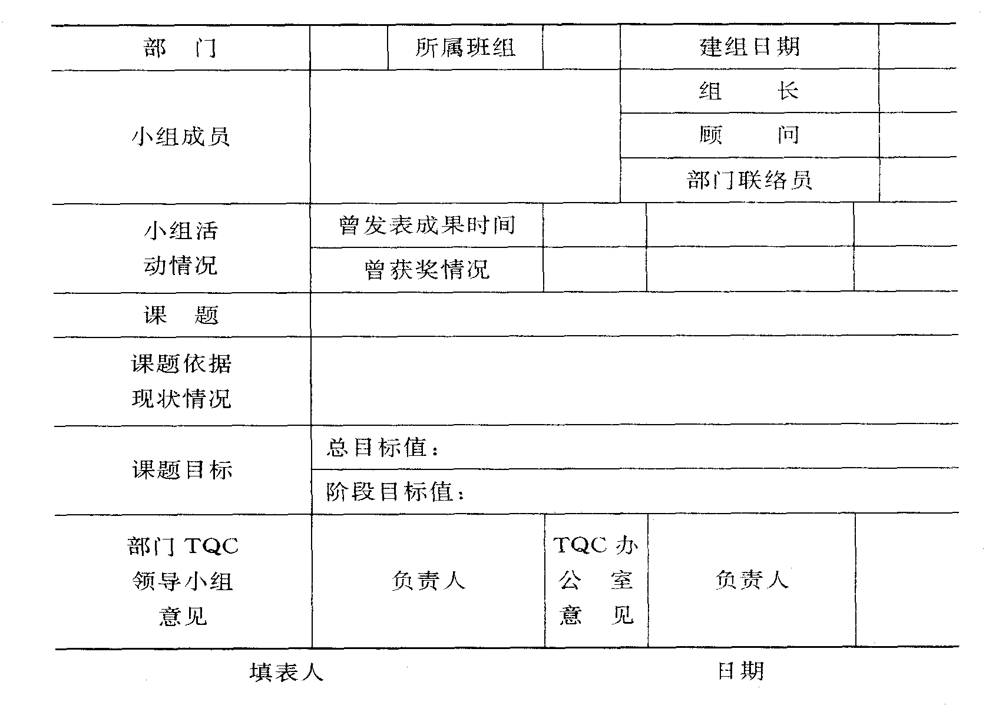
□ QC小组的活动程序
QC小组组建以后，从选择课题开始，开展活动。活动的具体程序如下：
(1)选题。QC小组活动课题选择，一般应：根据企业方针目标和中心工作；根据现场存在的薄弱环节；根据用户(包括下道工序)的需要。
从广义的质量概念出发，QC小组的选题范围涉及到企业各个方面工作。因此，选题的范围是广泛的，概括有10大方面：提高质量；降低成本；设备管理；提高出勤率、工时利用率和劳动生产率，加强定额管理；开发新品，开设新的服务项目；安全生产；治理“三废”，改善环境；提高顾客(用户)满意率；加强企业内部管理。
(2)确定目标值。课题选定以后，应确定合理的目标值。目标值的确定要：注重目标值的定量化，使小组成员有一个明确的努力方向，便于检查，活动成果便于评价；注重实现目标值的可能性，既要防止目标值定得太低，小组活动缺乏意义，又要防止目标值定得太高，久攻不克，使小组成员失去信心。
(3)调查现状。为了解课题的目前状况，必须认真做好现状调查。在进行现状调查时，应根据实际情况，应用不同的QC工具(如调查表、排列图、折线图、柱状图、直方图、管理图、饼分图等)，进行数据的搜集整理。
(4)分析原因。对调查后掌握到的现状，要发动全体组员动脑筋，想办法，依靠掌握的数据，集思广益，选用适当的QC工具(如因果图、关联图、系统图、相关图、排列图等)，进行分析，找出问题的原因。
(5)找出主要原因。经过原因分析以后，将多种原因，根据关键、少数和次要多数的原理，进行排列，从中找出主要原因。在寻找主要原因时，可根据实际需要应用排列图、关联图、相关图、矩阵分析、分层法等不同分析方法。
(6)制定措施。主要原因确定后，制定相应的措施计划，明确各项问题的具体措施，要达到的目的，谁来做，何时完成以及检查人。
(7)实施措施。按措施计划分工实施。小组长要组织成员，定期或不定期地研究实施情况，随时了解课题进展，发现新问题要及时研究、调查措施计划，以达到活动目标。
(8)检查效果。措施实施后，应进行效果检查。效果检查是把措施实施前后的情况进行对比，看其实施后的效果，是否达到了预定的目标。如果达到了预定的目标，小组就可以进入下一步工作；如果没有达到预定目标，就应对计划的执行情况及其可行性进行分析，找出原因，在第二次循环中加以改进。
(9)制定巩固措施。达到了预定的目标值，说明该课题已经完成。但为了保证成果得到巩固，小组必须将一些行之有效的措施或方法纳入工作标准、工艺规程或管理标准，经有关部门审定后纳入企业有关标准或文件。如果课题的内容只涉及本班组，那就可以通过班组守则、岗位责任制等形式加以巩固。
(10)分析遗留问题。小组通过活动取得了一定的成果，也就是经过了一个PDCA循环。这时候，应对遗留问题进行分析，并将其作为下一次活动的课题，进入新的PDCA循环。
(11)总结成果资料。小组将活动的成果进行总结，是自我提高的重要环节，也是成果发表的必要准备，还是总结经验、找出问题，进行下一个循环的开始。
以上步骤是QC小组活动的全过程，体现了一个完整的PDCA循环。由于QC小组每次取得成果后，能够将遗留问题作为小组下个循环的课题(如没有遗留问题，则提出新的打算)，因此就使QC小组活动能够持久深入地开展，推动PDCA循环不断前进。
 十三、全面质量管理法
全面质量管理是企业为了保证和提高产品质量，综合运用从产品的研究、设计、制造和售后服务的一套质量管理体系、手段和方法所进行的系统管理活动；是企业组织全体员工和各部门参加，把专业技术、经营管理结合起来，综合运用现代科学和管理技术成果，控制影响质量全过程的各因素，从而有效地利用人力、物力、财力、信息等资源，提供用户满意的产品和服务。
全面质量管理的基本特点是：把从过去的就事论事、分散管理转变为从系统的观点进行全面的综合治理，管理的范围是全面的，包括产品的设计、生产、供应、销售及使用的全过程的质量管理；管理的内容是全面的，不仅事后要检查、改进和事中把关，还要事前预防，不仅要管好产品质量，还要管好工作质量；管理的方法是全面的，要从管结果转变为管因素，把影响质量的诸因素查出来，根据影响因素和不同情况，采用各种管理技术和方法；参加质量管理的人员是全面的，要发动全员及各部门参加，依靠科学管理的理论、程序和方法，使经营、生产、作业的全过程处于受控状态，以达到保证和提高产品及服务质量，满足用户要求的目的。
全面质量管理是通用电气公司工程师费根堡姆博士于60年代初首次提出，并和质量专家朱兰等人同时倡导。其后，在一些工业发达国家得到了推行。特别是日本，结合本国实情在创造性的推行和应用全面质量管理中，取得了举世瞩目的成就。日本企业的领导十分重视全面质量管理，认为它是一种经营思想，是在激烈的市场竞争中取得胜利的法宝，要求企业内部必须有目的、有系统地组织研究开发、设计、采购、制造、技术乃至总务等各部门和动员和全体职工参加质量管理(改进)活动，具体落实在开展方针管理；新产品开发的质量管理；建立、健全生产制造过程的质量保证体系；组织群众性的质量管理(QC)小组活动；实施质量管理诊断活动等五个方面。

□ 全面质量管理定义
全面质量管理的是以强调为取得真正的经济效益，经营者必须认识到始于提供满足顾客质量要求的产品和服务，终于顾客对提供的产品服务感到满意为基础。以精心组织、动员上至领导，下至全体员工，以及研究开发、设计、制造、销售、服务等各部门积极参与为手段。以用最经济的办法开展质量保持和质量改进活动取得经济效益和社会效益为目的。

□ 主要内容
企业要取得市场竞争的胜利，必须对质量概念有新的认识，把过去产品经济条件下狭义的符合质量，转变为商品经济条件下广义的适用质量，努力开发设计、生产出满足顾客需要的产品，这是全面质量管理很重要的内容与观点之一。
1.开展质量方针目标管理
企业质量方针是企业质量工作的行动指南；质量目标是根据质量方针制订的质量特性的目标，一般用定量表示。
质量方针目标管理是指为实现质量方针和目标而对质量方针、目标进行的制订、展开、实施、检查、考核和奖惩等过程的管理活动。
2.加强新产品开发、老产品改进的质量管理新产品开发设计是要把用户的质量要求转化为产品设计图纸和技术规范。同时，在开发设计中还要考虑到实际生产条件，使产品易于制造、检验和使用，以便提供全面满足用户需要的产品。
3.完善制造过程的质量管理
产品制造过程是形成产品质量的重要环节，影响面很广。制造过程是由一系列工序所组成，工序状态的优劣决定了产品实物质量的优劣。影响工序质量的因素有人、设备、材料、工艺方法、检测和环境等。要预防不合格品的发生，就必须对影响质量的因素加以控制。这是全面质量管理的最重要内容。
4.搞好销售服务工作
搞好销售服务是充分发挥产品固有价值，提高企业信誉 ，增加市场竞争能力的重要手段，这也是全面质量管理的内容之一。销售服务一般分为售前和售后服务。售前服务主要是帮助用户正确选择适用的产品；售后服务是指及时满足用户使用过程中的服务要求。
5.开展群众性质量管理小组(QC小组)活动
QC小组就是在生产或工作岗位上从事各种劳动的职工，围绕企业的质量方针目标和现场存在的问题，运用质量管理的理论和方法，以改进质量、降低消耗、提高经济效益和人的素质为目的而组织起来，并开展活动的小组。开展QC小组活动，是创造一种在密切的工作环境中，各工作人员之间成功地交往联络并合作解决共同问题的机会的有效方法。QC小组与行政班组两者之间既有联系又有区别。班组是企业按专业分工划分的一种劳动组织形式，也是企业进行日常生产活动的基层组织，班组的主要目的是为了组织完成上级下达的各项生产任务是技术经济指标，而QC小组是在班组内部按自愿的原则组织起来的，也可以是跨班组、跨车间，以至于在全企业范围内组织起来的小组。

十四、三次设计法
三次设计即系统设计、参数设计和容差设计。它是一种优化设计，是线外质量管理的主要内容。

□ 系统设计(一次设计)
系统设计即传统的设计。它是依据技术文件进行的。例如：化工生产过程选择什么样的原材料和工艺路线；生产电机选用何种导线，采用什么加工工艺等等。系统设计的质量取决于专业技术的高低。但对于某些结构复、多参数、多特性值的产品，要全面考虑各种参数组合的综合效应，单凭专业技术往往无法定量地确定经济合理的最佳参数组合。尽管系统设计有这个不足，有时甚至由于时间限制，不可能对所有系统进行研究，只能根据直觉或预测，从各个系统中挑选几个重要的系统进行研究。系统设计是整个设计的基础，它为选择需要考察的因素和待定的水平提供了依据。

□ 参数设计(二次设计)
在系统设计的基础上，就该决定这些系统中各参数值的最优水平及最佳组合。但由于系统设计是凭专业知识推定出待考察的因素和水平，无法综合考虑减小质量波动，降低成本等因素。而参数设计是一种非线性设计，它运用正交试验、方差分析等方法来研究各种参数组合与输出特性之间的关系，以便找出特性值波动最小的最佳参数组合。因此，参数设计也称参数组合的中心值设计。
实践表明，整机质量的好坏，既取决于产品整体的设计，又取决于零部件的质量。一个系统功能好坏很大程度上取决于系统本身的结构。好的参数组合不一定是以每件零部件最优为条件的，而是一种不同档次、不同质量水平的低成本的组合，从而实现低成本高质量的设计要求。
产品设计中的波动情况是复杂的，很多产品的输出特性与因素组合之间并不是线性关系。例如：某特性值y与因素组合(或各种零件参数组合)为X的产品之间存在着非线性关系。 当因素组合处于X1时，因素波动为△X1；输出特性为Y1，输出特性的波动幅度为△Y1。如果通过正交试验找到参数组合X2，输出特性为Y2当因素波动△X2与△X1相同时，输出特性的波动△Y2△Y1。可见选择合理的因素组合可以减小输出功能的波动幅度。但是，此时输出特性值已从Y1变为Y2，需采取措施将Y2减小M降至Y1。通常是选择一种因素z，使Z与输出特性Y呈线性关系，即Y=az+b。只要改变z,便可将输出特性值从Y2降到Y1，并使Y2-Y1=M，这样，M的偏移量就得到了补偿。
例如，有一晶体管稳压电源，输入为交流220V，要求输出目标值为直流110V，波动范围必须控制在±2V。决定稳压电路输出特性的主要因素是晶体管的电流放大倍数hFE(其输出特性呈非线性关系)以及调节电阻R的大小(电阻的输出呈线性关系)。
通常专业设计人员看到电路输出与目标值发生偏离时，大多是调整晶体管hFE的工作点，使输出达到目标值，但又产生了输出电压波动偏大的问题。例如原稳压电源的晶体管hFE工作点在A1(A1=20)，对应的输出电压为95V。这时，设计人员通常是把hFE从A1调整到A2(A2=40)，使输出电压达到110V。但是，晶体管的hFE总会有一定范围的波动。假定hFE的波动范围为±20，当选定A２=40为设计中心值时，hFE就将在20～60(A1～A3)之间波动，对应的输出目标的波动范围将是95～120V。过去为解决这一问题，都是进一步严格挑选元件，以减小hFE的波动范围。这样势必增加制造成本。如何运用参数设计的原理来优化设计呢?由此可知，当A4=80这个工作点时，对应的输出特性曲线变化的平坦区。现在仍采用hFE波动为±20的晶体管，但工作点选在A4=80上，此时输出电压波动范围为120～122V之间，波动幅度大大减小。但这时的输出电压为121V，比目标值110V高出一个M=11V的偏差。这个偏差可用线性元件电阻R来校正，通过改变电阻R的大小来调整输出电压；使其达到110V。通过这项设计，我们找到了晶体管hFE与电阻的最佳参数组合为A4B4。
在设计开发的过程中，常常是在关系未知的情况下进行参数设计的，而不是象上例中的关系明确可鉴。这就必须通过试验的办法，并借助于正交试验、方差分析、信噪比等数理统计的方法，以较少的次数找出符合设计目标值且稳定性很高的参数组合。

□ 容差设计(三次设计)
系统要素的中心值决定后，便进入决定这些因素波动范围的容差设计。由于某些输出特性的波动范围仍然较大，若想进一步控制波动范围，就得考虑选择较好的原材料、配件，但这样自然会提高成本。因此有必要将产品的质量和成本进行综合平衡。
容差是从经济角度考虑允许质量特性值的波动范围。容差设计通过研究容差范围与质量成本之间的关系，对质量和成本进行综合平衡。例如：可以将那些对产品输出特性影响大而成本低的零部件的容差选得紧一些，而对输出特性影响小而成本又很高的零部件选得松一些。为此，必须要有一个质量损失函数来评价质量波动所造成的经济损失。
仍以上述晶体管理稳压电源的设计为例。当输出电压正好等于110V时，质量波动最小。随着质量波动的增大，引起的经济损失(包括社会经济损失)也将增大。例如：质量波动造成零部件返工、报废以及用户由于质量波动也多付费用等。
假设Y为输出功能波动情况；L为质量波动造成的经济损失；L(y)为质量管理费用，m为目标值。由此可见，当y=m时，经济损失最小。
围绕目标值m，对L(y)作泰勒展开可得
L(y)=L(m+y-m)=L(m)+L’(m)/1!(y-m)+L”(m)/2!(y-m)²+…
由于L(y)在y=m时为极小值，因此L'(m)=0，可见泰勒展开式中的第2项和第1项都等于0，L(y)的主要项就是第3项L"(m)/2!(y-m)²，其中当m确定后，L"(m)/2!是一个常数，可用比例常数K来表示。由此可见，L(y)的大小主要取决于y与目标值m的偏差大小来决定。即：
L(y)=K(y-m)²=Kσ²
式中σ——方差。
从上式可得
K=L(y)/(y-m)²=A/△²_{σ}
式中 △₀——产品使用过程中单侧极限允许差；
A——产品在超出极限允许差时的经济损失。
假设当该稳压电源偏离目标值10V时(即△₀=10时)，造成设备异常，用户需化400元进行大修(即用户的经济损失A=400)，则
K=A/△²_{σ}=400/100=4
从而得 L(y)=4(y-100)²
以上是用户损失。制造厂由于质量波动不得不采取措施加以调整或返工，使产品达
到目标值，这势必也要增加成本。
假定稳压电源在出厂检查时发现输出电压为105V，偏离量为5V，尽管未超过10V，如出厂，制造厂应取多大的制造公差比较合适，这也应通过计算L(y)加以分析。
假定工厂把输出电压从105V调整到目标值110V需要增加费用3元，代入上式，得
L(y)=K(y-m)
3=4(y-110)²
解之，得 y=110±0.87(V)
这说明当用户使用极限的界限为110±10V，生产制造为把输出电压从105V调整到110V时，返修费为3元的情况下，对稳压电源的公差应控制在110±087V的范围内。当输出电压为105V时，如果工厂为了节省3元调整费用，那么给用户造成的损失将是100元。
L(105)=4×(105-100)2=100(元)
可见，容差设计是在决定了最佳参数组合的中心值后，根据质量损失函数，在综合平衡用户与制造厂质量费用的情况下，选定合理的公差范围。
以上通过稳压电源的参数设计和容差设计的例子，对三次设计的原理进行概念性的介绍。实际计算往往要复杂得多，通常要运用正式试验、方差分析和信噪比对质量特性进行综合评定。
十五、现场质量管理法

现场质量管理又称制造过程质量管理、生产过程质量管理，是全面质量管理中一种重要的方法。它是从原材料投入到产品形成整个生产现场所进行的质量管理。由于生产现场是影响产品质量的4MIE(人、机器、材料、方法、环境)诸要素的集中点，因此搞好现场质量管理可以确保生产现场生产出稳定和高质量的产品，使企业增加产量，降低消耗，提高经济效益。国内外许多企业应用现场质量管理这一方法，取得了稳定和提高产品的效果。
 □ 基本原理
现场质量管理以生产现场为对象，以对生产现场影响产品质量的有关因素和质量行为的控制和管理为核心，通过建立有效的管理点，制定严格的现场监督、检验和评价制度以及现场信息反馈制度，进而形成强化的现场质量保证体，使整个生产过程中的工序质量处在严格的控制状态，从而确保生产现场能够稳定地生产出合格品和优质品。
 □ 主要内容
现场质量管理的主要工作：
- 建立质量指标控制体系，从产品技术经济指标到岗位责任制，从统计方法、考核内容到奖惩制度都必须体现“质量第一”的思想，充实现场质量责任制内容。
- 加强生产原料及工序在制品质量的管理，即对上道工序的来料进行检验、交接、过程的严格把关和对工序在制品的控制，使之既保证来料质量，消除混料和不合格品投料在生产现场的发生，又可避免因工序在制品过多而积压大量的资金，影响企业资金周转。 (3)根据生产现场的实际需要设置管理点，依靠操作人员对生产工序关键部位或关键质量特征值影响因素进行重点控制，保证生产工序处于稳定的控制状态。
(4)做好生产现场的质量检测工作，设置生产工序自检员，制定自检和互检制度，使自检查与专职检
验密切结合起来，把好“第一道工序”的质量关。
(5)加强现场信息管理，随时掌握生产原料、工序在制品和产品质量以及工作质量的现状，进行质量状况的综合统计分析，找出影响质量的原因，分清责任，提出改进措施，防患于未然。通过以上现场质量管理工作来增强现场质量意识，强化现场质量保证能力，形成完善的现场质量保证体制。
□ 现场质量管理点及其建立的规则
1建立有效的管理点是搞好现场质量管理的关键
从广义地讲，在开展质量管理中，针对问题点所要进行的工作和管理对象，就是管理点，管理点所管理的特性或对象应尽可能地用数据表示。对生产现场讲，针对工序的问题点，把关键工序和存在问题的工序的某些质量特性管起来就是工序管理点。一个工序管理点，可以是产品或零件一个关键质量特性，例如性能、精度、光洁度、材料中的某种元素的含量；也可以是一项工序要素，如铸造熔化的铁水温度、型砂的透气性、水份和强度，化工产品生产反应装置的温度、压力和时间等。
工序管理是在“抓主要矛盾和矛盾的主要方面”，以及管“原因”保“结果”两个基本思想指导下形成的。因而，建立工序管理点，首先必须抓住关键工序的关键质量特性，同时，还要把管“结果”(质量特性)转变成管“原因”(工序要素)。具体地讲，就是把一种产品或一种零件，应用质量分析找出关键工序的关键质量特性；其次，利用因果分析图和系统图法进行工序分析，找出影响关键质量特性的支配性工序要素，并将这些要素进行展开，直到便于管理为止。最后，对这些要素建立标准，落实责任者，进行重点特殊管理，以此来保证产品或零件质量。
对于一种零件而言，如果把它从投料开始到加工完成的全过程的关键质量特性及支配性工序要素，都建成管理点进行管理，那么这种零件的质量就有了保证。同样，把一种产品(零件和装配)的全部关键质量特性和支配性工序要素都建成工序管理点管理起来，并且管理得很好，则这样产品的质量也就有了保证。总之，建立工序管理点，就可以使生产现场处于受控状态。这样，不仅可以预防发生不合格品，同时还可以收集大量数据和信息，为提高产品质量提供依据。
2.现场管理点的要求
一种产品生产现场应建立多少工序管理点，要根据产品复杂程度和工序质量稳定情况来决定。产品复杂、工序质量不够稳定的，要多建一些。反之，可少建；但关键质量特性，不管它是否稳定，始终都要控制不能取消。一般来说，以下情况都应建立工序管理点：
(1)产品的性能、精度、寿命、可靠性、安全性，以及对它们有直接影响的零部件的关键质量特性和影响这些特性的支配性工序要素。
(2)工序本身有特殊要求，或对下道工序有影响的质量特性，以及影响这些特性的支性工序要素。
- 工序质量不稳定，出现不合格品多的质量特性或其支配性要素。
(4)用户反馈用来的，或抽检(审核)不合格的质量项目。
3.建立现场质量管理点的步骤
第一步，确定工序管理点，编制工序管理点明细表。应根据产品质量特性分级、工艺规范和存在的质量问题，按建立管理点规则的要求，确定产品生产现场应建立的工序管理点，编制工序管理点明细表(表9.2.2)。
第二步，编制工序管理点的有关文件。
(1) 由工艺部门设计并绘制管理点工艺流程图。该图是在制品或零件工艺流程中表示工序管理点所在工序位置的图，一般是在装配系统图、工艺流程图上标出工序管理点所在工序位置。

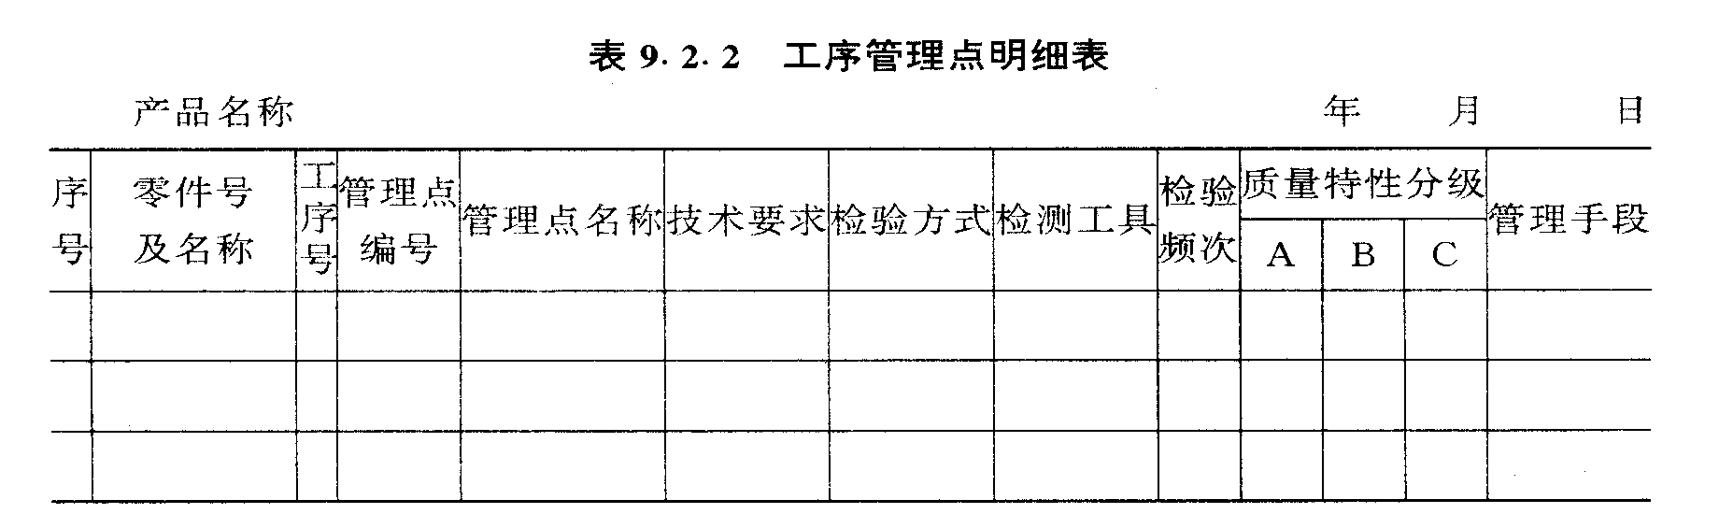

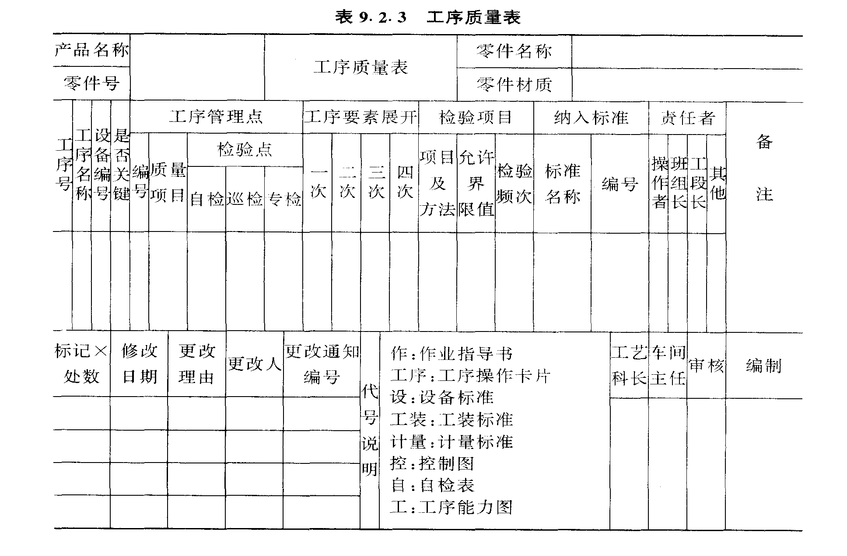
(2)由工艺部门组织工艺员、质管员进行工序分析，找出影响管理点(质量特性)的支配性工序要素，经过验证核实后，编入工序质量表(表9.2.3)。该表是单元工序设计所用一种基础表，是作业指导书、设备周期点检卡、工装周期检查卡等工序文件编写的依据，它的左半部分是应用系统图法，以保证工序制品质量特性为目标，按人、机器、材料、方法、环境进行展开，可展开一次、两次或多次、直到能够管理为止。展开时，只展开对保证工序制品质量起支配作用的工序要素，或需进行重点特殊管理的工序要素。能按常规标准或规章制度进行管理的工序要素，可不列入该表中进行展开。表中“检验项目”栏下的“项目及方法”栏是按最后一次展开的工序要素填写“检测项目、检测方法及所用检具”；“允许界限值”栏是填写最后一次展开工序要素控制的极限值，该值是根据工序分析时经反复试验验证，在获得的数据变化范围内，考虑留有一定的余地而确定的。“标准名称”栏，系指该工序要素纳入的管理标准，一般有作业指导书或工序操作卡、设备周期点检卡、工装周期检查卡、量具仪器检定卡和自检表等。“责任者”栏指负责该项工序要素的有关人员，随表列操作者、班组长等人员外，还有设备员、工具员等类人员。

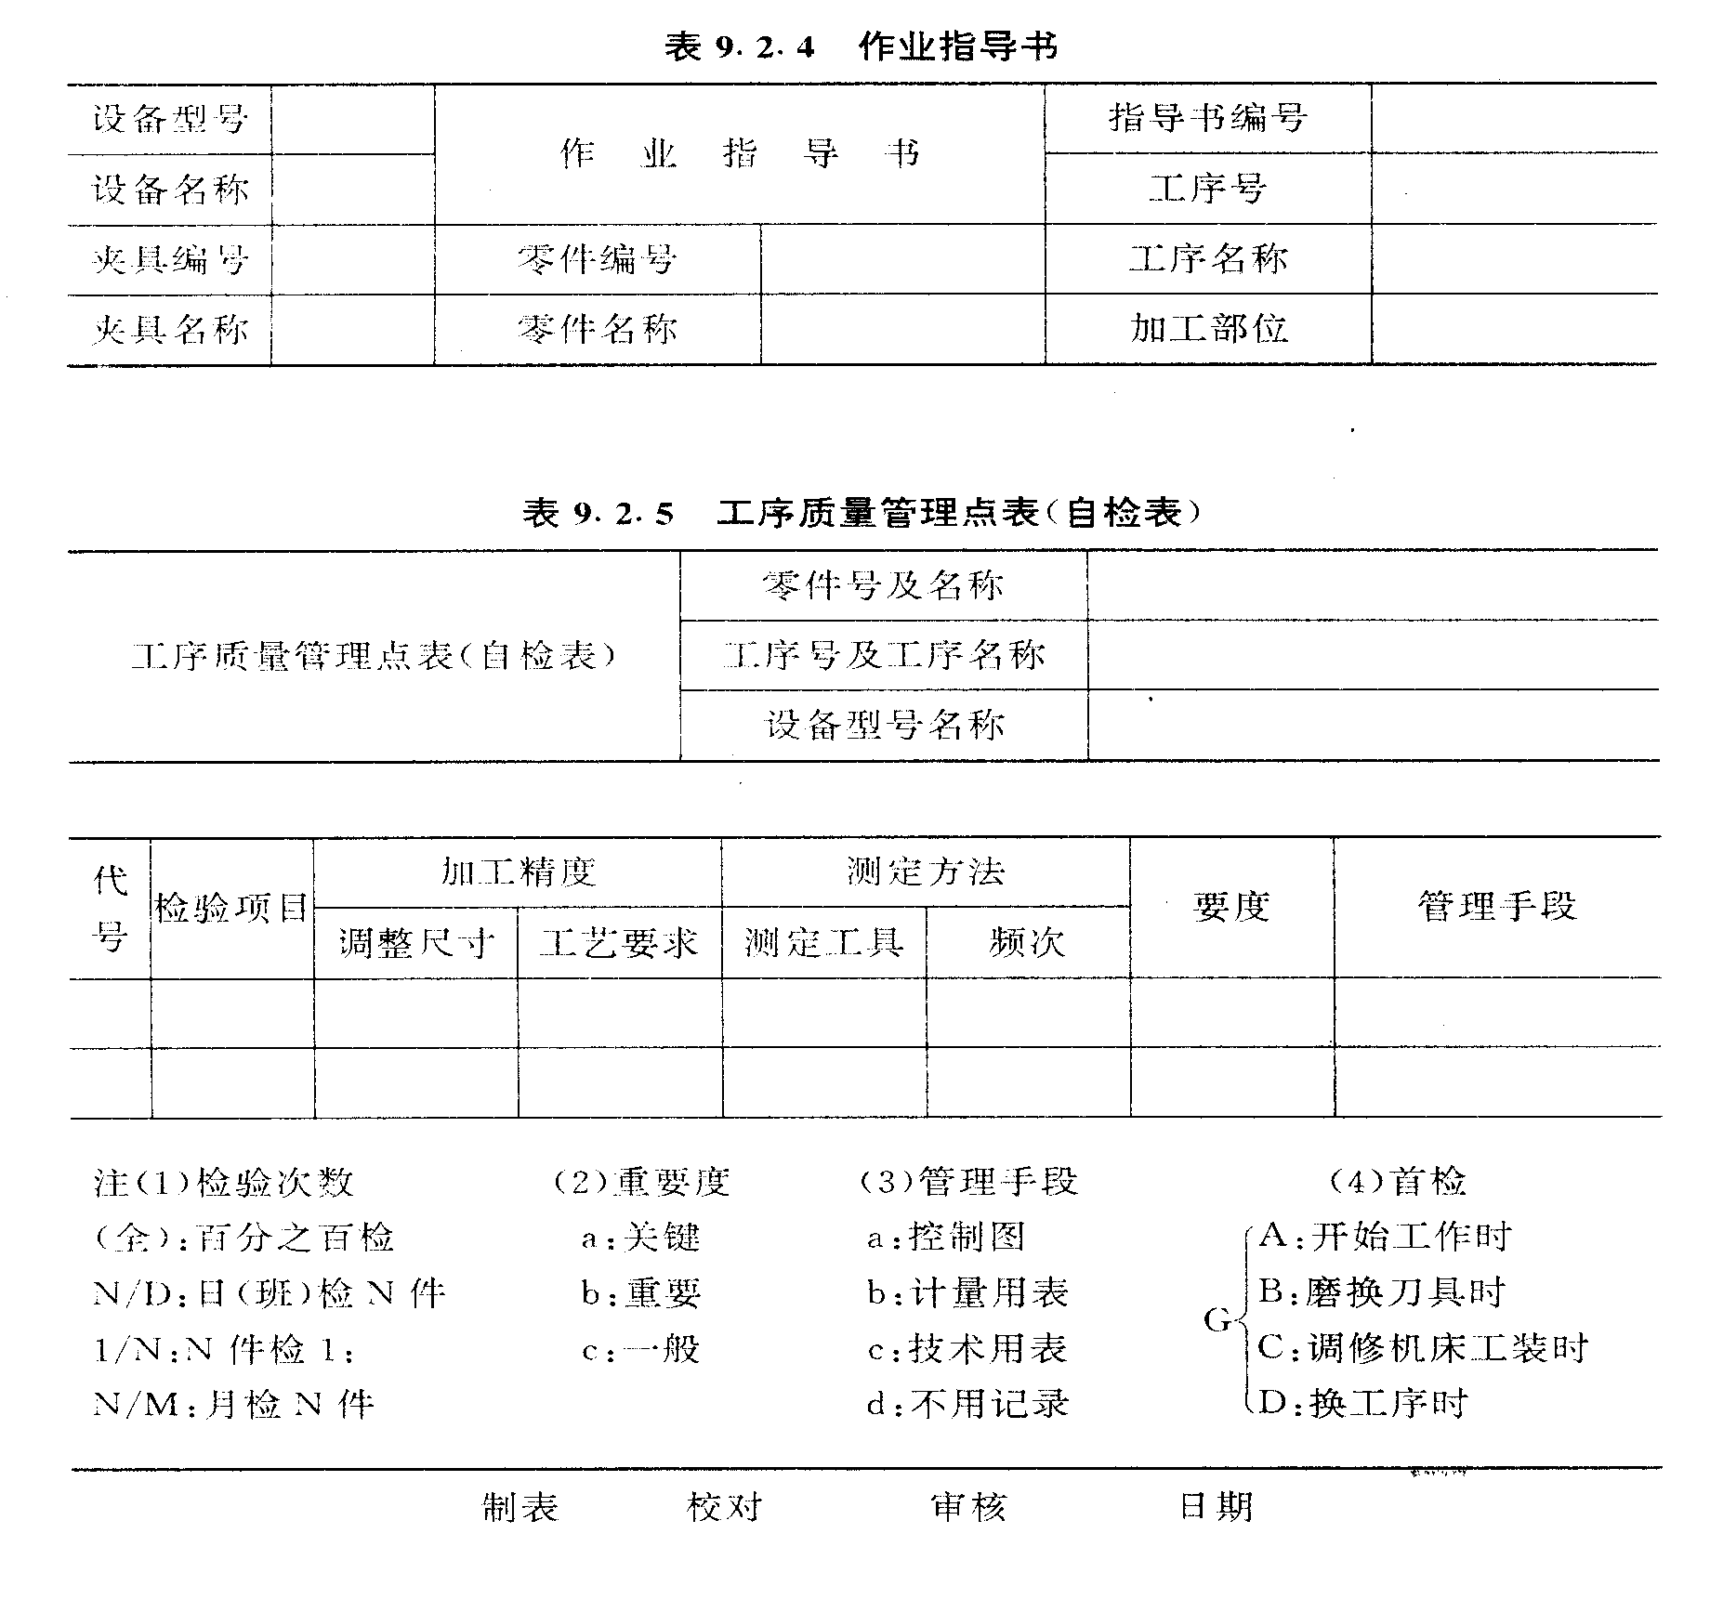
(3)由工艺部门负责制订工序管理点的作业标准和检验规程，并编制作业指导书(表9.2.4)(或工序操作卡)和工序质量管理点表(自检表)(表9.2.5)。作业指导书是装配性工业指导工人操作的文件，在大批量生产企业，每工序均应编制，成批或小批生产企业，则只在关键工序和建立管理点工序编有该类文件。作业指导书一般有“工序图”和“工艺参数和加工方法说明栏”两部分，内容应尽可能详细具体，据此操作，即可达到工艺规范的质量要求。工序质量管理点表(自检表)是用来指导操作工人进行质量检验的检验规程，对一般结构简单的工件，可与“作业指导书”合印在一张表上；对结构复杂，检验项目多的零件，可单独印成一张表；该类表是由工序检验图和表格说明两部分组成的(表9.2.6)。

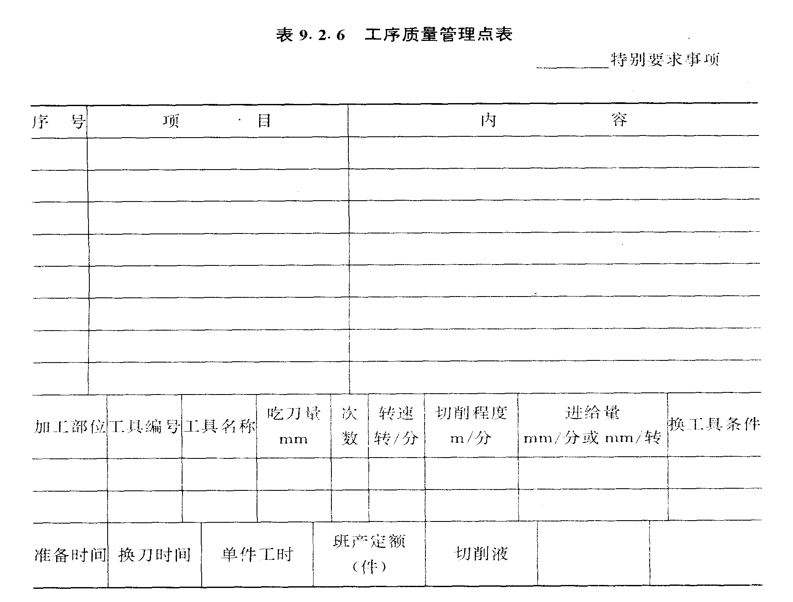


第三步，对支配性工序要素进行重点特殊管理。设备、工具、计量、检验、生产、供应等部门，应根据工序质量表的要求，对与本部门职能有关的支配性工序要素，制订管理办法、应用调备周期点检卡、工装周期检查卡等来进行重点特殊管理。
第四步，建立控制手段。质量管理部门应组织质量管理员和工艺人员，收集数据，进行计算处理；当工序处于稳定状态时，则要建立数据记录表和控制图或其他形式的控制手段。 第五步，建立工序管理点管理制度和自检管理制度，制度应明确规定奖励办法，经厂长批准后执行。
第六步，组织学习，熟悉规定。分别组织操作工人和检验员学习有关工序管理点的技术文件和规章制度，并经过考试达到要求。
第七步，创造实施条件。组织有关部门研究解决工序管理点实施所需条件，如补充量具仪器、增添工位器具、印刷所需图表等。
第八步，组织实施。组织工人实施中，各部门要密切配合，质量管理部门进行诊断并提出改进建议。
第九步，正式验收，发给标志。质量管理部门和工艺部门共同组织有关人员，按工序管理点验收条件正式进行验收，验收合格的，发给合格标志。

 □ 对现场质量管理操作者和检验员的要求
1.对操作者的要求
(1) 学习并掌握现场质量管理的基本知识，了解现场与工序所用数据记录表和控制图或其他控制手段的用法及作用，懂计算数据和打点。
- 清楚地掌握所操作工序管理点的质量要求。
(3) 熟记操作规程和检验规程，严格按操作规程(作业指导书)和检验规程(工序质量管表)的规定进行操作和检验，做到以现场操作质量来保证产品质量。
(4) 掌握本人操作工序管理点的支配性工序要素，对纳入操作规程的支配性工序要素认真贯彻执行；对由其他部门或人员负责管理的支配性工序要素进行监督。
(5) 积极开展自检活动，认真贯彻执行自检责任制和工序管理点管理制度。
(6) 牢固树立下道工序是用户、用户第一的思想，定期访问用户，采纳用户正确意见，不断提高本工序质量。
(7) 填好数据记录表、控制图和操作记录，按规定时间抽样检验、记录数据并计算打点，保持图、表和记录的整洁、清楚和准确，不弄虚作假。
(8) 在现场中发现工序质量有异常波动(点越出控制限或有排列缺陷)，应立即分析原因并采取措施。
2.对检验员的要求
(1) 应把建立管理点的工序作为检验的重点，除检验产品质量外，还应检验监督操作工人执行工艺及工序管理点的规定，对违章作业的工人要立即劝阻，并作好记录。
(2) 检验员在现场巡回检验时，应检查管理点的质量特性及该特性的支配性工序要素，如发现问题应帮助操作工人及时找出原因，并帮助采取措施解决。
- 熟悉所负责检验范围现场的质量要求及检测试验方法，并按检验指导书进行检验。
(4) 熟悉现场质量管理所用的图、表或其他控制手段的用法和作用，并通过抽检来核对操作工人的记录以及控制图点是否正确。
(5) 做好检查操作工人的自检记录，计算他们的自检准确率，并按月公布和上报。
(6) 按制度规定参加管理点工序的质量审核。

□ 主要应用领域
现场质量管理是一种综合、有效的质量管理方法，适用于机械、电子、冶金、煤炭、石油、化工、电力、纺织、运输和建筑安装企业的生产流程和施工现场，如炼钢生产流水线、机械加工过程、建筑工程施工现场等。
十六、线内质量管理法
线内质量管理是指在生产现场内实施的质量管理。目的是使工序维持在稳定状态，降低不良品损失。其主要内容包括：工序诊断和调节，预测和修正，检测和处理以及售后服务。前两项涉及的对象是工序本身；后两项的处理对象则是工序生产活动的结果——产品。线内管理的主要内容如下：
(1) 工序的诊断和调节，也称工序管理。每隔一定时间就对工序进行检查诊断，如果工序正常可继续进行生产，如果工序异常，便要查找原因使其恢复正常，重新投入生产。若发现故障正在形成，则对工序进行调节，防患于未然。
(2) 预测与修正，也称控制。即对某一计量特性值每隔一定时间进行测量，根据所测值预测产品的特性值的平均值。若与目标值偏离，则对工艺参数进行修正，也就是反馈控制，这在进行合理的系统设计中尤为重要。
(3) 检测与处理。即对产品进行检查，若其值超出标准则进行返修或报废。
(4) 售后服务。为用户开展技术服务工作，并处理产品使用过程中出现的质量问题。针对功能质量的波动，应采取相应的措施，如下表。
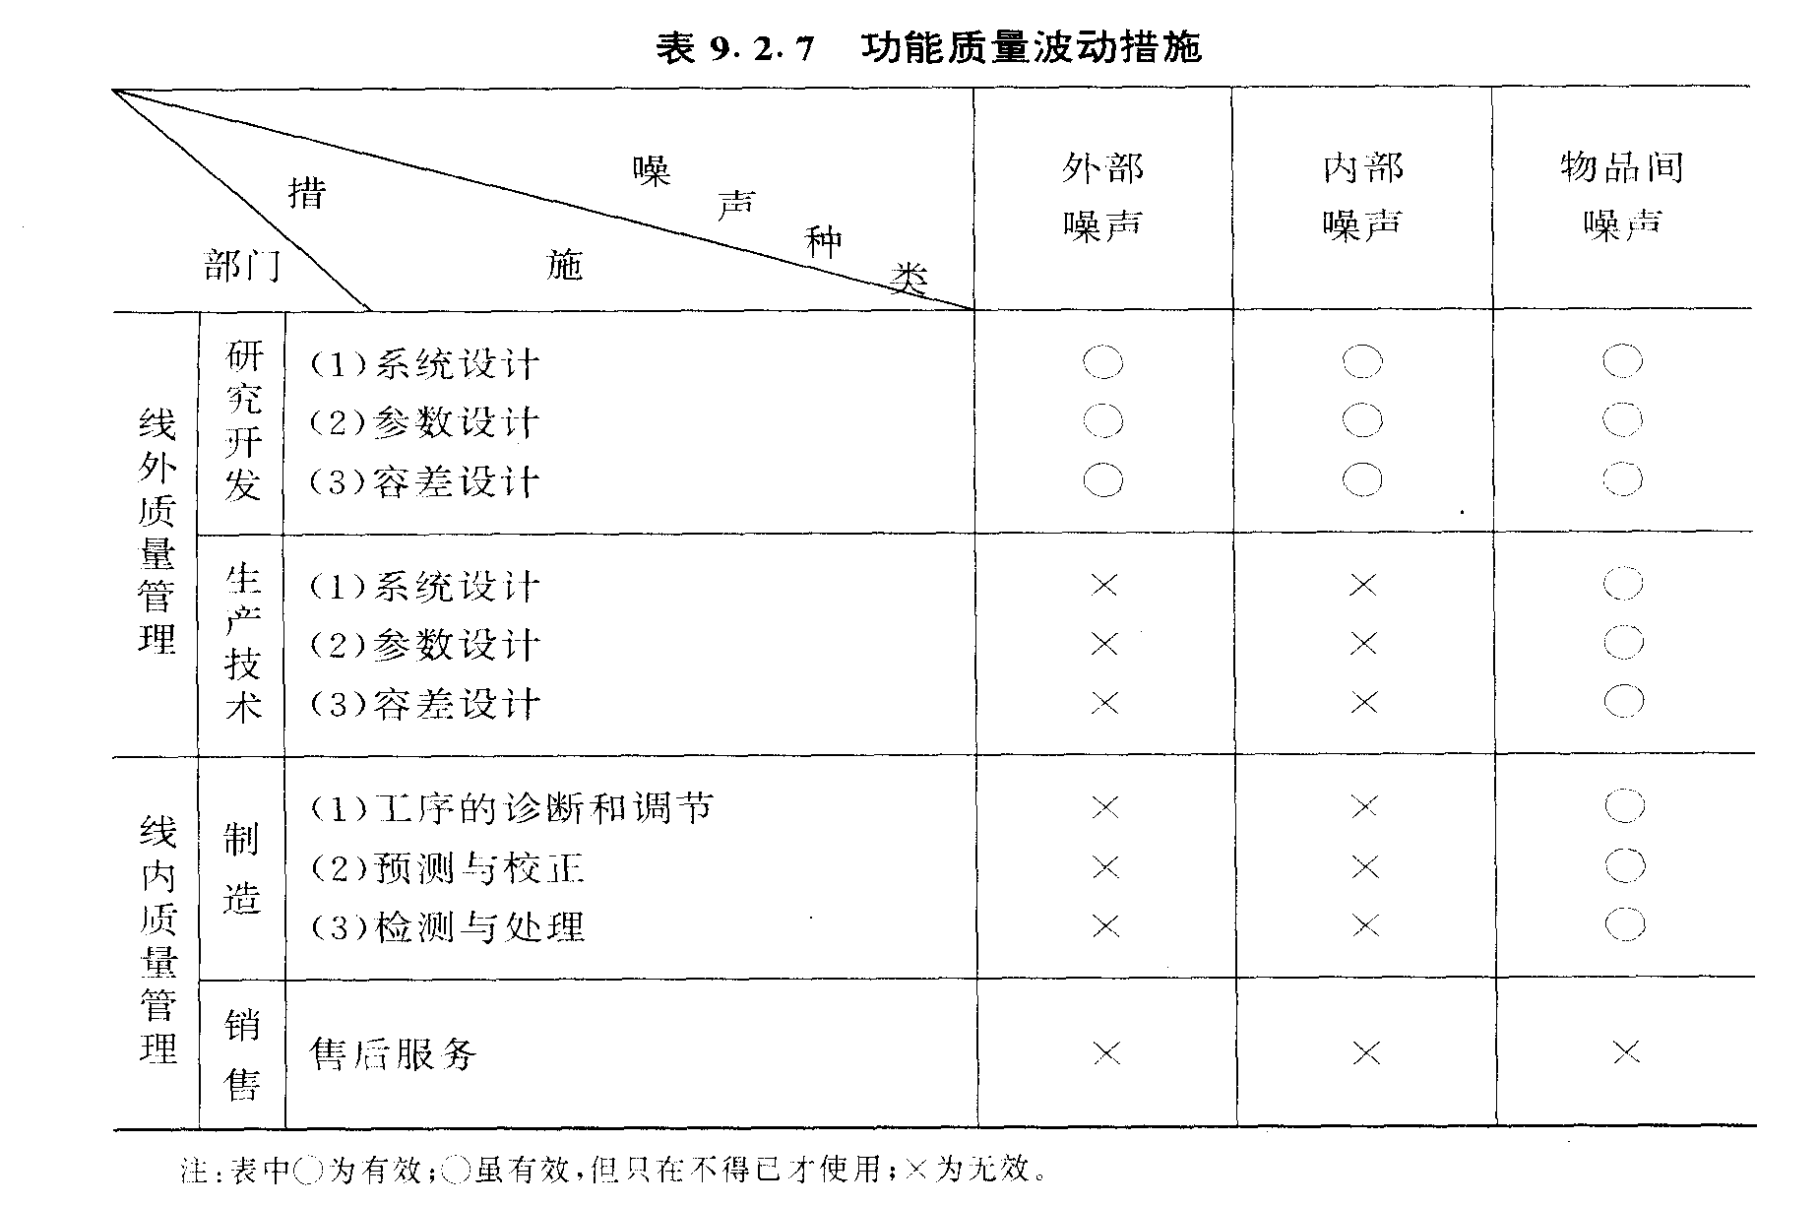
十七、质量否决权法
□ 基本原理
质量否决权，就是根据一定的质量标准，确定否决项目，建立质量责任评仨指标体系，用有关奖惩计算方法，求出质量系数，对奖金进行部分否决或全部否决。质量否决权可分三个层次：第一个层次是国家(或主管部门)对企业实行质量否决权；第二个层次是企业对车间(工区)实行质量否决权；第三个层次是车间(工区)对班组或个人实行质量否决权。
□ 质量否决权主要内容
1.建立标准
建立标准就是要制定质量责任评估指标体系，建立健全考核制度和奖惩方法。制定质量责任评估指标体系，要明确各级质量职能，建立健全一整套严格的质量责任制，对直接或间接影响产品质量的质量责任细分成一系列的定量化评价指标。
2.考核制度
考核首先要有组织保证，同时要有明确的考核规范，包括考核细则、考核程序和考核时间等。要按照考核制度，根据质量责任评估指标体系，对各级、各类人员定时、定量进行认真考核。考核结果记录在案并及时反馈，一切以数据为准。
3.实施奖惩
实施奖惩是“质量否决权”落到实处的关键，奖惩方法必须充分体现质量处于决定地位的原则。不能把质量指标按占一定比例来处理，而要把质量指标作为评估的基础。
□ 质量奖惩的计算方法
目前，我国企业内部的质量奖惩计算方法有：
1.质量系数法
以质量系数乘以当月基本考核项目得分率来决定实得奖金额。
当月奖金=Q×(A+B+C+…)×应提奖金式中：(A+B+C+…)为除质量以外的考核得分；Q为质量系数，各个质量考核项当0＜Q＜1时，奖金被部目的平均数，即
$\frac{1}{n}\sum_{i=1}^{n}{Q_{i}}$ Q=
当0＜Q＜1时，奖金被部分否决；Q=0时，奖金被全部否决；Q＞1时，实得奖金大于应提奖金，体现优质优奖。
2PQC考核法
以产量、质量、管理得分率之和来决定实得奖金额，简称连乘法。
当月奖金=PQC×应提奖金
式中P——产量(工作量)完成情况得分；
C——管理或效益情况得分。
3质量下限分否决法
在质量系数法的基础上，当质量方面得分降到规定的某一下限分数时，不管其他方面的考核成绩有多大，则奖金全部被否决。质量下限分否决法，一般是将考核的质量指标规定为应达到的计划值，当指标高于计划值时，则增加系数，低于计划值时，则减少系数，低到一定程度时，则系数规定为零。
对科室的考核还可补充使用下列方法：(1)分管指标关联法。负担指标的科室按指标完成的结果直接浮动；未负担指标的科室要根据企业方针目标、工作质量好坏进行浮动或与企业最终经营成果相联系，按最终产品质量间接浮动。(2)工作差错否决法。按照科室业务分工行使本职工作，出现的工作差错率或经济损失，予以决定否决的程度。(3)重点项目否决法。一定时期内确定的企业重点项目、中心工作等，按有关科室完成情况和尽责程度决定奖惩。
 □ 实行“质量否决权”的原则
(1)实行“质量否决权”效果好差的关键在于各级领导的认识和决心。要顺利实行“质量否决权”，必须大力提高领导层的质量意识，特别是企业厂长(经理)的质量意识。只有这样，才能使“质量否决权”取得应有的效果。
(2)必须反复研究、完善质量否决的内容，提高“质量否决权”的有效性。要使其内容能增强职工的质量意识，解决质量上的薄弱环节，特别是科室管理层的考核，还需要进一步研究完善。首先应明确各科室的质量职能。对与产品的质量直接有关的科室，可根据其对产品质量应负的主要责任，以及因工作质量引起的质量问题等来制定质量责任评价指标，并严格考核。对与产品质量有间接影响的科室部门，要研究其工作质量，并与企业最终效益挂钩。
(3)加强质量立法，使实行“质量否决权”有法可依。同时，还要结合企业升级和全面质量管理达标验收，制定出比较科学的质量评价指标体系，建立和完善质量监督检查和质量考核奖惩制度，使评价标准、质量监督检查和质量考核奖惩形成闭环管理，并落实到执行单位和个人。
(4)实行“质量否决权”要加强企业管理的基础工作，要建立和完善各项检测手段，保证检测数据的权威性、准确性，使“质量否决权”建立在数据说话的基础上。
(5)实行“质量否决权”，既要重视经济手段、行政手段和法律手段，更要重视思想政治工作，这是一项涉及到企业和职工切身利益的新工作，实施起来会遇到各种习惯势力的阻碍。思想政治工作要起到疏导和保证作用，发挥精神激励的威力。
(6)实行质量否决权，要结合本行业、本企业实际状况定项目、定指标、定方法，不可生搬硬套。在考核内容上，要从上至下建立起一整套质量指标体系。设置的指标要先进合理，既突出重点又包括全面，便于考核。
(7)主要应用领域。质量否决权主要用于质量要求比较高，质量指标明确且易考核的工业企业，如在机加、修造、施工等行业，效果比较明显。随着全面质量管理活动的深入发展，这项工作已扩展到各个行业，虽然具体应用的方法不尽相同，但是对产品质量、服务质量和工作质量等方面仍起到了一定推动作用。
第二章 质量管理办法
1.质量管理方法
1.1 目的
确保产品质量标准化，提高质量水准。
1.2 范围
产品及研究开发、设计。
1.3 设计质量管理作业流程
1.4 实施单位
工程部、业务部、质量管理部成品科及有关单位。
1.5 实施要点
1.5.1 工程部设计程科，依据收集的CNS、JIS、UL等国内外有关规格的资料，以及业务部、质量管理部回馈的市场调查，客户要求，客户抱怨分析等资料，设计新产品及改良现有产品。
1.5.2 设计完成，要经试作、检验、了解生产时可能发生的问题以及是否能达到设计的质量要求。
1.5.3 试作不合格即检查修正，再试作。
1.5.4 试作合格即会同有关单位制定用料标准、材料规格、零件规格、产品规格、作业标准、标准工时以及QC工程表。
1.5.5 设计的新产品如属客户订购者，则试作合格的样品，需经业务部送交客
户认可后，开始受订，由企划室作生产企划。
1.5.6 工程资料回馈有关单位，并确实执行规格、标准、蓝图等设计变更作业。
1.5.7 本办法经质量管理委员会核定后实施，修正时亦同。
 2.进料检验规定
2.1 目的
确保进料质量合乎标准，确使不合格品无法纳入。
2.2 范围
原料，外协加工品的检验。
2.3 进料检验流程
2.4 实施单位
质量管理部进料科、加工品科、及其他有关单位。
2.5 实施要点
2.5.1 检验员收到验收单后，确依检验标准进行检验，并将进料厂商、品名、规格、数量、验收单号码等，填入检验记录表内。
2.5.2 判定合格，即将进料加以标示“合格”，填妥检验记录表，及验收单内检验情况，并通知仓储人员办理入仓手续。
2.5.3判定不合格，即将进料加以标示“不合格”，填妥检验记录表及验收单内检验情况。并即将检验情况通知采购单位(物料部、采购科或外协加工科)，请购单位，由其依实际情况决定是否需要特采。
A.不需特采，即将进料加以标示“退货”，并于检验记录表、验收单内注明退货，由仓储人员及采购单位办理退货手续。
B.需要特采，则依核示进行特采，将进料加以标示“特采”，并于检验记录表、验收单内注明特采处理情况，以及通知有关单位办理入库或部分退回，或扣款等有关手续。
2.5.4 进料应于收到验收单后三日内验毕，但紧急需用的进料优先办理。
2.5.5 检验时，如无法判定合格与否，则即请工程部(设计工程科)，请购单位派员会同验收，来判定合格与否，会同验收者，亦必需在检验记录表内签章。
2.5.6 检验员执行检验时，抽样应随机化，并不得以个人或私人感情认为合用为由，予以判定合格与否。
2.5.7 回馈进料检验情况，并将进料供应商交货质量情况及检验处理情况登记于厂商交货质量履历卡内及每月汇总于厂商交货质量月报表内。
2.5.8 依检验情况对检验规格(材料、零件)提出改善意见或建议。
2.5.9 检验仪器、量规的管理与校正。
2.5.10 进料属OEM客户自行待料者，判定不合格时，请业务部联络客户处理。
2.6 本规定经质量管理委员会核定后实施，修正时亦同。
3.制程质量管理作业办法
3.1 目的
确保制程质量稳定，并求质量改善，提高生产效率，降低成本。
3.2 范围
原料投入经加工至装配成品上。
3.3 制程质量管理作业流程。
3.4 实施单位
生产部检查站人员、质量管理部制程科及有关单位。
3.5 实施要点
3.5.1 操作人员确依操作标准操作，且于每一批的第一件加工完成后，必需经过有关人员实施首件检查，等检查合格后，才能继续加工，各组组长并应实施随机检查。
3.5.2 检查站人员确依检查标准检查，不合格品检修后需再经检查合格后才能继续加工。
3.5.3 质量管理部制程科派员巡回抽验，并做好制程管理与分析，以及将资料回馈有关单位。
3.5.4 发现质量异常应立即处理，追查原因，并矫正及作成记录防止再发。
3.5.5 检查仪器量规的管理与校正。
3.6 本办法经质量管理委员会核定后实施，修正时亦同。
4.成品质量管理作业办法
4.1 目的
确保产品质量，使出厂的产品送至客户处能保持正常良好。
4.2 范围
加工完成的成品至出货。
4.3 成品质量管理作业流程。
4.4 实施单位
质量管理部、成品科、生产部、物料部及有关单位。
4.5 实施要点
4.5.1 加工完成的成品要经过成品检验合格后，才能入库或出货。
4.5.2 确依成品检验标准实施检验，判定不合格批则退回生产单位检修，检修后仍需再经成品检验。
4.5.3 库存成品必需抽验，以确保产品质量，避免质量变异的产品送交客户，发现质量变异即调查原因(必要时会同有关单位)，作好防止再发措施，并通知生产单位检修。
4.6 本办法经质量管理委员会核定后实施，修正时亦同。
5.客户抱怨处理办法
5.1 目的
确使客户迅速获得满意的服务，对客户抱怨采取适当的处理措施，以维持公司信誉，并谋求公司改善。
5.2 范围
已完成交货手续的本公司产品，遭受客户因质量不符或不适用的抱怨。
5.3 客户抱怨的分类
5.3.1 申诉：这种抱怨是客户对产品不满，或要求返工、更换、或退货，于处理后不需给予客户赔偿。
5.3.2 索赔：客户除要求对不良品加以处理外，并依契约规定要求本公司赔偿其损失，对于此种抱怨宜慎重且尽速地查明原因。
5.3.3 非属质量抱怨的市场抱怨：客户刻意找种种理由，抱怨产品质量不良，要求赔偿或减价，此种抱怨则非属本公司责任。
5.4 客户抱怨处理流程
5.5 实施单位
业务部、质量管理部成品科及有关单位。
5.6 实施要点
5.6.1 客户抱怨由业务部受理，先核对是否确有该批订货与出货，并经实地调查了解(必要时会同有关单位)确认责任属本公司后，即填妥抱怨处理单通知质量管理部调查分析。
5.6.2 质量管理部成品科调查成品检验记录表及有关此批产品的检验资料，查出真正的原因，如无法查出，则会同有关单位查明。
5.6.3 查明原因后，会同有关单位，针对原因，提出改善对策，防止再发。
5.6.4 会同有关单位，对客户抱怨提出处理建议，经厂长核准后，由业务部答覆客户。
5.6.5 将资料回馈有关单位并归档。
5.7 本办法经质量管理委员会核定后实施，修正时亦同。
6.市场调查管理办法
6.1 目的
对市场质量调查的资料作分析、研究，以改善产品质量及开发新产品，以迎合客户的质量要求。
6.2 范围
需求市场所要求的产品质量。
6.3 市场质量调查的内容
客户对本公司产品所接受的程度与其所要求的产品质量，以及其他竞争产品的比较。
6.4 市场质量调查流程
6.5 实施单位
业务部及有关单位
6.6 实施要点
6.6.1 业务部以邮寄或拜访的方式，请客户填写产品质量调查表。
6.6.2 调查表内的调查项目，即产品的质量特性，例如性能、规格、外观，以及产品价格等。
6.6.3 整理调查资料通知有关单位。
6.6.4 有关单位由业务部提供资料，了解客户的质量要求，并了解本公司对该产品的质量要求是否某些项目要求太严、太松，以改善产品质量，及开发新产品。
6.7 本办法经产品委员会核定后实施，修正时亦同。

表11.2.1 客户抱怨处理单
（ ）急 件 №
（ ）普通件 年 月 日
客户名称 |  | 品名 |  | 规格
交货批号 |  | 料号 |  | 抱怨  数量 |  | 结案  日期
项 目 | 内 容 |  |  |  | 负责单位签章
抱怨内容
客户要求
调查分析
改善对策
抱怨  处理  建议 | ( )赔偿¥ _____( )折价  ( )以良品交换 （ ）非本公司责任  ( )检修或返工 ( )其他
厂长批示

表11.2.2 ____月份客户抱怨处理月报表
年
受理  日期 | 结案  日期 | 客户抱怨  处理单号码 | 料号 | 品名 | 规格 | 数量 | 抱怨的处理 | 备注
总经理： 厂长： 质量管理部经理： 科长： 制表：

表11.2.3 _____有限公司抱怨处理单
客户名称： 抱怨数量：
产品名称： 受理日期：
出厂日期： 结案日期： 编号：
项 目 |  | 负责单位
1.抱怨内容：

2.抱怨者要求：

3.厂长批示：

4.原因调查：

5.抱怨分析：

6.制造部门（现场）或其他部门确认及改善对策;

7.抱怨处理建议：
( )赔偿¥ ( )折价
( )以良品交换 （ ）非本公司责任
( )检修或返工 ( )其他
厂长裁决

表11.2.4 客户抱怨处理月报表

日期 | 产品  名称 | 批号 | 出厂  日期 | 抱怨原因
 |  |  |  | 材质  问题 | 设备  问题 | 检查  方法 | 检验  方法 | 设计  规格 | 其他

第三章 质量管理制度
1.总则
1.1 目的
为保证本公司质量管理制度的推行，并能提前发现异常、迅速处理改善，借以确保及提高产品质
量符合管理及市场需要，特制定本细则。
1.2 范围
本细则包括：
1.2.1 组织机能与工作职责；
1.2.2 各项质量标准及检验规范；
1.2.3 仪器管理；
1.2.4 质量检验的执行；
1.2.5 质量异常反应及处理；
1.2.6 客诉处理；
1.2.7 样品确认；
1.2.8 质量检查与改善。
1.3 组织机能与工作职责
本公司质量管理组织机能与工作职责。
2. 各项质量标准及检验规范的设订
2.1 质量标准及检验规范的范围规范包括：
2.1.1 原物料质量标准及检验规范；
2.1.2 在制品质量标准及检验规范；
2.1.3 成品质量标准及检验规范的设订；
2.2 质量标准及检验规范的设订
2.2.1 各项质量标准
总经理室生产管理组会同质量管理部、制造部、营业部、研发部及有关人员依据“操作规
范”，并参考:
- 国家标准
- 同业水准
- 国外水准
- 客户需求
- 本身制造能力
- 原物料供应商水准，分原物料、在制品、成品填制“质量标准及检验规范设(修)订表”一式二份，呈总经理批准后质量管理部一份，并交有关单位凭此执行。
2.2.2 质量检验规范
总经理室生产管理组召集质量管理部、制造部、营业部、研发部及有关人员分原物料、在制品、成品将:
- 检查项目
- 料号(规格)
- 质量标准
- 检验频率(取样规定)
- 检验方法及使用仪器设备
- 允收规定等填注于“质量标准及检验规范设(修)订表”内，交有关部门主管核签且经总经理核准后分发有关部门凭此执行。
2.3 质量标准及检验规范的修订
2.3.1 各项质量标准、检验规范若因①机械设备更新②技术改进③制程改善④市场需要⑤加工条件变更等因素变化，可以予以修订。
2.3.2 总经理室生产管理组每年年底前至少重新校正一次，并参照以往质量实绩会同有关单位检查各料号(规格)各项标准及规范的合理性，酌予修订。
2.3.3 质量标准及检验规范修订时，总经理室生产管理组应填立“质量标准及检验规范设(修)订表”，说明修订原因，并交有关部门会签意见，呈现总经理批示后，始可凭此执行。
3.仪器管理
3.1 仪器校正、维护计划
3.1.1 周期设订
仪器使用部门应依仪器购入时的设备资料、操作说明书等资料，填制“仪器校正、维护基准表”设定定期校正维护周期，作为仪器年度校正、维护计划的拟订及执行的依据。
3.1.2 年度校正计划及维护计划
仪器使用部门应于每年年底依据所设订的校正、维护周期，填制“仪器校正计划实施表”、“仪器维护计划实施表”做为年度校正及维护计划实施的依据。
3.2 校正计划的实施
3.2.1 仪器校正人员应依据“年度校正计划”执行日常校正，精度校正作业，并将校正结果记录于“仪器校正卡”内，一式二份存于使用部门。
3.2.2 仪器外协校正：有关精密仪器每年应定期由使用单位通过质量管理部或研发部申请委托校正，并填立“外协请修单”以确保仪器的精确度。
3.3 仪器使用与保养
3.3.1 仪器使用人进行各项检验时，应依“检验规范”内的操作步骤操作，使用后应妥善保管与保养。
3.3.2 特殊精密仪器，使用部门主管应指定专人操作与负责管理，非指定操作人员不得任意使用(经主管核准者例外) 。
3.3.3 使用部门主管应负责检核各使用者操作正确性，日常保养与维护，如有不当的使用与操作应予以纠正教导并列入作业检核扣罚。
3.3.4各生产单位使用的仪器设备(如量规)由使用部门自行校正与保养，由质量管理部不定期抽检。
3.3.5 仪器保养
- 仪器保养人员应依据“年度维护计划”执行保养作业并将结果记录于“仪器维护卡”内。
- 仪器外协修造：仪器邦联保养人员基于设备、技术能力不足时，保养人员应填立“外表请修申请单”并呈主管核准后送采购办理外协修造。
4. 原物料质量管理
4.1 原物料质量检验
4.1.1 原物料进入厂区时，库管单位应依据“资材管理办法”的规定办理收料，对需用仪器检验的原物料，开立’材料验收单(基板)”、“材料验收单(钻头)”及“材料验收单(一般)”，通知质量管理工程人员检验且质量管理工程人员于接获单据三日内，依原物料质量标准及检验规范的规定完成检验。
4.1.2 “材料验收单”(一般)、(基板)、(钻头)各一式五联检验完成后，第一联送采购，核对无误后送会计整理付款，第二联会计存，第三联料库，第四联质量管理存，第五联送保税。且每次把检验结果记录于“供应厂商质量记录卡”，并每月根据原物料品名规格类别的结果统计于“供应商质量统计表”及每月评核供应商的行分于“供应商的评价表”，提供采购作为选择对抗厂商的参考资料。
5. 制造前质量条件复查
5.1 制造通知单的审核(新客户、新流程、特殊产品)
质量管理部主管收到“制造通知单”后，应于一日内完成审核。
5.1.1 “制造通知单”的审核
- 订制料号—PC板类别的特殊要求是否符合公司制造规范。
- 种类—客户提供的油墨颜色。
- 底板—底板规格是否符合公司制造规范，使用于特殊要求者有否特别注明。
- 质量要求—各项质量要求是否明确，并符合本公司的质量规范，如有特殊质量要求是否可接受，是否需要先确认再确定产量。
- 包装方式—是否符合本公司的包装规范，客户要求的特殊包装方式可否接受，外销订单的Shipping Mark及Side Mark是否明确表示。
- 是否使用特殊的原物料。
5.1.2 制造通知单审核后的处理
- 新开发产品、“试制通知单”及特殊物理、化学性质或尺寸外观要求的通知单应转交研发部提示有关制造条件等并签认，若确认其质量要求超出制造能力时应述明原因后，将“制造通知单”送回制造部办理退单，由营业部向客户说明。
- 新开发产品若质量标准尚未制定时，应将“制造通知单”交研发部拟定加工条件及暂订质量标准，由研发部记录于“制造规范”上，作为制造部门生产及质量管理的依据。
5.2 生产前制造及质量标准复核
5.2.1 制造部门接到研发部送来的“制造规范”后，须由科长或组长先查核确认下列事项后始可进行生产：
- 该制品是否订有“成品质量标准及检验规范”作为质量标准判定的依据。
- 是否订有“标准操作规范”及“加工方法”。
5.2.2 制造部门确认无误后于“制造规范”上签认，作为生产的依据。
6. 制程质量管理
6.1 制程质量检验
6.1.1 质检部门对各制程在制品均应依“在制品质量标准及检验规范”的规定实施质量检验，以提早发现异常，迅速处理，确保在制品质量。
6.1.2 在制品质量检验依制程区分，由质量管理部IPQC负责检验：
- 钻孔—IPQC钻孔科日报表。
- 修一—针对线路印刷检修后分十五条以下及十五条以上分别检验记录于IPQC修一日报表。
- 修二—针对镀铜(Cu)易(Sn/Pb)后15条以上分别检验记录于IPQC修二日报表。
- 镀金—IPQC镀金日报表。
- 底片制造完成正式钻孔前由质量管理工程科检验并记录于“底片检查要项”。
- 其他如“喷锡板制程抽验管理日报表”、“QAI进料抽验报告”、“S/M抽验日报表”等抽验。
6.1.3 质量管理工程科于制程中配合在制品的加工程序、负责加工条件的测试：
- 钻头研磨后“规范检验”并记录于“钻头研磨检验报告”上。
- 切片检验分PIH、一次铜、二次铜及喷锡蚀铜分别依检验规范检验并记录于(QAE Microsection Report)、(AQE Solderability Tes Report)等检验报告。
6.1.4 各部门在制造过程中发现异常时，组长应即追查原因，并加以处理后将异常原因、处理过程及改善对策等开立“异常处理单”呈(副)经理指示后送质量管理部，责任判定后送有关部门会签再送总经理室复核。
6.1.5 质检人员于抽验中发现异常时，应反应单位主管处理并开立“异常处理单”呈经(副)理核签后送有关部门处理改善。
6.1.6 各生产部门依自检查及顺次点检发生质量异常时，如属其他部门所发生者以“异常处理单”反应处理。
6.1.7 制程间半成品移转，如发现异常时以“异常处理单”反应处理。
6.2 制程自主检查
6.2.1 制程中每一位作业人员均应对所生产的制品实施自主检查，遇质量异常时应即予挑出，如系重大或特殊异常应立即报告科长或组长，并开立“异常处理单”见(表)一式四联，填列异常说明、原因分析及处理对策、送质量管理部门判定异常原因及责任发生部门后，依实际需要交有关部门会签，再送总经理室拟定责任归属及奖惩，如果有跨部门或责任不明确时送总经理批示。第一联总经理室存，第二联质量管理部门(生产管理)，第三联会签部门，第四联经办部门。
6.2.2 现场各级主管均有督促所属确实实施自主检查的责任，随时抽验所属各制程质量，一旦发现有不良或质量异常时应立即处理外，并追究相关人员疏忽的责任，以确保产品质量水准，降低异常重复发生。
6.2.3 制程自主检查规定依“制程自主检查实施办法”实施。
7. 成品质量管理
7.1 成品质量检验
成品检验人员应依“成品质量标准及检验规范”的规定实施质量检验，以提早发现，迅速处理以确保成品质量。
7.2 出货检验
每批产品出货前，品检单位应依出货检验标示的规定进行检验，并将质量与包装检验结果填报“出
货检验记录表”见(附表)呈主管批示后依综合判定执行。
8. 质量异常反应及处理
8.1 原物料质量异常反应
8.1.1 原物料进厂检验，在各项检验项目中，只要有一项以上异常时，无论其检验结果被判定为“合格”或“不合格”，检验部门的主管均须于说明栏内加以说明，并依据“资材管理办法” 的规定呈核与处理。
8.1.2 对于检验异常的原物料经核决主管核决使用时，质量管理部应依异常项目开立“异常处理单”送制造部经理室生产管理人员，安排生产时通知现场注意使用，并由现场主管填报使用状况、成本影响及意见，经经理核签呈总经理批示后送采购单位与提供厂商交涉。
8.2 在制品与成品质量异常反应及处理
8.2.1 在制品与成品在各项质量检验的执行过程中或生产过程中有异常时，应提报“异常处理单”，并应立即向有关人员反应质量异常情况，使能迅速采取措施，处理解决，以确保质量。
8.2.2 制造部门在制程中发现不良品时，除应依正常程序追踪原因外，不良品当即剔除，以杜绝不良品流入下制程(以“废品报告单”提报，并经质量管理部复核才可报废)。
8.3 制程间质量异常反应
收料部门组长在制程自主检查中发现供料部门供应在制品质量不合格时，应填写“异常处理单”详述异常原因，连同样品，经报告科长后送经理室绩效组登记(列入追踪)后，送经理室品保组人员召集收料部门及供料部门人员共同检查料品异常项目、数量并拟定处理对策及追查责任归属部门(或个人)并呈经理批示后，第一联送总经理室催办及督促料品处理及异常改善结果，第二联送生产管理组(质量管理部)做生产安排及调度，第三联送收料部门(会签部门)依批示办理，第四联送回供料部门。制造科召集机班人员检查改善并依批示办理后，送经理室品保组存，绩效组重新核算生产绩效及督促异常改善结果。
9. 成品出厂前的质量管理
9.1 成品缴库管理
9.1.1 质量管理部门主管对预定缴库的批号，应逐项依“制造流程卡”、“QAI进料抽验报告”及有关资料审核确认后始可办理缴库作业。
9.1.2 质量管理部门人员对于缴库前的成品应抽检，若有质量不合格的批号，超过管理范围时，应填写“异常处理单”详述异常情况及附样并拟定料品处理方式，呈经理批示后，交有关部门处理及改善。
9.1.3 质量管理人员对复检不合格的批号，如经理无法裁决时，把“异常处理单”呈总经理批示。 9.2 检验报告申请作业
9.2.1 客户要求提供产品检验报告者，营业人员应填报“检验报告申请单”一式一联说明理由，检验项目理由，检验项目及质量要求后送总经理室产销组。
9.2.2 总经理室产销组人员接获“检验报告申请单”时，应转经理室生产管理人员(质量要求超出公司成品质量标准者，须交研发部)研判是否出具“检验报告”，呈经理核签后把“检验报告申请单”送总经理室产销组，转送质量管理部。
9.2.3 质量管理部接获“检验报告申请单”后，于制造后取样做成品物性实验，并依要求检验项目检验后将检验结果填入“检验报告表”一式二联，经主管核签后，第一联连同“检验报告申请单”送总经理产销组，第二联自存凭以签认成品缴库。
9.2.4 特殊物、化性的检验，质量管理部接获“检验报告申请单”后，会同研发部于制造后取样检验，质量管理部人员将检验结果转填于“检验报告表”一式二联，经主管核签，第一联连同“检验报告申请表”送产销组，第二联自存。
9.2.5 产销组人员在接获质量管理部人员送来的“检验报告表”第一联及“检验报告申请单”后，应依“检验报告表”资料及参酌“检验报告申请单”的客户要求，复印一份呈主管核签，并盖上“产品检验专用章”后送营业部门转客户。
10. 产品质量确认
10.1 质量确认时机
经理室生产管理人员于安排“生产进度表”或“制作规范”生产中遇有下列情况时，应将“制作规范”或经理批示送确认的“异常处理单”由质量管理部门人员取样确认并将供确认项目及内容填立于“质量确认表”，连同确认样品送营业部门转交客户确认。
10.1.1 批量生产前的质量确认。
10.1.2 客户要求质量确认。
10.1.3 客户附样与制品材质不同者。
10.1.4 客户附样的印刷线路非本公司或要求不同者。
10.1.4 生产或质量异常致产品发生规格、物性或其他差异者。
10.1.5 经经理或总经理指示送确认者。
10.2 确认样品的生产、取样与制作
10.2.1 确认样品的生产
- 若客户要求确认底片者由研发部制作供确认。
- 若客户要求确认印刷线路、传送效果者，经理室生产管理组应以小时制作供确认
    - 确认样品的取样
质量管理部人员应取样二份，一份存质量管理部，另一份连同“质量确认表”交由业务部送客户确认。
10.3 质量确认书的开立作业
10.3.1 质量确认书的开立
质量管理部人员在取样后应即填“质量确认表”一式二份，编号连同样品呈经理核签并于“质量确认表”上加盖“质量确认专用章”转交研发部及生产管理人员，且在“生产进度表”上注明“确认日期”后转交业务部门。
10.3.2 客户进厂确认的作业方式
客户进厂确认需开立“质量确认表”质量管理人员并要求客户于确认书上签认，并呈经理核签后通知生产管理人员排制，客户确认不合格拒收时，由质量管理部人员填报“异常处理单”呈经理批示，并依批示办理。
10.4 质量确认处理期限及追踪
10.4.1 处理期限
营业部门接获质量管理部或研发部送来确认的样品应于二日内转送客户，质量确认日数规定国内客户5日，国外客户10日，但客户如需装配试验始可确认者，其确认日数为50日，设定日数以出厂日为基准。
10.4.2 质量确认追踪
质量管理部人员对于未如期完成确认者，且已逾2天以上者时，应以便函反应营业部门，以掌握确认动态及订单生产。
10.4.3 质量确认的结案
质量管理部人员于接获营业部门送回经客户确认的“质量确认表”后，应即会经理室生产管理人员于“生产进度表”上注明确认完成并以安排生产，如客户不合格时应检查是否补(试)制。
11. 质量异常分析改善
11.1 制程质量异常改善
“异常处理单”经经理列入改善者，由经理室品保组登记交由改善执行部门依“异常处理单”所拟的改善对策确实执行，并定期提出报告，会同有关部门检查改善结果。
11.2 质量异常统计分析
11.2.1 质量管理部每日依IPQC抽查记录统计异常料号、项目及数量汇总编制“各机班、料号不良分析日报表”送经理核示后，送制造部一份以了解每日质量异常情况，以拟改善措施。
11.2.2 质量管理部每周依据每日抽检编制的“各机班、料号不良分析日报表”将异常项目汇总编制“抽检异常周报”送总经理室、制造部品保组并由制造科召集各机班针对主要异常项目、发生原因及措施检查。
11.2.3 各科生产中发生异常时拟报废的PC板，应填报“成品报废单”会质量管理部MPB确认后始可报废，且每月5日前由质量管理部汇部填报“制程料号别报废原因统计表”见(附表)送有关部门检查改善。
11.3 质量管理圈活动
为培养基层干部的领导统御及领导能力以促进自我启发提高人员的工作士气及质量意识，以团队精神共谋产品质量的改善，公司内各部门得组成质量管理圈，以推动改善工作。
12. 附则
12.1 实施与修订
本细则呈总经理核准后实施，增补修改亦同。

第四章 质量管理日常检查规定
1. 目的
避免人员的疏忽，而导致不良的影响，使全体员工，重视质量管理，确实为提高产品质量、降低成本而努力。
2. 范围
2.1 工作检查
2.2 生产操作检查
2.3 自主检查
2.4 外作厂商质量管理检查
2.5 质量保管检查
2.6 设备维护检查
2.7 厂房安全卫生检查
2.8 其他可能影响产品质量者
3. 检查的频率
依检查范围的类别，以及对产品质量影响的程度而定。
4. 检查的项目
依检查范围的类别而定，详如实施要点。
5. 检查资料的回馈
要转知有关单位研讨改进，并作为下次检查的依据。
6. 实施单位
质量管理部成品科及有关单位。
7. 实施要点
7.1 工作检查
7.1.1 必须由各单位主管配合执行。
7.1.2 频率：
  - 正常时每周一次，每次二至三人，但至少每月一次。
  - 新进人员开始时每周一次，至其熟练后，与其他人员一样，依正常时的频率。
  - 特殊重大的工作则视情况而定。
7.1.3 工作检查表
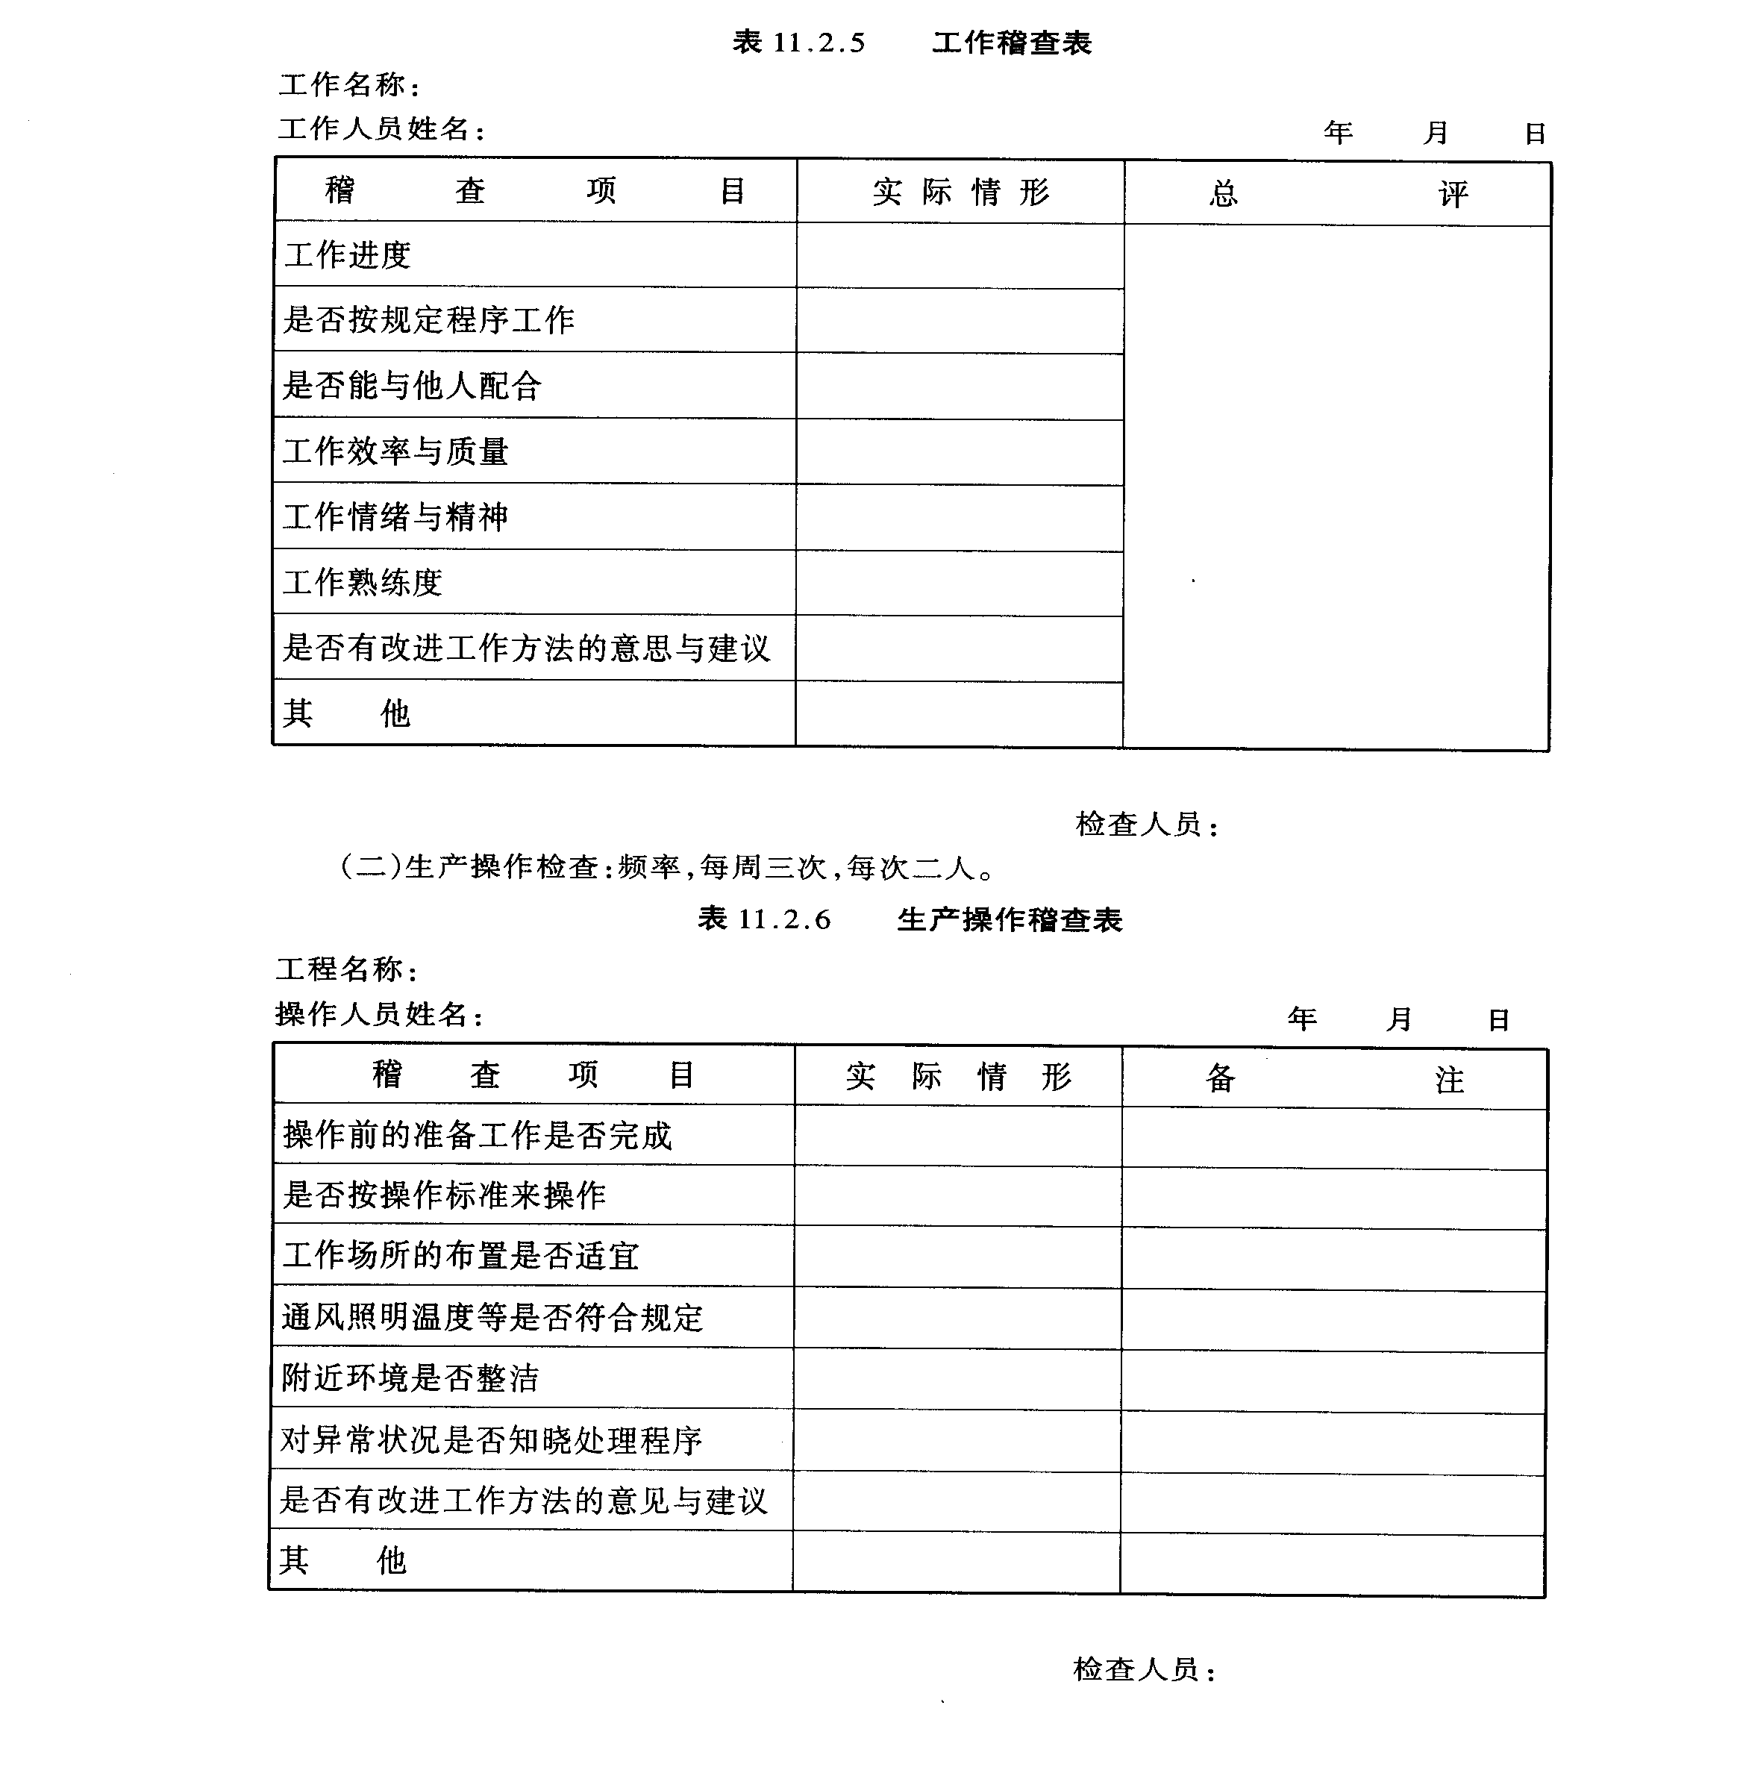

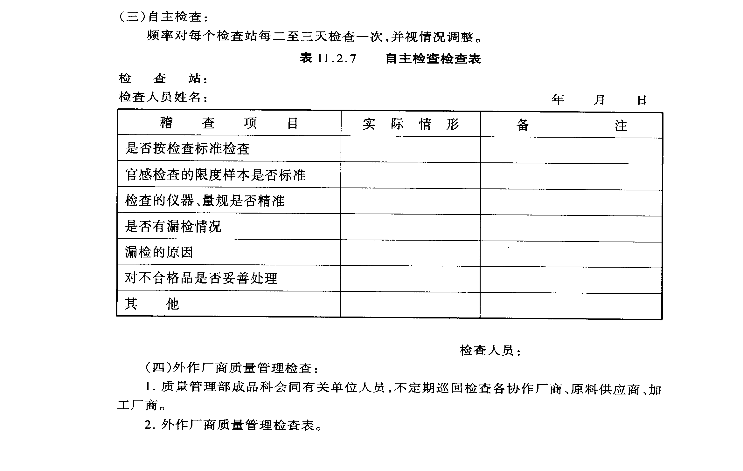
7.1.4 外协厂商质量管理检查：
① 质量管理部成品科会同有关单位人员，不定期巡回检查各协作厂商、原料供应商、加工厂商；
② 外协厂商质量管理检查表
7.1.5 质量保管检查
  - 范围：原料、加工品、半成品、成品等
  - 频率：每周一次。
  - 质量保管检查表。
7.1.6 设备维护检查
① 范围：原料、加工品、半成品、成品等
② 频率：每周一次。
③ 设备维护检查表
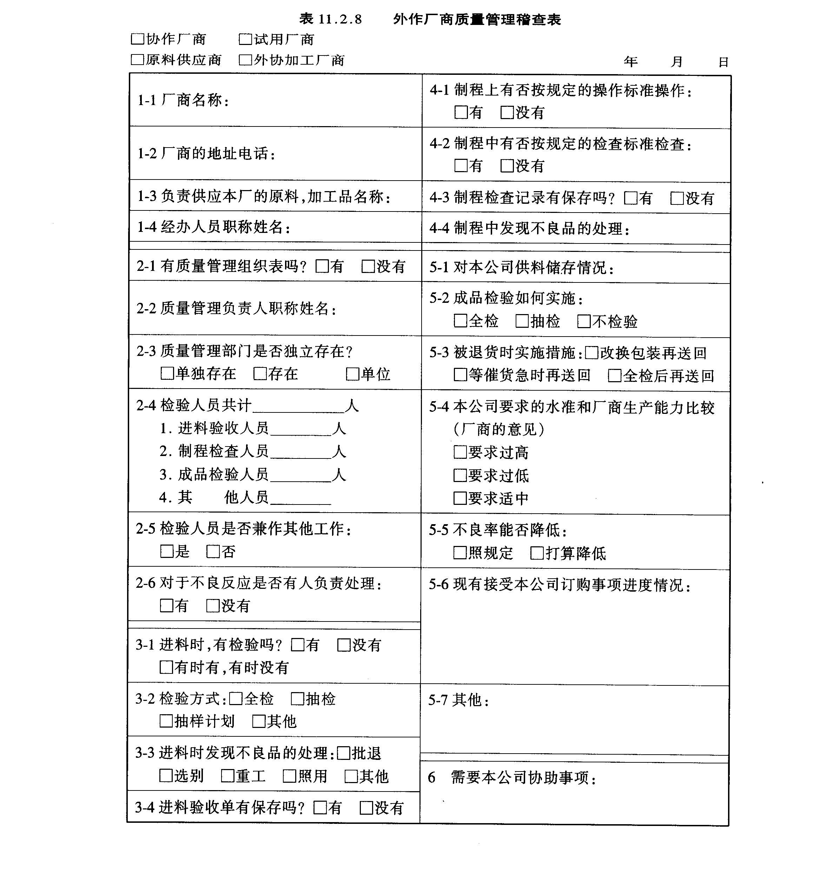
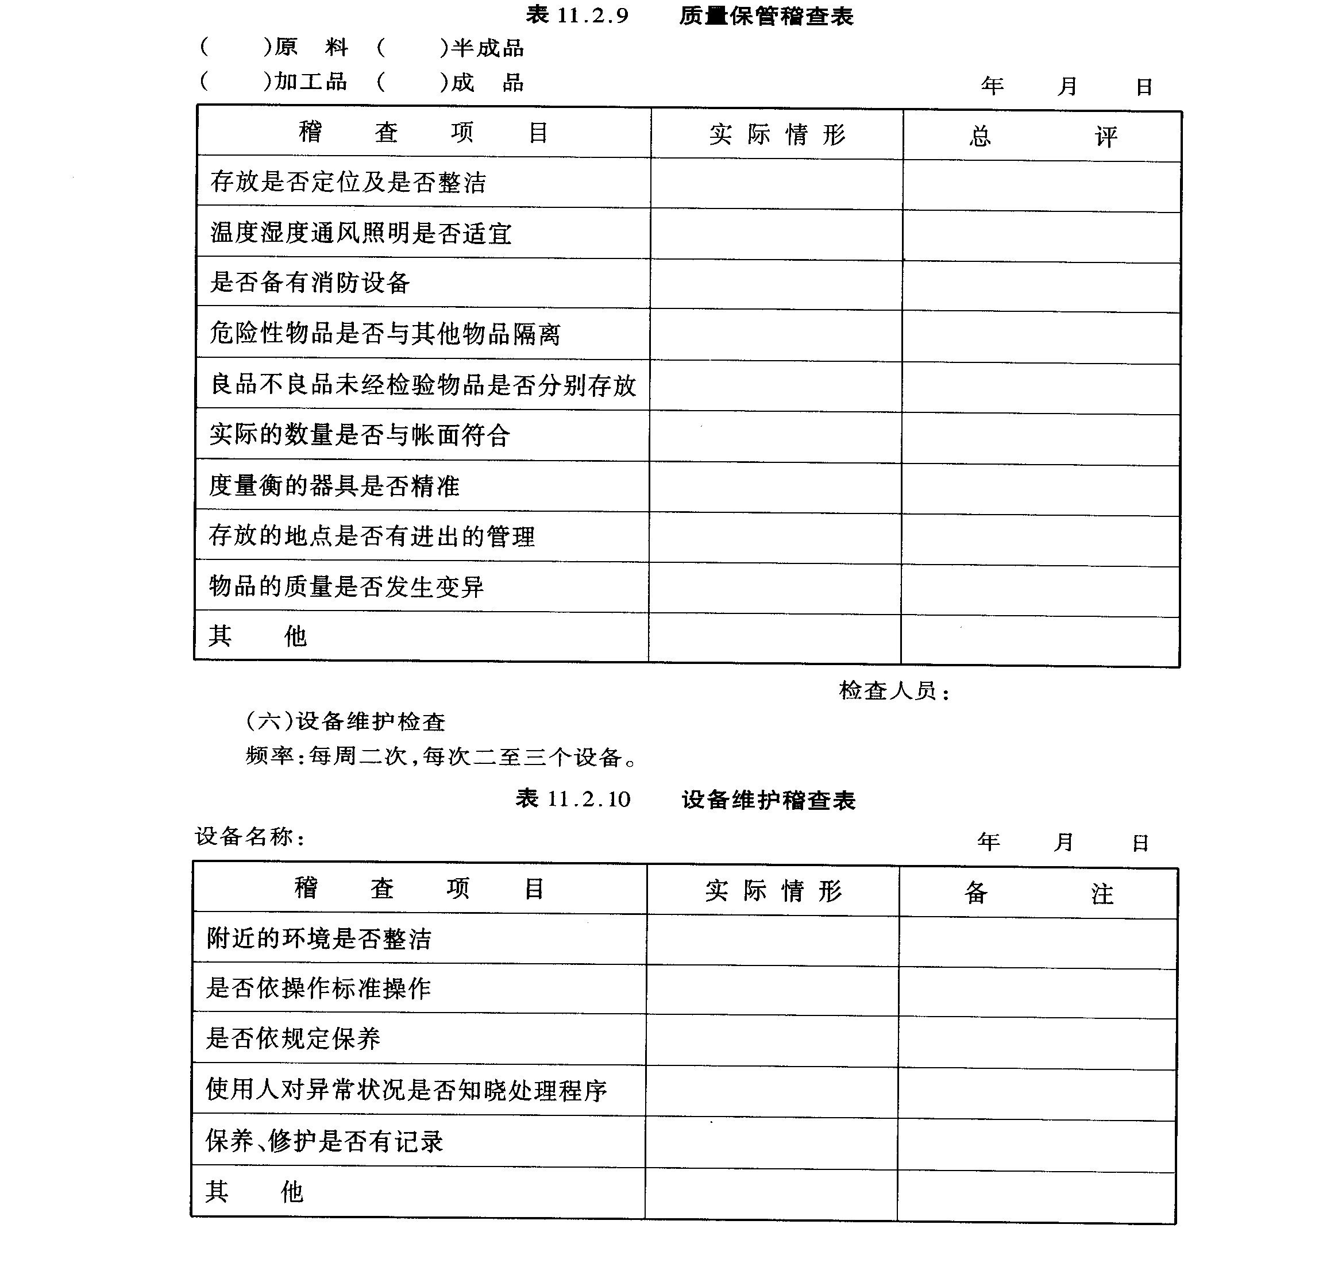

7.1.7 厂房安全卫生检查
频率：每周一次。

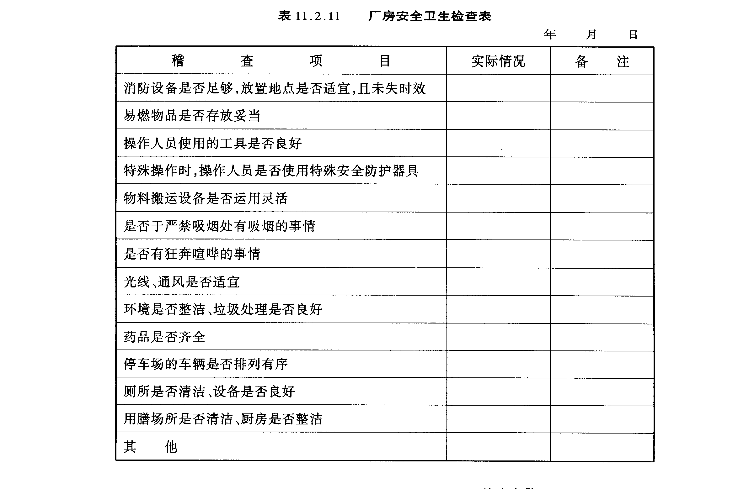
8. 本规定经质量管理委员会核定后实施，修正时亦同。

第五章 检验仪器量规的管理校正办法 
1. 目的
确保检验仪器量规的精准，防止因仪器量规的误差，而产生不良品，并延长检验仪器量规的使用寿命。
2. 范围
凡本公司所使用的检验仪器量规。
3. 实施单位
质量管理单位及使用单位。
4. 实施要点
4.1 所有检验仪器量规均需建卡，并指定专人负责保管、使用、维护保养及校正。
4.2 为使员工确实了解正确的使用方法，以及维护保养与校正工作的实施，凡有关人员均需参加讲习，由质量管理单位负责排定课程讲授，如新进人员未参加讲习前就须使用检验仪器量规时，则由各该单位派人先行讲解。
4.3 检验仪器量规应放置于适宜的环境(要避免阳光直接照射，适宜的温度)，且使用人员应依正确的使用方法实施检验，于使用后，如其有附件者应归复原位，以及尽量将量规存放于适当盒内。
4.4 有关维护保养方面
4.4.1 由使用人负责实施。
4.4.2 在使用前后应保持清洁且切忌碰撞。
4.4.3 维护保养周期实施定期维护保养并作记录。
4.4.4 检验仪器量规如发生功能失效或损坏等异常现象时，应立即送请专门技术人员修复。 4.4.5 久不使用的电子仪器，宜定期插电开动。
4.4.6 一切维护保养工作以本公司现有人员实施为原则，若限于技术上或特殊方法而无法自行实施时，则委托设备完善的其他机构协助，但须要提供维护保养证明书，或相当的凭证。
4.5 有关校正方面
4.5.1 由质量管理单位负责实施，并作记录，但在使用前后或使用中必须校正者，则由使用人随时实施。
4.5.2 定期校正：
依校正周期，排定日程实施。
4.5.3 临时校正：
① 使用人在使用时发现，或质量管理单位在巡回检验时发现检验仪器、量规不精准，应立即校正。
② 检验仪器、量规如功能失效或损坏，经修复后，必须先校正才能使用。
③ 外借收回时。
4.6 检验仪器、量规经校正后，若其精密度或准确度仍不符实施需要，应立即送请专门技术人员修复。
4.7 若因技术上或设备上的困难，而无法自行校正者，则委托设备完善的其他机构代为校正，但须要求提供校正证明。
4.8 检验仪器、量规经专门技术人员监定后，认为必须汰旧换新者，以及因检验工作实际的需要，必须新购或增置者，得由质量管理单位依本公司请购规定请购。
5. 本办法经质量管理委员会核定后实施，修正时亦同。

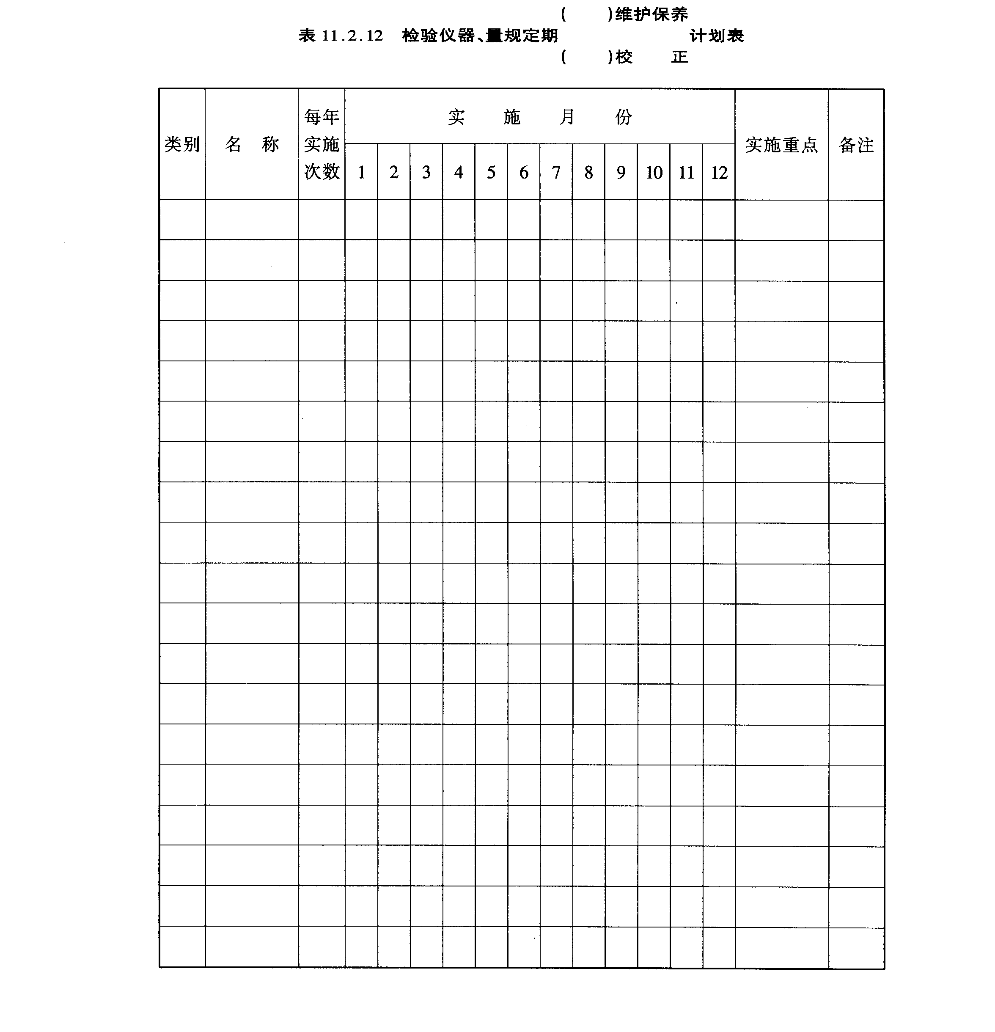
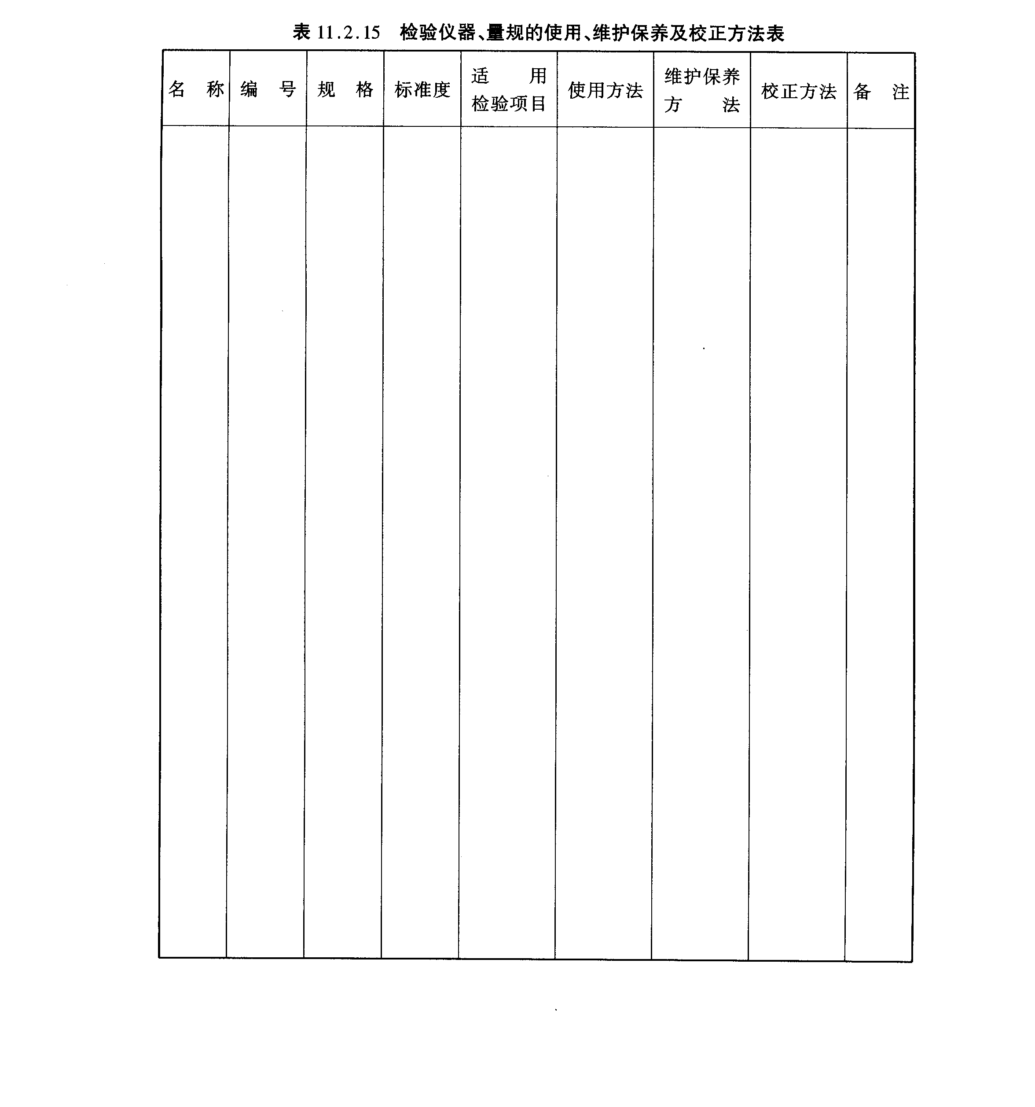
第六章 质量管理教育训练办法
1. 目的
提高员工的质量意识、质量知识及质量管理技能，使员工充分了解质量管理作业内容及方法，以保证产品的质量，并使质量管理人员对质量管理理论与实施技巧有良好基础，以发挥质量管理的最大效果，以及协助协作厂商建立质量管理制度。
2. 范围
本公司所有的员工及协作厂商。
3. 实施单位
由质量管理部负责策划与执行，并由管理部协办。
4. 实施要点
4.1 依教育训练的内容，分为以下三类：
4.1.1 质量管理基本教育：参加对象为本公司所有员工。
4.1.2 质量管理专门教育：参加对象为质量管理人员、检查站人员、生产部及工程部的各级工程师与单位主管。
4.1.3 协作厂商质量管理：参加对象为协作厂商。
4.2 依训练的方式，分为以下二种：
4.2.1 厂内训练：为本公司内部自行训练，由本公司讲授或外聘讲师至厂内讲授。
4.2.2 厂外训练：选派员工参加外界举办的质量管理讲座。
4.3 由质量管理部先拟订“质量管理教育训练长期计划”，列出各阶层人员应接受的训练，经核准后，依据长期计划，拟订“质量管理教育训练年度计划”，列出各部门应受训人数，经核准后实施，并将计划送管理部转知各单位。
4.4 质量管理部应建立每位员工的质量管理教育训练记录卡，记录该员已受训的课程名称、时数、日期等。
5. 本办法经质量管理委员会核定后实施，修正时亦同。
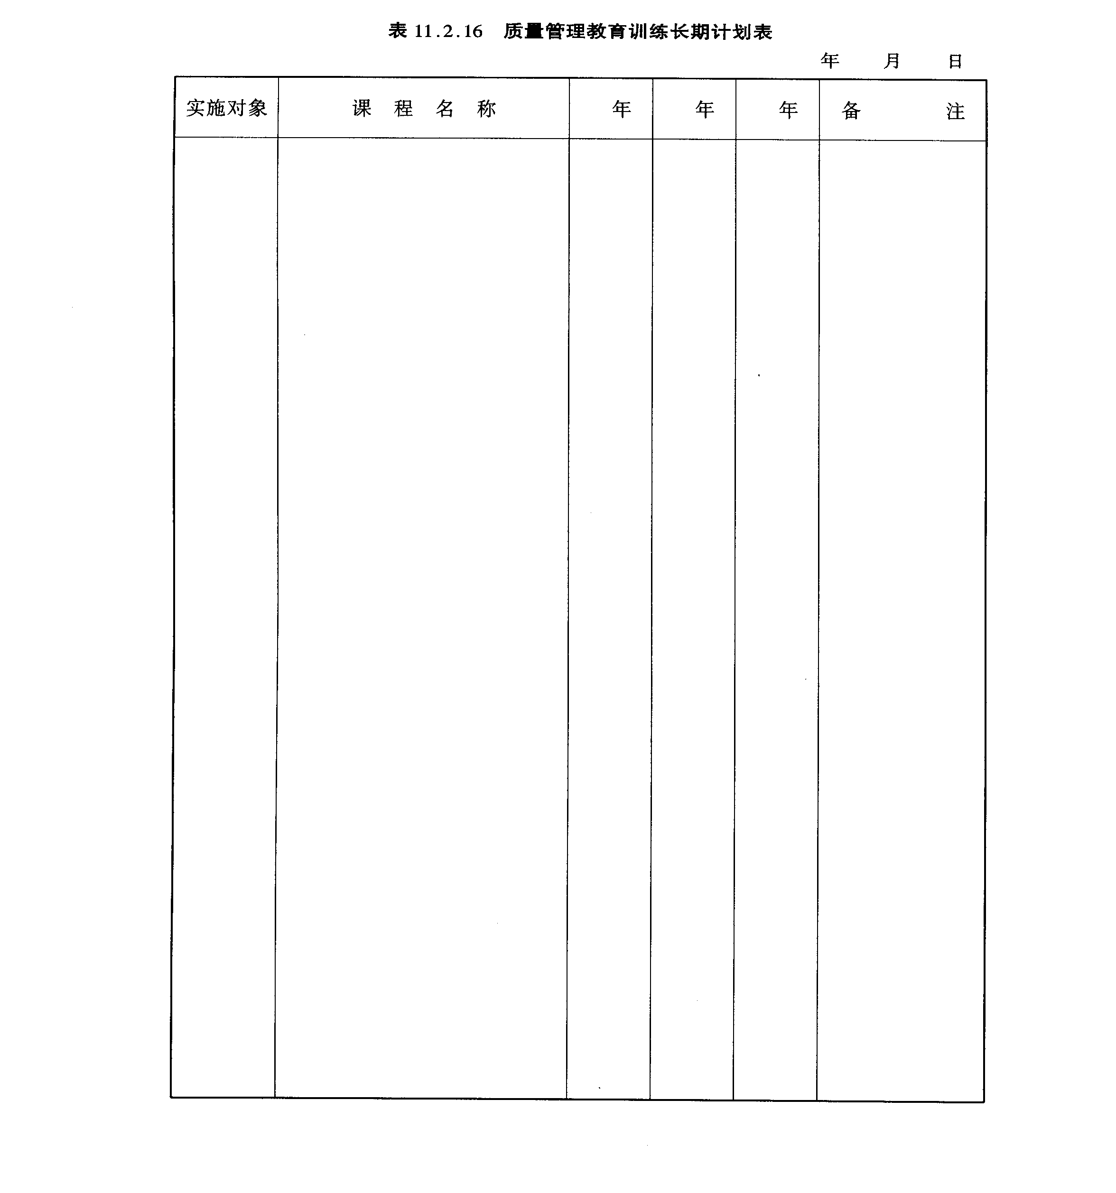

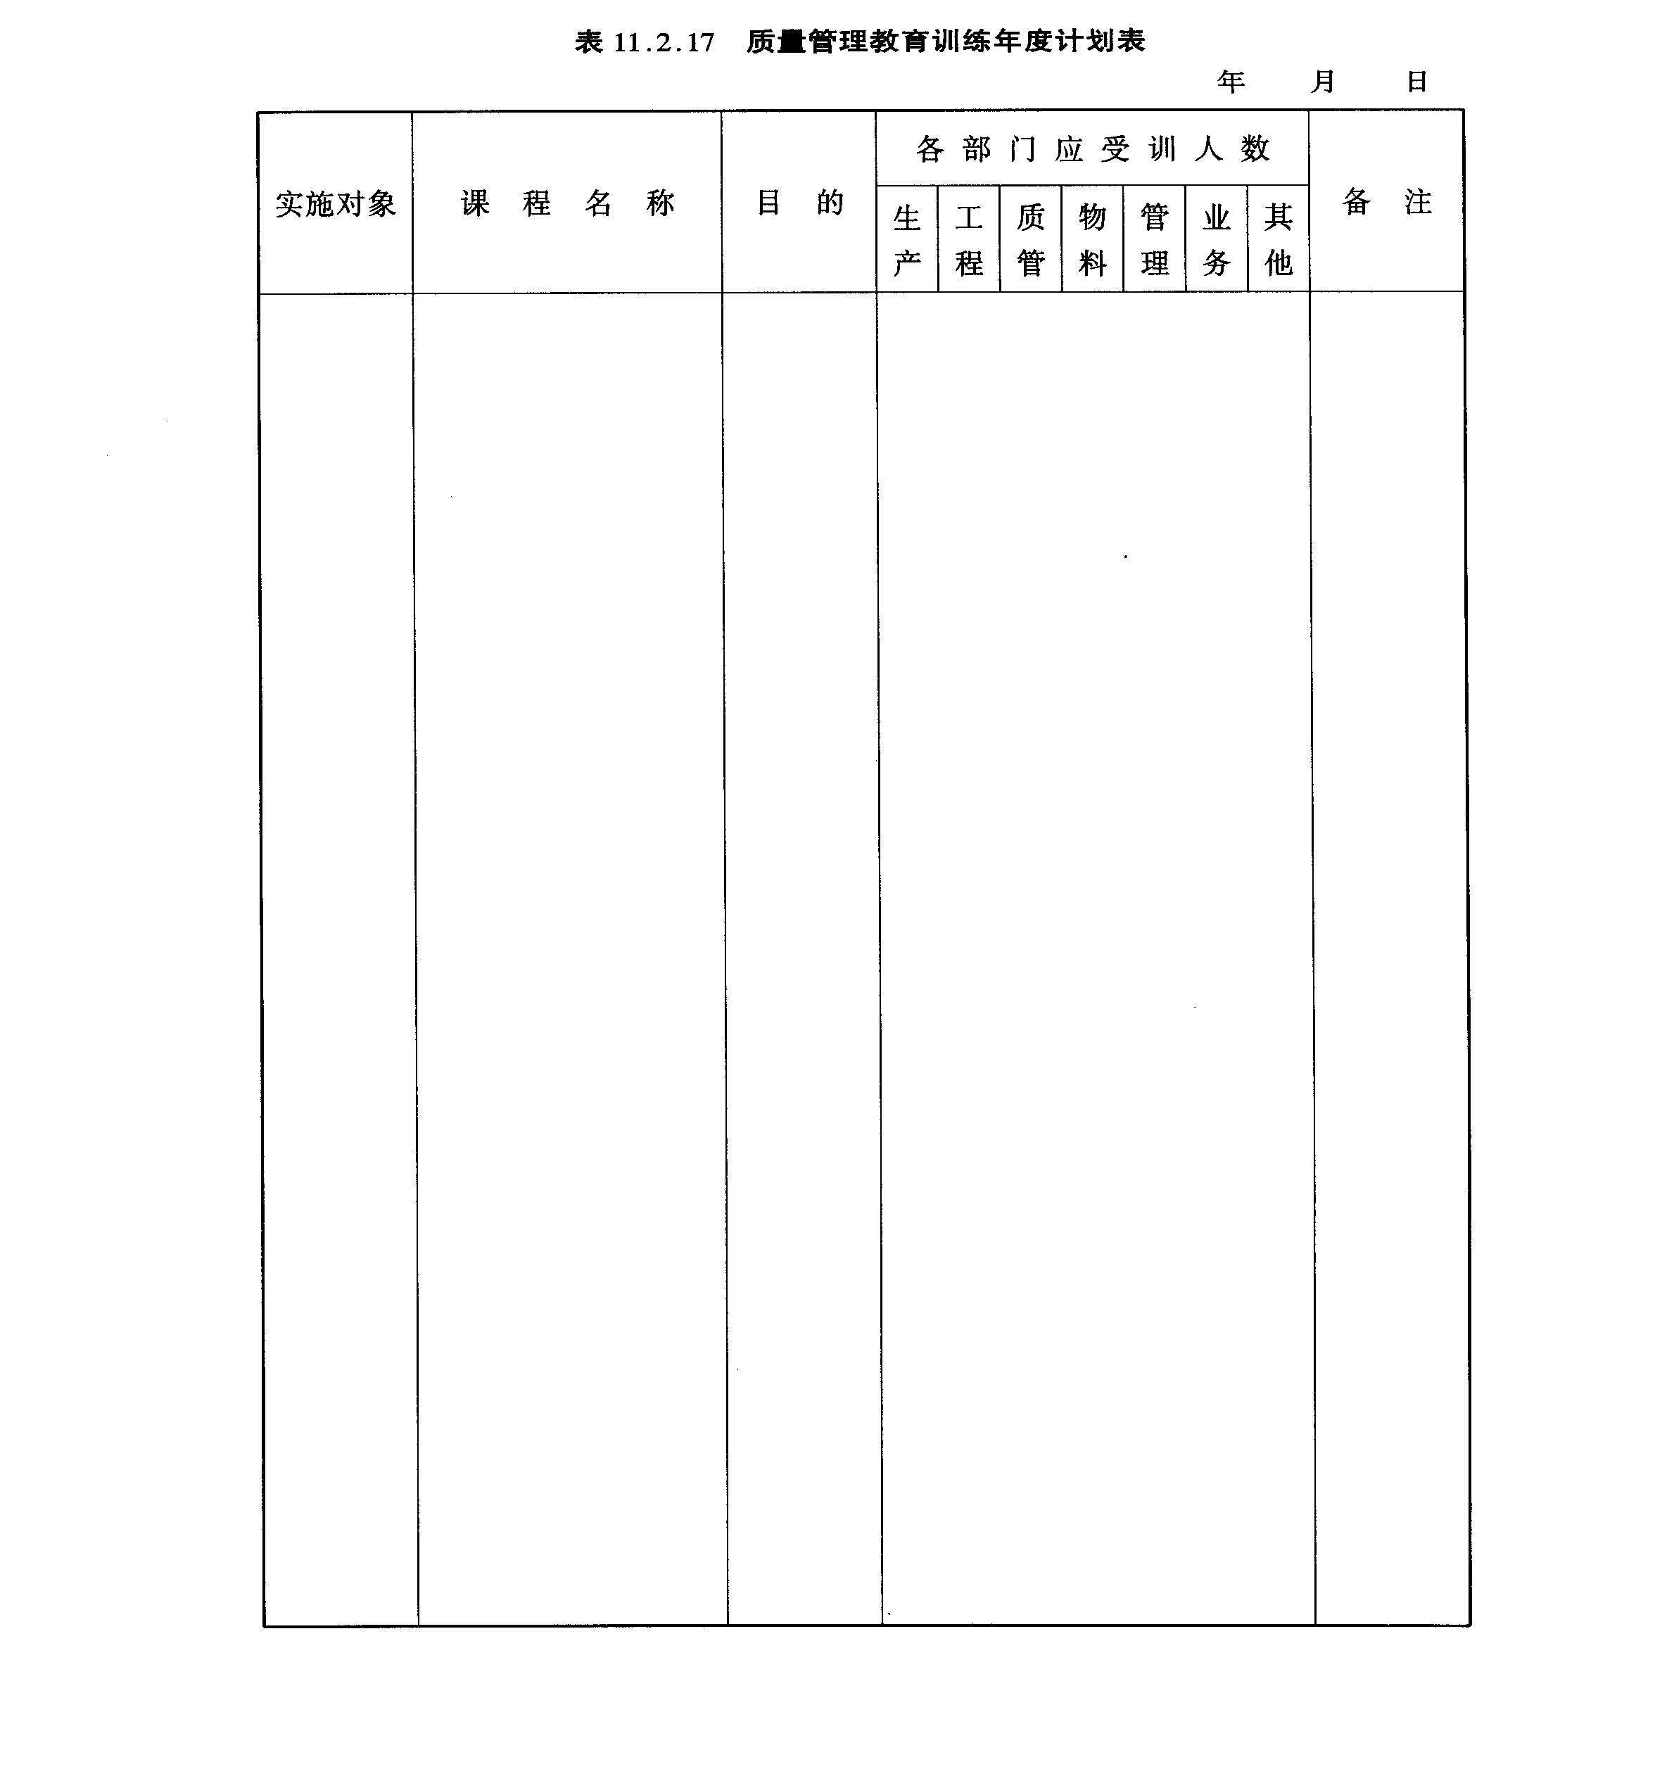

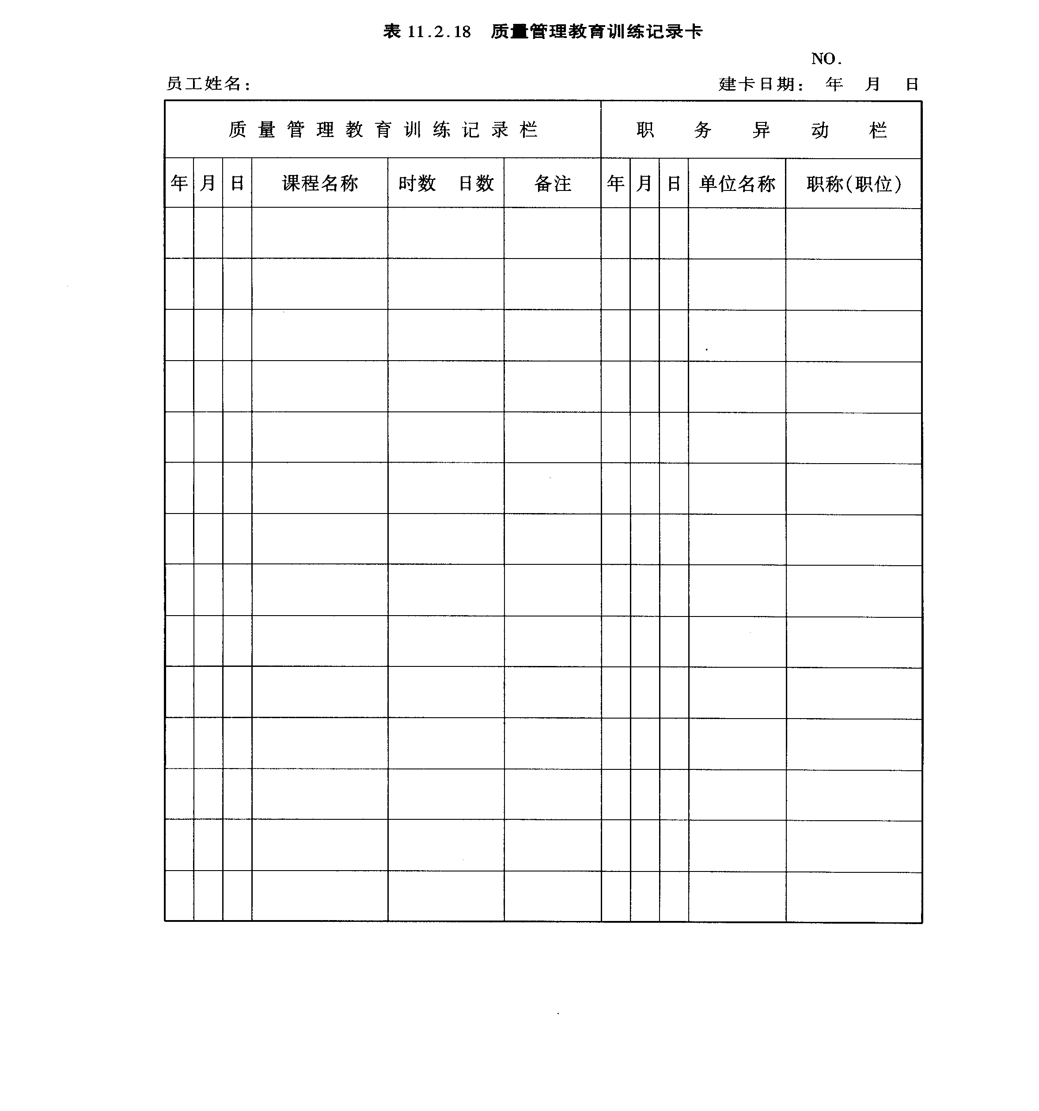

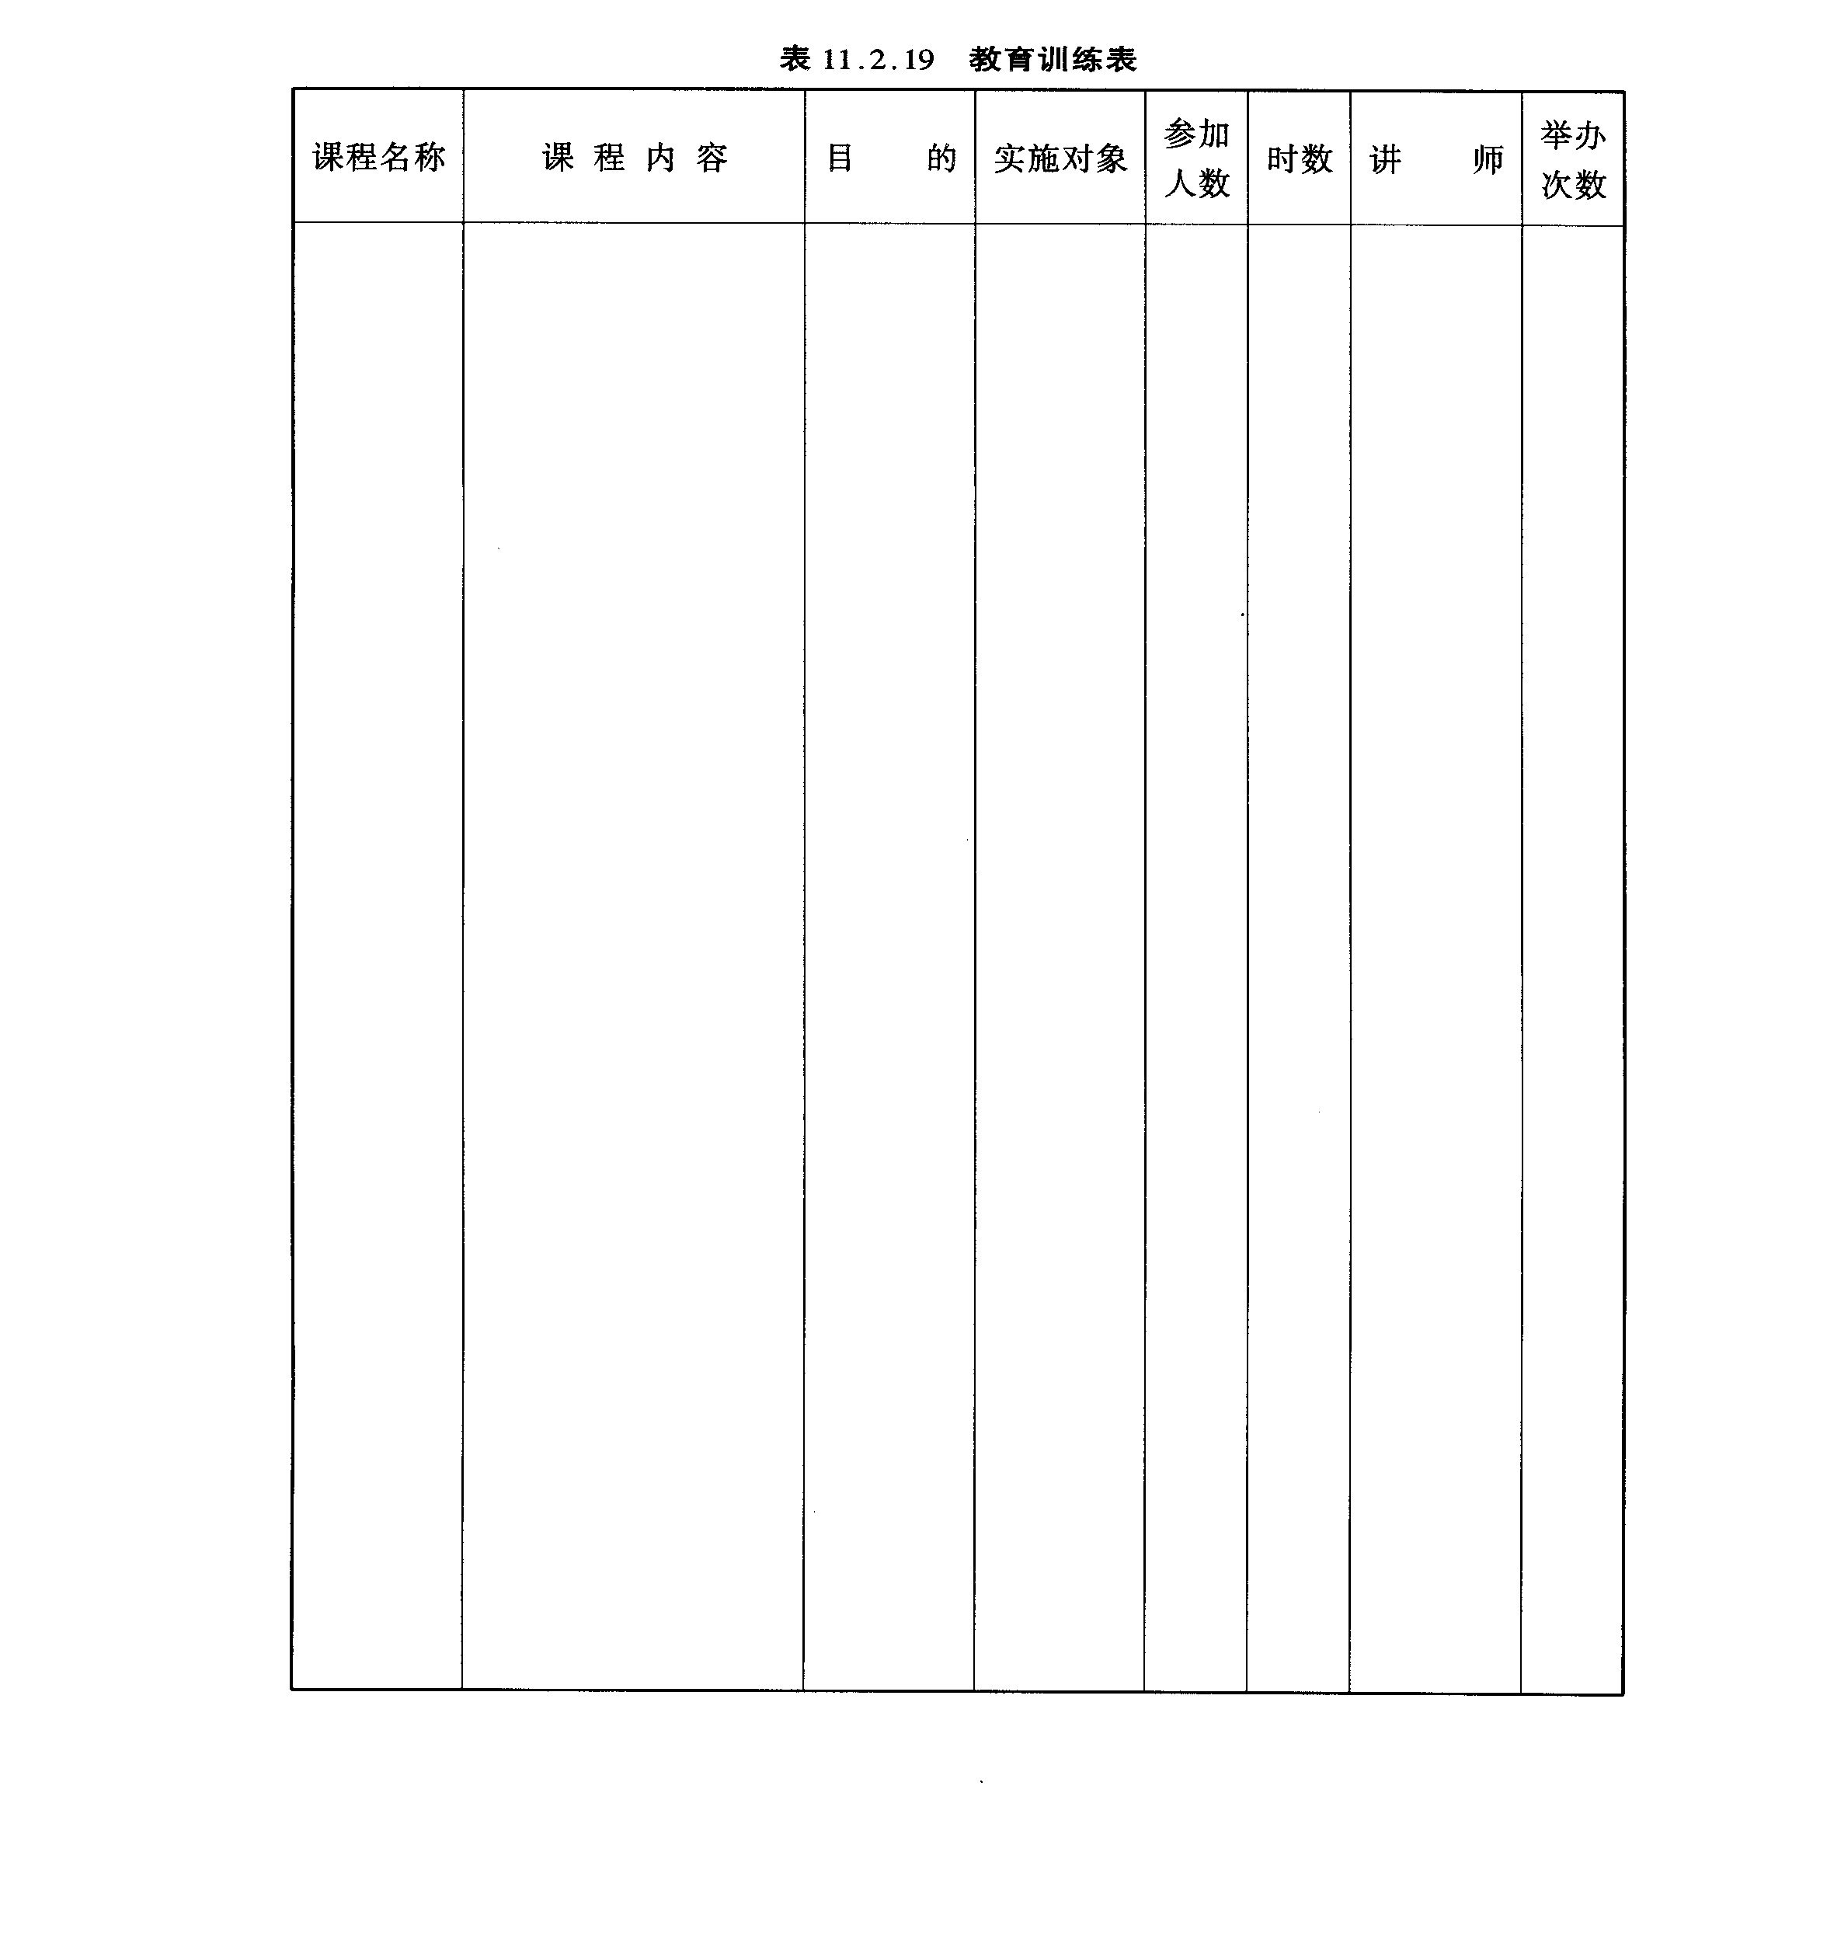

第七章 标准采购作业程序
一、标准采购作业细则
1. 请购
1.1 请购部门的划分
各项材料的请购部门如下：
- 常备材料：生产管理部门
- 预备材料：物料管理部门
- 非常备材料：
  - 订货生产用料：生产管理部门
  - 其他用料：使用部门或物料管理部门
1.2 请购单的开立、递送
1.2.1 请购经办人员应依存量管理基准、用料预算，参酌库存情况开立请购单，并注明材料的品名、规格、数量、需求日期及注意事项经主管审核后依请购核决权限呈核并编号(由各部门依事业部别编订)，“请购单(内购)(外购)”附“请购案件寄送清单”送采购部门。 (二)需用日期相同且属同一供应厂商供应的统购材料，请购部门应以请购单附表，一单多品方式，提出请购。
1.2.2 紧急请购时，由请购部门于“请购单”“说明栏”注明原因，并加盖“紧急采购”章，以急件卷宗递送。
1.2.3 材料检验须待试车方能实施者，请购部门应于“请购单”上注明“试车检验”及“预定试车期限”。
1.2.4 庶务用品由物料管理部门按月依耗用状况，并考虑库存情况，填制“请购单”提出请购。
1.3 免开请购单部分
1.3.1 下列总务性物品免开请购单，并可以“总务用品申请单”委托总务部门办理，但其核决权限另订，其列举如下：
  - 贺奠用物品：花圈、花篮、礼物等。
  - 招待用品：饮料、香烟等。
  - 书报(含技术性书籍及定期刊物)、名片、文具等。
  - 打字、刻印、报表等。
1.3.2 零星采购及小额零星采购材料项目。
1.4 请购核决权限
1.4.1 内购：
A. 原物料：
(1) 请购金额预估在1万元以上者，由科长核决。
(2) 请购金额预估在1万元至5万元者，由经理核决。
(3) 请购金额预估在5万元以上者，由总经理核决。
B．财产支出：
(1)请购金额预估在2000元以下者，由科长核决。
(2)请购金额预估在2000元至2万元者，由经理核决。
(3)请购金额预估在2万元以上者，由总经理核决。
C. 总务性用品：
(1)请购金额预估在1000元以下者，由科长核决。
(2)请购金额预估在1000元至1万元者，由经理核决。
(3)请购金额预估在1万元以上者，由总经理核决。
附注：凡列入固定资产管理的请购项目应以“财产支出”核决权限呈核。
1.4.2 外购：
- 请购金额预估在10万(含)元以下者，由经理核决。
- 请购金额预估在10万元以上者，由总经理核决。
1.5 请购案件的撤销
1.5.1 请购案件的撤销应立即由原请购部门通知采购部门停止采购，同时于“请购单(内购)”或“请购单(外购)”第一、二联加盖红色“撤销”的戳记及注明撤销原因。
1.5.2 采购部门办妥撤销后，依下列规定办理：
- 采购部门于原请购单加盖“撤销”章后，送回原请购部门。
- 原“请购单”已送物料管理部门待办收料时，采购部门应通知撤销，并由物料管理部门据以将原请购单退回原请购部门。
- 原请购单未能撤销时，采购部门应通知原请购部门。
2. 采购
2.1 采购部门的划分
2.1.1 内购：由国内采购部门负责办理。
2.1.2 外购：由国外采购部门负责办理，其进口庶务由业务部门办理。
2.1.3 总经理或经理对于重要材料的采购，可直接与供应商或代理商议价。专案用料，必要时由经理或总经理指派专人或指定部门协助办理采购作业。
2.2 采购作业方式
除一般采购作业方式外，采购部门可依材料使用及采购特性，选择下列一种最有利的方式进行采购：
2.2.1 集中计划采购：凡具有共同性的材料，须以集中计划办理采购较为有利者，可核定材料项目，通知各请购部门依计划提出请购，采购部门定期集中办理采购。
2.2.2 长期报价采购：凡经常性使用，且使用量较大宗的材料，采购部门应事先选定厂商，议定长期供应价格，呈准后通知各请购部门依需要提出请购。
2.3 采购作业处理期限
采购部门应依采购地区、材料特性及市场供需，分类制定材料采购作业处理期限，通知各有关部门以便参考，遇有变更时，应立即修正。
▇ 国内采购作业处理
2.4 询价、比价、议价
2.4.1 采购经办人员接获“请购单(内购)”后应依请购案件的缓急，并参考市场行情及过去采购记录或厂商提供的资料，除经核准得以电话询价之外，另需精选三家以上的供应商办理比价或经分析后议价。
2.4.2 若厂商报价的规格与请购材料规格略有不同或属代用品者，采购经办人员应检附资料并于“请购单”上予以证明，经主管核发后，先会使用部门或请购部门签注意见后呈核。
2.4.3 属于买卖惯例超交者(如最低采购量超过请购量)，采购经办人员于议价后，应于请购单“询价记录栏”中注明，经主管签认后呈核。
2.4.4 对于厂商的报价资料经整理后，经办人员应深入分析后，以电话等联络方式向厂商议价。
2.4.5 采购部门接到请购部门以电话联络的紧急采购案件，主管应立即指定经办人员先行询价、议价，待接到请购单后，按一般采购程序优先办理。
2.4.6 “试车检验”的采购条件，采购经办人员应于“请购单”注明与厂商议定的付款条件呈核。
2.6 呈核及核决
2.6.1 采购经办人员询价完成后，于“请购单”详填询价或议价结果及拟订“订购厂商”“交货期限”与“报价有效期限”经主管审核，并依请购核决权限呈核。
2.6.2 采购核决权限：
见表12.2.2


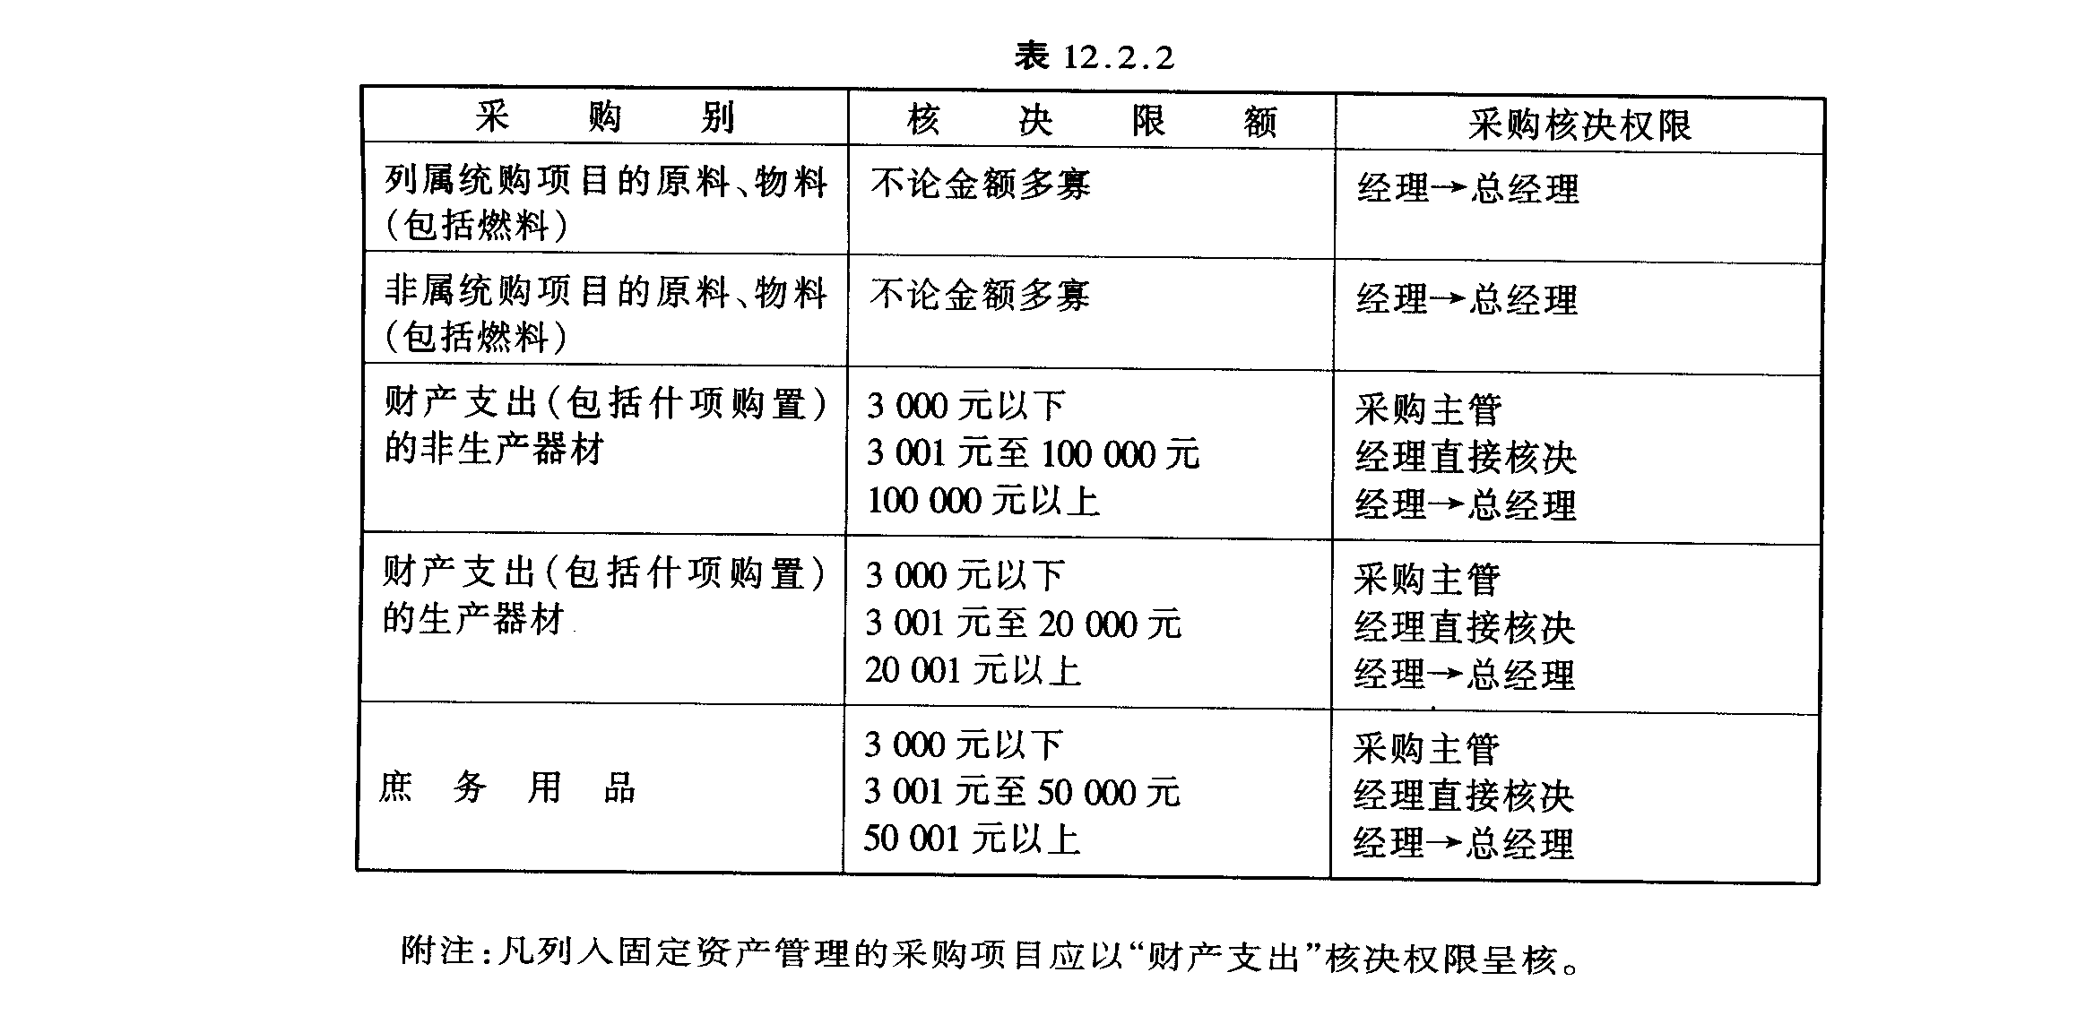
2.7 订购
2.7.1 采购经办人员接到经核决的“请购单”后应以“订购单”向厂商订购，并以电话或传真确定交货(到货)日期，同时要求供应商于“送货单”上注明“请购单编号”及“包装方式”。
2.7.2 若属分批交货者，采购经办人员应于“请购单”上加盖“分批交货”章以资识别。 2.7.3 采购经办人员使用暂借款采购时，应于“请购单”加盖“暂借款采购”章，以资识别
2.8 进度控制及事务联系
2.8.1 国内采购部门应分询价、订购、交货三个阶段，以“采购进度控制表”控制采购作业进度。
2.8.2 采购经办人员未能按既定进度完成作业时，应填制“进度异常反应单”并注明“异常原因”及“预定完成日期”，经呈主管核示后转送请购部门，依请购部门意见拟订对策处理。
2.9 整理付款
2.9.1 物料管理部门应按照已办妥收料的“请购单”连同“材料检验报告表”(其免填“材料检验报告表”部分，应于收料单加盖“免填材料检验报告表”章)送采购部门，经与发票核对无误，于翌日前由主管核章后送会计部门。会计部门应于结帐前，办妥付款手续。如为分批收料者，“请购单(内购)”的会计联须于第一批收料后送会计部门。
2.9.2 内购材料须待试车检验者，其订立合同部分，依合同规定办理付款，未订合同部分，依采购部门呈准的付款条件整理付款。
2.9.3 短交应补足者，请购部门应依照实收数量，进行整理付款。
2.9.4 超交应经主管核示始得依照实收数量进行整理付款，否则仅依订货数付款。
█ 境外采购作业处理(含进口事务、关务)
2.10 询价、比价、议价
2.10.1 外购部门依“请购单(外购)”的需求日及急缓件加以整理，并依据供应厂商资料，并参考市场行情及过去询价记录，以电话或传真方式进行询价作业，但因特殊情况(独家制造或代理等原因)应于“请购单(外购)”注明外，原则上应向三家以上供应厂商询价、比价或经分析后议价。
2.10.2 请购的材料规范较复杂时，外购部门应附上各厂商所报材料的重要规范并签注意见后，会请购部门确认。
2.11 呈核及核决
2.11.1 比价、议价完成后，外购部门应填制“请购单(外购)”，拟订“订购厂商”“预定装船日期”等，连同厂商报价资料，送请购部门依采购核决权限核决。
2.11.2 核决权限
- 采购金额以CIF美元总价折合在×××元(含)以下者由经理核决。
- 采购金额以CIF美元总价折合超过×××元以上者由总经理核决。
2.11.3 采购案件经核决后，如发生采购数量、金额的变更时，请购部门应依更改后的采购金额所需的核决权限重新呈核；但若更改后的核决权限低于原核决权限时仍应由原核决主管核决。
2.12 订购与合同
2.12.1 “请购单(外购)”经核决送回外购部门后，即向厂商订购并办理各项手续。
2.12.2 需与供应厂商签订长期合同者，外购部门应以签呈及拟妥的长期合同书，依采购核决权限呈核后办理。
2.13 进度控制及异常处理
2.13.1 外购部门应以“请购单(外购)”及“采购控制表”控制外购作业进度。
2.13.2 外购部门于每一作业进度延迟时，应主动开立“进度异常及反应单”记明异常原因及处理对策，据此修订进度并通知请购部门。
2.13.3 外购部门于外购案件“装船日期”有延误时，应主动与供应厂商联系催交，并开立“进度异常反应单”记明异常原因及处理对策，通知请购部门，并依请购部门意见处理。
2.14 进口签证前(“请购单(外购)”核准后)的专案申请
2.14.1 专案进口机器设备的申请专案进口机器设备时，外购部门应准备全部文件申请核发“输入许可证”，申请函中并应请求“国贸局”在“输入许可证”加盖“国内尚无产制”的戳记及核准章，以便进口单位凭以向海关申请专案进口及分期缴税。
2.14.2 进口度量衡器及管理物品时，外购部门应于申请“输入许可证”之前准备“报价单”及其他有关资料送进口单位向政府机关申请核准进口。
2.15 进口签证
外购材料订购后，外购部门应即检具“请购单(外购)”及有关申请文件，以“申请外汇处理单”(需在一星期内办妥结汇时，加填“紧急外购案件联络单”)送进口单位办理签证。进口单位应依预定日期向“国贸局”办理签证，并于“输入许可证”核准时通知外购部门。
2.16 进口保险
2.16.1 FOB、FAS、C＆F条件的进口案件，进口单位应依“请购单(外购)”外购部门指示的保险范围办理进口保险。
2.16.2 进口单位应将承保公司指定的公证行在“请购单(外购)”上标示，以便货品进口必须公证时，进口单位凭以联络该指定的公证行办理公证。
2.17 进口船务
2.17.1 FOB、FAS的进口案件，进口单位(船务经办人员)于接获“请购单(外购)”时，应视其“装运口岸”及“装船期限”并参照航运资料，原则上选定三家以上船公司或承揽商，以便进口货品可机动选择船只装运。
2.17.2 进口单位(船务经办人员)应将所选定的船公司或承揽商品名称，提供进口结汇经办人员，于“信用状开发申请书”列明，作为信用状条款，向发货人指示装船。
2.17.3 如因输出口岸偏僻或因使用部门急需，为避免到货延误，外购部门应于“请购单(外购)”上注明，避免在信用状指定船公司而委由发货人代为安排装船。
2.18 进口结汇
进口单位应依“请购单(外购)”标示的“间发信用状日期”办理结汇，并于信用状(L／C)开出后以“开发L／C快报”通知外购部门联络供应厂商。
2.19 税务
2.19.1 免货物税及“工业用证明”的申请
① 进口的货品可申请免货物税者，外购部门应于“输入许可证”核准后，检具必需文件，向税捐处申请，经取得核准函后向海关申请免货物税。
② 除“免凭经济部工业局证明办理具结免税进口”的项目外，其他合于免税规定的人造树脂类材料，外购部门应于开发“信用状”后检具必需文件向经济部工业局申请“非供塑胶用”证明，以便于报关时据此向海关申请依工业用物品税率缴纳进口关税。
2.19.2 专案进口税则预估及分期缴税的申请及办理外购部门应于进口前，检具有关文件，凭以向海关申请税则预估，等核准后并办理分期缴税及保证手续。
2.20 输入许可证、信用状的修改
供应商成本公司要求修改“输入许可证”或“信用状”时，外购部门应开立“信用状、输入许可证修改申请书”经呈核后，检具修改申请文件送进口事务科办理。
2.21 装船通知及提货文件的提供
2.21.1 外购部门接到供应商通知有关船名及装船日期时，应立即填制“装船通知单”分别通知请购部门、物料管理部门及有关部门。
2.21.2 外购部门收到供应商的装船及提货文件时，应检具“输入许可证”及有关文件，以“装运文件处理单”先送进口单位办理提货背书。
2.21.3 提货背书办妥后，外购部门应检具“输入许可证”及提货等有关文件，以“装运文件处理单”办理报关提货。
2.21.4 管理进口物品放行证的申请：
进口管理物品时，外购部门应于收到装运文件后，检具必需文件送政府主管机关申请“进口放行证”或“进口护照”，以便据此报关提货。
2.22 进口报关
2.22.1 关务部门收到“请购单(外购)”及报关文件时，应视买卖、保险及税率等条件填制“进口报关处理单”连同报关文件，委托报关行办理报关手续，同时开立“外购到货通知单”(含外购收料单)送材料库办理收料。
2.22.2 不结汇进口物品，进口单位(邮寄包裹则为总务部门)应于接获到货通知时，查明品名、数量等资料，并会外购部门确认需要提货者再行办理报关提货。如系无价进口的材料、补运赔偿及退货换料等，报关时关务部门应开立“外购到货通知单(含外购收料单)”通知收货部门办理收料，而属其他材料及物品则由收件部门于联络单签收后，送处理部门处理。
2.22.3 关税缴纳前进口单位应确实核对税则、税率后申请暂借款缴纳。
2.22.4 海关估税的税率如与进口单位估列者不符时，进口单位应立即通知外购部门提供有关资料，于海关核税后14天内以书面向海关提出异议，申请复查，并申请暂借款办理押款提货。押款提货的案件，进口单位应于“进口报关追踪表”记录，以便督促销案。
2.22.5 税捐记帐的进口案件，进口单位应依“请购单(外购)”，于报关时检具必需文件办理具结记帐，并将记帐情况记入“税捐记帐额度记录表”及“税捐记帐额度控制表”。
2.22.6 船边提货的进口材料，进口单位应于货物抵港前办妥缴税或记帐手续，以便船只抵港时，即时办理提货。
2.23 报关进度控制
关务部门应分报关、验关、估税、缴税、放行五阶段，以“进口报关追踪表”控制通关进度。
2.24 公证
2.24.1 各公司事业部应依材料进口索赔记录及材料特性等因素，研判材料项目(如外购散装材料)，通知进口单位于材料进港时，会同公证行前往公证。
2.24.2 外购材料于验关或到厂后发现短损而合于索赔条件者，进口单位应于接获报关行或材料库通知时，联络公证行办理公证。
2.24.3 进口货品办理公证时，进口单位应于公证后配合索赔经办时效，索取公证报告分送有关部门。
2.25 退汇
2.25.1 外购部门依进口材料的装运情况，判断信用状剩余金额已无装船的可能时，应于提供报关文件时提示进口单位，并于进口材料放行及“输入许可证”收回后，开立“信用状退汇通知单”连同“输入许可证”送进口事务科办理退汇。
2.25.2 退汇金额较大，但信用状未逾有效期限者，外购部门应向供应厂商索回信用状正本，送进口单位办理退汇。
2.26 索赔
2.26.1 外购部门接到收货异常报告(“材料检验报告表”或“公证报告”等)时，应立即填制“索赔记录单”连同索赔资料交索赔经办部门办理。
2.26.2 以船公司或保险公司为索赔对象者，由进口单位办理索赔；以供应厂商为索赔对象时，由外购部门办理索赔。
2.26.3 索赔案件办妥后，“索赔记录单”应依原采购核决权限呈核后归档。
2.27 退货或退换
2.27.1 外购材料须予退货或退换时，外购部门应适时通知进口单位依政府规定期限向海关申请。
2.27.2 复运出口、进口的有关事务，外购部门应负责办理，其出口进口签证、船务、保险报关等事务则委托出口单位及进口单位配合办理。
2.27.3 退换的材料进口时依本节有关规则办理。
█ 价格及质量的复核
2.28 价格复核与市场行情资料提供
2.28.1 采购部门应调查主要材料的市场与行情，并建立厂商资料，作为采购及价格审核的参考。
2.28.2 采购部门应就企业内各公司事业部所提重要材料的项目，提供市场行情资料，作为材料存量管理及核决价格的参考。
2.29 质量复核
采购单位应就企业内所使用的材料质量予以复核(如材料选用、质量检验)等。
2.30 异常处理
审查作业中，若发现异常情况，采购单位审查部门应即填制“采购事务意见反应处理表”(或附报告资料)，通知有关部门处理。
3. 附则
3.1 本办法呈总经理核准后实施，增设修订亦同。
二、物料与采购管理系统
1. 材料分类编号
1.1 原料、物料的划分
1.2 常备料与非常备料划分
1.3 编号原则设定
2. 存量控制
2.1 管理基准设定
2.2 用料差异管理
3. 请(采)购作业
3.1 请购方式设定
3.2 请购部门设定
3.3 请购手续及权限
3.4 请购进度控制
3.5 供应厂商的选择与资料建立
3.6 采购方式设定
3.7 询价、议价及订购作业
3.8 采购进度控制
3.9 采购核决权限
3.10 进口事务作业
3.11 厂商交货异常处理
4. 验收作业
4.1 收料作业规定
4.2 超短交料处理
4.3 检验规范设定
4.4 检验结果处理
4.4 材料退货处理
5. 仓储作业
5.1 仓位规划
5.2 料位及料品标示
5.3 帐务处理
5.4 盘点周期方式及异常处理
5.5 仓库安全管理措施
6. 领料、发料作业
6.1 材料领用规定
6.2 以旧换新规定
6.3 材料退库作业
6.4 外协加工料交运管理
7. 成品仓储管理
7.1 仓位规划
7.2 缴库核点
7.3 出货控制
7.4 退货处理
7.5 滞成品管理
8. 滞料、废料管理
8.1 滞料、废料定义
8.2 滞料、废料的处理
三、需求单审批管理规定
为了进一步加强计划管理，健全企业管理制度，监督和控制不必要的开支，促进资金的合理
周转，堵塞开支过程中的各种漏洞，公司对需求单的审批工作新作如下通知：
- 自××年××月××日起，公司(包括分公司)启用新的需求单，同时废止过去使用的需求单。新的需求单分为“计划内开支(采购)需求单”和“计划外开支(采购)需求单”。
- 各部门、分公司在业务生产、基建、维护中需采购的各类物资、工具、仪器仪表、房屋装修、维修等各类开支，都必须按“计划内开支(采购)需求单”和“计划外开支(采购)需求单”所列内容填报。
- 审批手续和权限：
① 发单人必须填写大约价值并提出开支(采购)的足够理由，经部门经理(部门经理因公出差时，可授权副经理)审批签字后，送主管部门审批，主管部门审批后送财务部审批，财务部审批后分类送公司分管领导审批。部门经理审批权限在2万元以内，公司分管副总经理(含同级领导)审批权限在20万元以内，每份需求单所列合计金额超过20万元人民币以及购买汽车、摩托车、手提无线电话等贵重物品必须报总经理审批，最后由财务部分送物资部或其他部门执行。
② “物资供应部意见”栏所列“发单部门自购或物资供应部采购”是指物资供应部经理对某些急需物料是否同意发单部门自购时签注的意见。
4. 对预算外需求单的审批，除执行以上审批手续外，一律报总经理审批。
5. 各部门需开支(采购)时，凡没有按上述审批手续审批的，财务部将拒绝付款。特此通知，请各部门遵照执行。
四、发料作业管理办法
1. 领料
1.1 使用部门领用材料时，由领用经办人员开立“领料单”经主管核签后，向仓库办理领料。
1.2 领用工具类材料(明细由公司自行制定)时，领用保管人应拿“工具保管记录卡”到仓库办理领用保管手续。
1.3 进厂材料检验中，因急用而需领料时，其“领料单”应经主管核签，并于单据注明，方可领用。
2. 发料
由生产管理开立的发料单经主管核签后，转送仓库依工令及发料日期备料，并送至现场点交签收。
3. 材料的转移
凡经常使用或体积较大须存于使用单位者，由使用单位填制“材料移转单”向资料库办理移转，并每日下班前依实际用量填制“领料单”，经主管核签后送材料库冲转出帐。
4. 退料
4.1 使用单位对于领用的材料，在使用时遇有材料质量异常，用料变更或用余时，使用单位应注记于“退料单”内，再连同料品缴回仓库。
4.2 材料质量异常欲退料时，应先将退料品及“退料单”送质量管理单位检验，并将检验结果注记于“退料单”内，再连同料品缴回仓库。
4.3 对于使用单位退回的料品，仓库人员应依检验退回的原因，研判处理对策，如原因系由于供应商所造成者，应立即与采购人员协调供应商处理。
五、进料验收管理办法
1. 本公司对物料的验收以及入库均依本办法作业。
2. 待收料
物料管理收料人员于接到采购部门转来已核准的“采购单”时，按供应商、物料别及交货日期分别依序排列存档，并于交货前安排存放的库位以利收料作业。
3. 收料
3.1 内购收料
3.1.1 材料进厂后，收料人员必须依“采购单”的内容，并核对供应商送来的物料名称、规格、数量和送货单及发票并清查数量无误后，将到货日期及实收数量填记于“请购单”，办理收料。
3.1.2 如发觉所送来的材料与“采购单”上所核准的内容不符时，应即时通知采购处理，并通知主管，原则上非“采购单”上所核准的材料不予接受，如采购部门要收下该等材料时，收料人员应告知主管，并于单据上注明实际收料状况，并会签采购部门。
3.2 外购收料
3.2.1 材料进厂后，物料管理收料人员即会同检验单位依“装箱单”及“采购单”开柜(箱)核对材料名称、规格并清点数量，并将到货日期及实收数量填于“采购单”。
3.2.2 开柜(箱)后，如发觉所载的材料与“装箱单”或“采购单”所记载的内容不同时，通知办理进口人员及采购部门处理。
3.2.3 其发觉所装载的物料有倾覆、破损、变质、受潮……等异常时，经初步计算损失将超过5000元以上者(含)，收料人员即时通知采购人员联络公证处前来公证或通知代理商前来处理，并尽可能维持异状态以利公证作业，如未超过5000元者，则依实际的数量办理收料，并于“采购单”上注明损失数量及情况。
3.2.4 对于由公证或代理商确认，物料管理收料人员开立“索赔处理单”呈主管核示后，送会计部门及采购部门督促办理。
4. 材料待验
进厂待验的材料，必须于物品的外包装上贴材料标签并详细注明料号、品名规格、数量及入厂日期，且与已检验者分开储存，并规划“待验区”以为区分，收料后，收料人员应将每日所收料品汇总填入“进货日报表”以为入帐清单的依据。
5. 超交处理
交货数量超过“订购量”部分应予退回，但属买卖惯例，以重量或长度计算的材料，其超交量的3%(含)以下，由物料管理部门于收料时，在备栏注明超交数量，经请购部门主管(含科长)同意后，始得收料，并通知采购人员。
6. 短交处理
交货数量未达订购数量时，以补足为原则，但经请购部门主管(科长含)同意者，可免补交，短交如需补足时，物料管理部门应通知采购部门联络供应商处理。
7. 急用品收料
紧急材料于厂商交货时，若物料管理部门尚未收到“请购单”时，收料人员应先洽询采购部门，确认无误后，始得依收料作业办理。
8. 材料验收规范
为利于材料检验收料的作业，质量管理部门就材料重要性及特性等，适时召集使用部门及其他有关部门，依所需的材料质量研订“材料验收规范”，呈总经理核准后公布实施，以为采购及验收的依据。
9. 材料检验结果的处理
9.1 检验合格的材料，检验人员于外包装上贴合格标签，以示区别，物料管理人员再将合格品入库定位。
9.2 不合格验收标准的材料，检验人员于物品包装贴不合格的标签，并于“材料检验报告表”上注明不良原因，经主管核示处理对策并转采购部门处理及通知请购单位，再送回物料管理凭此以办理退货，如特采时则办理收料。
10. 退货作业
对于检验不合格的材料退货时，应开立“材料交运单”并检附有关的“材料检验报告表”呈主管签认后，凭此异常材料出厂。
11. 实施修正
本办法呈总经理核准后实施，修订时亦同。
六、设备引进管理规定
1. 原则
1.1 为了保证我公司设备引进工作的顺利进行，使引进工作正常化、规范化，特制定本规定。
1.2 引进设备是一项重要、严肃的工作，各级人员必须高度重视，以严肃的态度进行此项工作。
1.3 引进设备必须遵循上级主管单位及本公司的有关规定。
1.4 引进工作必须坚持原则，秉公办事，维护公司的利益。坚持综合考虑“质量、价格、交货期、售后服务”四个方面，要竞争，择优选取。
1.5 引进工作必须根据公司制定的发展规划和技术发展趋势，结合公司实际，有计划地进行。
1.6 规定主要适用于引进较大的项目，其他小项目的引进购置，可参照本规定执行。
2. 机构
2.1 设备引进工作在公司总经理的统一领导下进行。由总工程师主持项目的招标和谈判工作，公司设立设备引进小组。由总工程师任组长，总工程师办公室(称“总工办”)、工程部、物资部、维护部派代表参加。
2.2 总工办是引进工作的职能部门，其职责是根据需要提出各专业引进项目，报总经理批准立项后，由引进小组搞好引进项目的技术谈判和招投标商务谈判。
2.3 不同专业的设备引进项目，可根据实际需要，临时吸收相关部门的有关技术人员参与项目的招标和谈判。
3. 方法和程序
3.1 设备引进项目由总工办提出，然后交引进小组审定，报公司总经理批准后，由引进小组组织总工办及有关技术人员进行项目的招标和谈判。
3.2 需要招标或询价的项目，必须通过讨论确定招标、询价的对象。总工办制定和发放招标书，并妥善保管外商的投标资料。
3.3 引进小组组织项目的开标和议标，并确定谈判对象及有关事项。
3.4 引进小组负责通知供应商谈判。谈判时引进小组成员一般不少于总人数的四分之三。
3.5 开标、议标和谈判必须指定专人记录。记录资料必须妥善保存。
3.6 物资部负责编制合同书并完成其他商务事项。
4. 纪律注意事项
4.1 引进项目的招标、询价和谈判，必须严格按照有关规定和程序进行。
4.2 引进工作人员必须严格遵守公司的有关情报和机密。任何人不得单独与供应商接触谈及引进项目的实质性问题，更不能向对方泄露公司拟定的标底和谈判策略，任何人不得将我方的重要信息以任何方式告知对方。
4.3 在引进工作过程中，除正当的业务或礼节需要接受少量价值不高的纪念品外，不准单独接受超额馈赠礼品，确实难以拒绝的应交公司处理。
4.4 对于违反上述规定者，视情节轻重，给予相应的纪律处分；触犯刑律的，交司法机关追究其刑事责任。
5. 其他
技术培训、验收的名单由总工办与相关主管领导研究确定报总经理批准，根据工作关系和需要与相关主管领导研究确定。

七、委托制造、外加工管理准则
1. 总则
1.1 目的
为使本公司外制开发及半成品、成品外协处理有所遵循，特订本细则。
1.2 范围
本细则系指配合本公司销售、生产上需要，需通过协作厂商完成新产品零配件的试作、量试及认可后的大量外协制造等作业均属此范围。
1.3 外协类别
外协依其加工性质的不同区分为：
1.3.1 成品外协
系指由本公司提供材料或半成品供协作厂商制成成品，其外协加工后即可缴交物量部门当作成品销售或可直接由协作厂商交运者。
1.3.2 半成品外协
系指由本公司提供材料、模具或半成品供协作厂商制造，其外协加工后尚需送回本公司再经过加工始能完成成品者。
1.3.3 材料外协
产品制造所需经过的某段加工过程必需的材料，由于本公司无此种设备(或设备不足)需要外协加工使其于公司内能使用均属之。
1.4 经办部门
外协加工事务由下列部门办理。

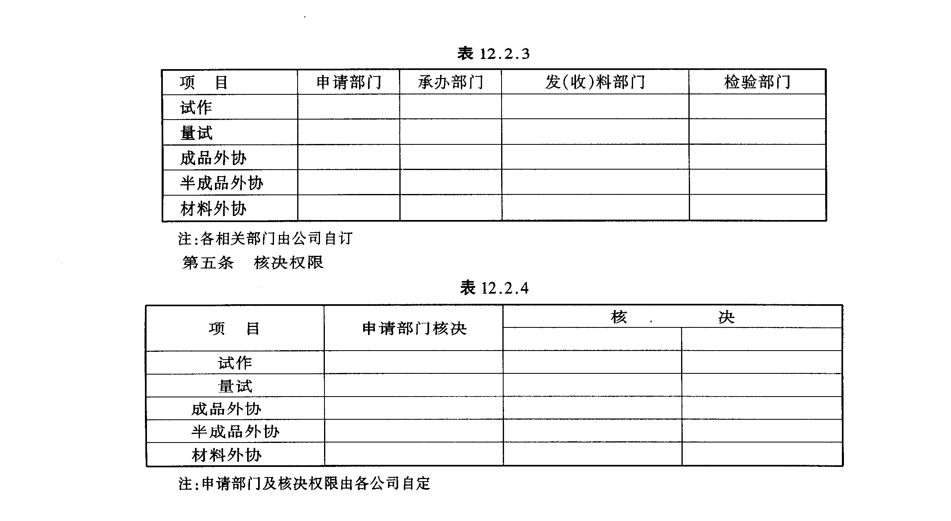
2. 试作与量试外协
2.1 厂商调查
2.1.1 为了解外协厂商的动态及产品质量，采购外制人员应随时调查，凡欲与本公司建立外协关系而能符合条件者应填具“协作厂商调查表”以建立征信资料，作为日后选择协作厂商的参考。“协作厂商调查表”一式一份呈主管核准后，自存。
2.1.2 采购外制人员应依据“协作厂商调查表”每半年复查一次以了解厂商的动态，同时依变动情况，更正原有资料内容。
2.1.3 于每批号结束后，将协作厂商试作、外协的实绩转记于“协作厂商调查表”以供日后选择厂商的参考。
2.2 申请
2.2.1 试作
采购外制人员依据产品设计人员所填制的“开发通报书”、“开发进度表”、“新开发零件部门进度追踪报告”、“零件表”及图详细审核归划外制的零配件等资料是否齐全、清晰，并即按进度要求分别开立“外协加工申请单”一式四联，呈总经理核准后，第一联送会计部门，第二联自存，第三、四联物量，待试制品合格收料后，第三联附发票、收料单送会计部门整理付款。
2.2.2 量试
① 采购外制人员于第一批小量试作品完成并送交工程设计人员经确认正常后(如需修改，则再通知外协厂商重新送样，以迄正常为止，即进行第二阶段的试量，其中申请手续同 第七条第一项作业。
② 如于量试与试作过程中，产品设计人员为求产品增加美观与功能必需增减或修改某些零配件时，应统一由产品设计人员重新绘制零配件成品图，循第七条第一项作业，唯若必需重新开发模具者，应洽协作厂商提供损失的费用。
2.3 询价
2.3.1 采购外制人员提出“外协加工申请单”前，应依需要日期及协作厂商资料进行询价，询价对象以二家以上为原则(最好三家)并需提供估价单，其内容有模具与零件的材料、人工、税金、利润等资料，每家填写壹张“外包零件模具估价表”及“估价分析表”。
2.3.2 经办人员审核估价明细表后循议价、比价方式(以确保质量交货期为前提)将询价记录填写于“外协加工申请单”内呈主管核准后，外制人员需将承制厂商、外协工资及约定交货期转记于“外协加工控制表”凭以控制外协品的交货期。
2.3.3 为配合工程设计部门之要求或制造部门的紧急需求，采购外制人员得参考以往之类似品的外协价格，免经过议价、比价手续，径行指定信用可靠的厂商先行加工作业，但亦应事后补办“外协申请单”及签订合同的手续。
2.4 外协内容与厂商变更
2.4.1 外协询价经核准后，如需变更外协内容或承制厂商时，承办部门应开立“外协内容变更申请表”一式四联，注明变更的原因及更改的厂商呈主管核准，第一联送会计部门，第二联送物料管理，第三联办理付款时与发票一并附出，第四联自存。
2.4.2 变更内容应转记于“外协加工控制表”内凭以管理进度。
2.5 签订合同
2.5.1 询价完成后，采购外制人员应于外协零配件交运前与协作厂商签订“外制品制作进度追踪表”一式二联，一联自存，一联送协作厂商据此依进度作业，同时订立“模具开发及制品委托制作契约书”。
2.5.2 “模具开发及制品委托制作契约书”一式三份，由协作厂商用印后，送呈科长、总经理核准用印后，一份送协作厂商，一份送会计部门，一份自存。
2.5.3 协作厂商履行合同情况如有异常致使本公司遭受损失时，采购外制人员应立即设法改善依约追偿，并即以签呈，呈报主签，转呈总经理核示处理，扣损失金额超过××元以上时，应转呈总经理核示。
2.6 质量检查
2.6.1 检查依据
协作厂商就依据采购外制人员所提供的正式工程图或样品，先行以“检查记录表”检查通过后，连同零配件(以塑胶透明袋装妥，并于袋上标明：1零配件名称，2数量，3厂商)一并送交物料管理单位及外制人员登记，并转交产品设计人员检验。
2.6.2 试样检查
工程产品设计人员于接到采购外制人员所转来的样品后，应依原工程图的要求检查其规格与物性，其处理方式如下：
① 检验合格者：
经检验合格者即填写“检查记录表”连同试样送交采购外制人员转记于“外协加工控制表”结案，并将零配件连同“检查记录表”送物料管理单位办理入库收料，待通知试装。
② 检验不合格者：
其检验不合格的零配件，应由产品设计人员于“检查记录表内注明不合格的原因，送回采购外制人员转记于“外协进度表”内，继续追踪协作厂商如期(或延期)完成。
③ 如于检验过程中发生设计变更等事项，仍应通过采购外制人员向协作厂联系要求变更事宜。
2.7 付款
2.7.1 试作与量试之外协加工零配件经检验合格由物料管理单位办理入库后，采购外制人员应将“外协申请单”第三联，“收料单”第一联及发票一并核对无误，并呈核后，转会计部门审查凭以付款。
2.7.2 若需由本公司支付模具费用者，除前述的付款凭证外，另由协作厂商提示模具、机具的照片各壹祯粘贴于“模具履历表”内连同发票一并送交本公司整理，并建卡列入资产管理。
2.7.3 采购外制人员每半年整理壹次各协作厂商到期应付未付的试作、量试、模具费用于“外制零配件逾期支付费用明细表”内一式二联，提出原因对策后呈主管核示，一份自存，凭以追踪，一份送会计部门备查。
2.8 模具管理
2.8.1 建档
按照固定资产管理办法，几经本公司支付模具费的任何模具均应按其编号别(按固定资产电脑编号说明书原则编定)列帐管理，每一模具以一张“固定资产登记卡”列管。
2.8.2 异动
① 配合外协零配件质量与交货期等因素的变动，必需将模具由原协作厂异动到其他(或新开发)的协作厂或使用结案需移回本厂保管时，应按出入厂管理办法填写“物品出入厂凭单”一式三联，于出(入)厂内注明异动原因后呈主管核准，第一联自存，第二、三联送交原协作厂商签名后，第二联连同物品送回本厂(或新协作厂商)，第三联存原协作厂商。
② 凡异动后的资料均应详细记载于“固定资产登记卡”内，若因产品停止生产、制程变更、设备更新等原因而闲置时，采购外制人员应以“闲置固定资产处理表”一式三联，提报模具闲置原因及研拟处理对策后，会业务部门呈总经理核准，第一联送会计部门，第二联送物料管理单位，第三联自存。
2.9 协作厂商绩效评核
2.9.1 为使协作厂商适时交运优良质量的零配件给予本公司生产总使用，采购外制人员应每月整理“外作品新开发评分表”，区分为A、B、C品种等级，呈主管核准后，参酌质量交货A级者，其货款以现金方式支付以示奖励；B级者货款以一个月票期支付；C级者以二个月票期支付(含新开发的协作商厂)；D级者以叁个月票期支付，而列入D级的协作厂商连续超过三次者，应予淘汰重新寻觅新协作厂商代替。
2.9.2 采购外制人员为便于外协加工申请作业应于每月底将各协作厂所交的项目规格、材质、加工条件、价格等记录于“外制零配件交运动态表”，依机种别分类归档，以利查询。
3. 量试外协
3.1 生产资料通知
经量试的样品，经工程设计人员认可后，由采购外制人员主动联系生产部人员领取相关资料(产品零件表、零件图、组合图、标准规格及用料清单、零件部品的流程图及说明书、制程能力分析、产能设定资料、样品及各项操作、质量的基准等)，(若因业务需要，可由采购外制人员继续量产的采购)应立即由采购外制人员主动召集此项检查会，提出量试期间发生的各项修正与变化，详细列入会议记录。
3.2 量产订购、询价、收料、付款作业
3.2.1 采购外制人员于接获产销部门通知生产后，即(按交货期间)适当安排各项外制零配件的交货进度，其手续同前第八条的询价作业，如价格与对象不变，不必再填“外协申请单”，而直接以“订购单、填写、单价栏注明系外协单价按正常采购方式作业。
3.2.2 由本公司提供原物料者，由生产部门提出申请核准后，由填写“外协出厂单”连同原料、半成品随车交运，“外协出厂单”一式四联，第一联自存，第二联存会计，第三、四联送厂商，第四联由厂商签回，待加工完成并检验合格后，由物料管理单位填写“外协收料单”一式四联，第二联送会计，第一、三联自存，待收到发票后，连第一联整理付款，第四联送厂商。
4. 附则
4.1 本办法呈总经理核准后实施，增设修改时亦同。

